华天路新建工程项目
水土保持监测实施方案

建设单位：衡阳市城市建设投资有限公司
监测单位：湖南华意项目管理有限公司

2021年12月

华天路新建工程项目水土保持监测

责任页
（湖南华意项目管理有限公司）

批准：
审查：
校核：
项目负责人：
编写：
姓名 | 职称 | 分工 | 签字
马波 |  |  | 
王宏威 |  |  | 
陈治军 |  |  | 
尹靖雯

目录
1、项目及项目区概括 1
1.1项目概括 2
1.2项目区概括 2
1.3水土流失布局 3
1.4监测准备期现场调查评价 3
2、水土监测布局 6
2.1监测目标和任务 6
2.2监测范围与分区 6
2.3监测重点和布局 7
2.4监测时段和工作进度 8
3、监测内容与方法 10
3.1施工准备期 10
3.2工程建设期 10
3.3试运行期间 11
4预期成果及形式 12
4.1监测记录 12
4.2水土保持监测报告 15
5监测工作组织与质量保证监测体系 16
5.1监测工作组织 16
5.2变更控制 16
5.3质量控制体系 18

1、项目及项目区概括

1.1项目概括
项目名称：衡阳华天路道路工程
建设性质：新建项目
建设地点：湖南省衡阳市珠晖区
建设单位：衡阳市城市建设投资有限公司
建设目的：进入新的世纪，衡阳市必须走内涵发展的道路，不断改善城市环境，真正提升城市品位，塑造新的城市形象，为城市发展打下坚实的基础。而市政基础设施是加快衡阳市城市建设的基础，在主体骨架基础上，通过对城市路网的细部梳理，真正体现以人为本、以环境为中心，高标准的指导思想，建设好衡阳市华天路，从而提高整个城市的品味，促进城市经济发展史。衡阳市华天路工程的建设可以进一步完善衡阳市中心城区路网结构，改善基础设施条件，缓解交通压力。它的建成可以拉通区域交通，大大缓解酃湖乡交通紧张的局面。项目的建设是适应衡阳市城市功能发展的需要，随着珠晖区多年的发展，人口增长，交通量增大，为了缓减交通压力，促进衡阳市经济发展，提高城市品位，亮化美化城市道路，改善市容市貌，因此本项目的建设显得十分迫切和必要。
所属流域：长江流域
施工工期：工程将于2016年10月开工，至2017年6月通车，总工期8个月。
工程投资：本项目总投资4975.35万元，其中土建3187万元。
水保方案批复情况：2016年9月27日衡阳市水利局以《衡阳市华天路新建工程水土保持方案批复》（衡水许【2016】34号）对该方案报告书进行批复。
工程基本如下：
- 工程建设内容包括道路工程、排水系统工程、路灯灯照明工程、交通管制设施、交通标志、标线、及公交车停靠站等交通设施工程。
- 工程总占地面积8.51hm2，5.21hm2为永久占地，3.3hm2临时占地。
- 工程总挖方5.02万m³，填方12.74万m³，借方12.74万m³，弃方5.02万m³。

1.2项目区概括
衡阳市华天路工程位于衡阳市珠晖区，沿线多为填土堆积区，鱼塘局部分布，葡萄园广泛分布；拟建线路所经地段原始地貌单元为剥蚀残丘地貌。总体呈北高南低趋势，地形起伏较大，地面高程为54.10m—56.10m。
衡阳市属亚热带季风湿润气候，春夏多雨、秋冬干旱，冬寒夏热。年平均气温18.1℃，最热季节7~9月。多年平均降雨量1395.1mm，蒸发量1426mm，无霜期282天，平均相对湿度78%。全年盛行北风和东北风，年平均风速1.9m/s，平均风力2.5级。
项目区位于中南地区凹形面轴带部分，周围环绕着古老宕层形成的断续环带的岭脊山地，内镶大面积白垩系和下第三系红层的红色丘陵台地，构成典型的盆地形势。
项目区属亚热带常绿落叶阔叶林区，区域内植被以天然次生植物和人工林为主。植物类型主要是常绿阔叶林、针叶阔叶林、灌丛矮林和荒草，林草覆盖率为79.4%。
本工程属耒水流域，耒水是湘江重要支流。根据湘政函[2005]5号批复的《湖南省水功能区划》，本工程不属湖南省水功能一级区划和二级区划范围，本工程不涉饮用水水源保护区。
根据湖南省人民政府《关于划分水土流失重点防治区的公告》（湘政函[1999]115号），本项目建设区为湘中红壤丘陵重点治理区，土壤侵蚀以中度或轻度水力侵蚀为主，属水力侵蚀一级类型区中的南方红壤区，该区土壤容许流失量为500t/km²·a。

1.3水土流失布局
根据《开发建设水土流失防治标准》的要求，本项目的防治目标值为扰土整治率95%，造成水土流失总治理度97%，水土流失控制比1，拦渣率95%，林草恢复系数99%，林草覆盖率27%。
水土保持方案按照工程措施和植物措施相结合，永久工程与临时工程、预防保护措施相结合，全面防治与重点治理相结合，安全保护和资源保护相结合的原则布设水土保持措施。
- 主体工程区：对主体工程区及附属设施区主要是做好预防保护及土石方平衡和合理调运利用，优化施工工艺，做好施工过程中的临时拦挡、排水和覆盖等保护，修建路基截排水设施、做好边坡防护和公路植被绿化，美化工路景观。
- 临时占地区：对临时占地区域应修好截排水设施、修好截水沟，覆土复耕或种植林草。
- 施工便道区：对施工便道区主要是做好施工过程中的临时拦挡、截排水及路基边坡防护等，施工结束后，进行场地平整，覆土复耕或种植林草。
- 施工生产生活区：对施工生产生活区主要是采取表土剥离、临时排水、拦挡及覆盖等措施，对场地进行场地清理和平整，恢复耕作。

1.4监测准备期现场调查评价
我公司与2016年10月对整个工程进行各分区全面现场检查，场地不存在明显的水土流失，水土流失现状以微度为主。
各区域现状见下图
根据现场调查，项目主体工程区主要利用原有用地进行改造，目前场内排水设施完善；临时占地区域排水设施完善，路面硬化完工后绿化等措施到位；施工便道区在施工过程中各种措施基本到位；施工生产生活区表土剥离、排水设施，场地清理和平整，恢复耕作等措施基本到位。

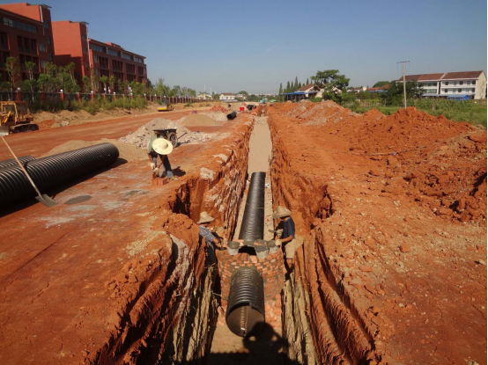

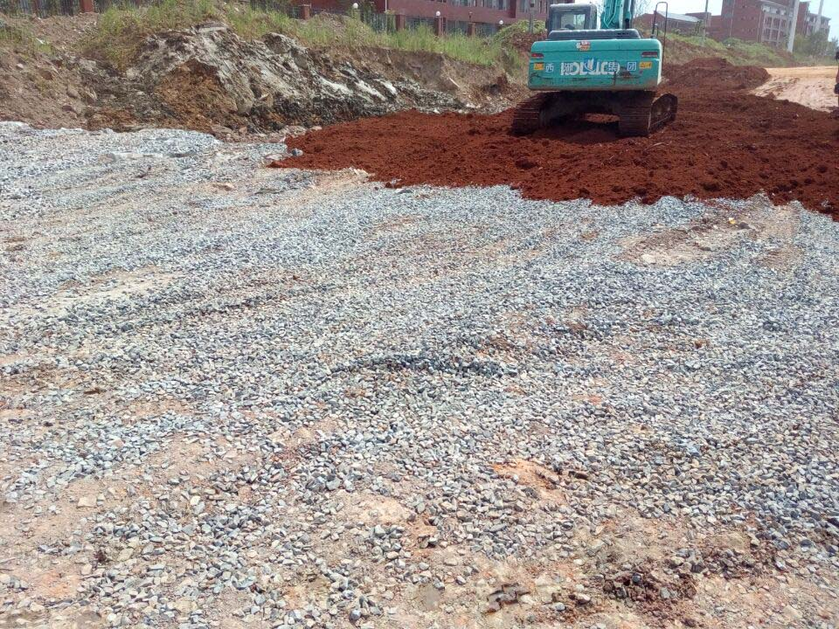

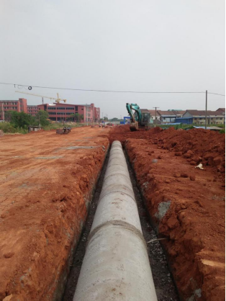

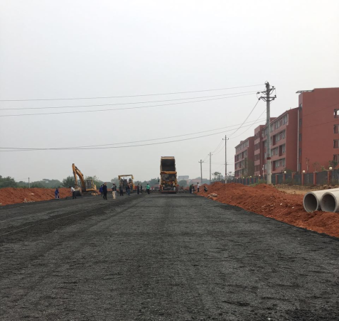

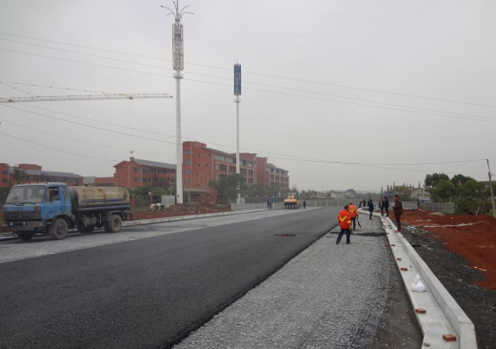

2、水土监测布局

2.1监测目标和任务
开发建设项目水土监测是从保护水土资源和维护良好的生态环境出发，运用多种手段和方法，对新增水土流失的成因、数量、强度、影响范围和后果进行监测，是防治水土流失的一项基础性工作。本工程水土保持监测目标和任务如下：
（1）协助建设单位落实水土保持方案，实时掌握工程建设区水土流失情况加强水土保持设计和施工管理，优化水土流失防治措施，协调水土保持工程与主体工程建设进度；
（2）及时、准确掌握开发建设项目水土流失状况和防治效果，评价工程建设对水土流失的实际影响，了解开发建设项目水土保持方案实施情况及各项水土保持措施的实施效果和合理性，提出水土保持改进措施，减少人为水土流失；
（3）及时发现重大水土流失隐患，提出水土流失防治对策与建议，为工程安全建设和运行服务，同时也为今后同类建设项目的水土保持提供借鉴；
（4）提供水土保持监督管理技术依据和公众监督基础信息，促进项目区生态环境的有效保护和及时恢复。

2.2监测范围与分区
本工程水土保持监测范围为本项目水土流失防治责任范围，应包括项目永久征地、临时占地以及其他使用与管辖区域。水土保持监测区域（段）主要为：施工过程中路基挖填路段、弃渣场、取土场、施工场地、施工便道边坡等，以及施工过程中防治措施不能及时到位的施工区（段）。
水土保持监测范围及单元划分表
监测单元 | 监测范围（hm2） | 是否重点监测区
主体工程区 | 3.80 | 是
附属设施区 | 1.41
弃渣回填区 | 0.84 | 是
取土场区 | 2.00 | 是
施工便道区 | 0.05
施工生产生活区 | 0.20
表土堆放区 | 0.21 | 是
合计 | 8.51

2.3监测重点和布局
1监测重点区域
根据《水保方案》中预测的水土流失重点区域结论和本工程水土流失特点和水土保持监测特点，结合工程实际情况，确定本项目施工期的水土保持监测重点区域为主体工程区、弃渣回填区、取土场区、表土堆填区。
2监测重点对象
主体工程区在施工过程中，开挖回填扰动地表面积大，挖方也大，余方在转运过程中势必产生一定量的临时堆土，若对这些临时堆土处理不当，还会对主体工程的安全构成威胁，同时，为了减少因施工扰动而造成的水土流失，所采取临时措施的实施是重要的，因此主体工程区开挖面和各项措施是施工期的监测重点对象。
工程在余方在堆放过程中，塑造原有地貌，堆放量和堆放面积逐渐增加，堆土坡面松散，可能形成较陡坡面，临时堆土体极不稳定，在雨水的冲刷下容易发生水土流失，在弃渣场区、取土场区、表土堆放区周围采取一定的拦挡措施和截排水措施，是非常必要的，因此施工期弃渣场区、取土场区、表土堆放区的监测重点对象为堆土坡面、临时拦挡及覆盖措施。
工程重点监测区域及重点监测表
重点监测区域 | 重点监测对象
主体工程区 | 开挖边坡及水保措施
弃渣回填区 | 临时拦挡、覆盖措施
取土场区 | 临时拦挡、覆盖措施
表土堆放区 | 临时拦挡、覆盖措施
3监测点位
水土保持监测站点的布设根据上述原则及考虑造本工程建设项目工程特点、扰动地表面积和特征、涉及的水土流失不同类型、扰动开挖和堆积形态、植被状况、水土保持设施及其布局，以及交通、通信等条件综合确定。
在上述定点监测的基础上，应制定和完善调查和巡查制度，扩大监测覆盖面， 并作为上述监测点的补充，特别是降暴雨时，加大巡查频率。
本项目水土流失监测点位详图
监测方法 | 布置位置 | 备注
沉砂池法（2处） | 主体工程区
沉砂池法（2处） | 管线工程区
简易坡面量测法（2处） | 取土场区
简易坡面量测法（2处） | 弃渣场区
观测桩法（1处） | 管线工程区
在上述定点监测的基础上，应制定和完善调查和巡查制度，扩大监测覆盖面， 并作为上述监测点的补充，加大巡查频率。
调查监测点布置：布设在整个项目区的典型水土保持工程措施防治段。

2.4监测时段和工作进度
该工程为建设性项目，监测时段可分为施工准备期、施工期和林草恢复期。林草恢复期为 1 年，监测方案监测期2年（从主体工程动工开始计算，含运行期监测 1 年），对主体工程土建施工、基础处理及施工时序，重点监测其水土保持措施落实情况。林草恢复期，重点进行植物措施监测、各种面积核实监测等。按照拟定的工作计划开展项目的调查、巡查和遥感监测，选定典型地块设立水土流失观测场，对工程建设的水土流失情况、水土保持措施实施情况、水土流失危害及水土保持措施的拦渣保土效益进行长期定位观测，及时掌握工程建设过程中水土流失及其防治的动态变化情况。
水土流失监测进场后先对整个工程施工的工程进度及水土流失现状进行全面分析，当季度开始 7 天内向甲方提交上一季度的水土保持监测报告，并报送相关水行政主管部门备案（由甲方报送）。工程施工完毕后编制水土保持监测总结报告。
本工程水土保持监测期2年，水土保持监测工作进度总计划见表 ，具体实际监测进度需要根据施工期主体工程进展情况进行相应调整。

监测工作进度总计划
序  号 | 工作时段 | 内容及目标
1 | 签订合同 7 日内 | 完成本项目水土保持监测实施方案编写，报送业主，  按实施方案开展现场监测工作。
2 | 掌握现场情况后，15 日  内 | 进行现场查勘，收集有关资料，预定开工前对项目区  域进行遥感
3 | 建设期年报，每个季度  1-2 次监测 | 监测扰动面积、水土流失量、水土保持措施实施及其  防治情况、水土流失危害等。每个季度的前 20 日内提交上季度水土保持监测季度报告。
4 | 主体工程完工后 | 水土保持设施竣工验收前 1 个月内完成本项目水土保  持监测总报告书编写工作。

3、监测内容与方法
生产建设项目水土保持监测是根据批准的水土保持方案确定的监测内容，通过设立典型观测断面、观测点等，对生产建设项目在生产建设和运行初期的水土流失及其防治效果进行的监测，根据生产建设项目水土保持监测规程（试行），本工程水土流失监测主要包括以下内容：
（1）扰动土地情况，临时堆放场的数量、位置、方量，表土剥离，防治措施落实情况等。
（2）水土流失情况：土壤流失面积、土壤流失量、取土（石、料）弃土（石、渣）潜在土壤流失量和水土流失危害等内容，其中：a） 土壤流失量是指输出项目建设区的土、石、沙数量；b） 取土（石、料）弃土（石、渣）潜在土壤流失量是指项目建设区内未实施防护措施，或者未按水土保持方案实施且未履行变更手续的取土（石、料）弃土（石、渣）数量；c） 水土流失危害是指项目建设引起的基础设施和民用设施的损毁，水库淤积、河道阻塞、滑坡、泥石流等危害。
（3）水土保持措施：措施类型、开（完）工日期、位置、规格、尺寸、数量、林草覆盖度（郁闭度）、防治效果、运行状况等。

3.1施工准备期
施工准备期前，对本工程的本底值采用调查监测，地形地貌、植被状况等采用实地调查的方法进行监测。项目扰动情况采用实地调查并结合查阅资料的方法进行监测。

3.2工程建设期
本工程建设期监测内容包括扰动土地情况、临时堆土情况、水土流失情况、水土流失隐患与危害、水土保持措施等内容监测。
3.2.1监测方法
开发建设项目水土流失监测，主要采用调查监测法和定位观测法。在防治责任区范围内，定期采用全面调查的方式进行调查监测；水土流失影响较大的区域， 应进行定位观测。通过两种方法结合，来分析工程施工所带来的水土流失动向， 以便及时采取应对措施。
3.2.2调查法监测
调查法监测是指定期采取全面调查的方式，通过现场实地勘测，采用GPS定位仪结合地形图、照相机、标杆、尺子等工具，对水土流失因子及水土流失危害、扰动地表范围等各类面积、临时堆土、防治措施实施数量及效果等的监测。
3.2.3地面观测
对项目区内重点监测区域，采用沉沙池法进行监测。
利用现场施工布设的汇流出口处的沉沙池观测相应汇流区的水土流失量。观测每次降雨产生的池内泥沙淤积量，并通过计算排水沟的推移质量和沉沙池出口流失的悬移质量，最终确定本次降雨该汇流区域产生的水土流失量，流失量等于上述三项之和。沉沙池法需观测沉沙池出口径流流速、悬移质含量。沉沙池法观测数据记录表格见表。
沉沙池法观测数据记录表
侵蚀单元类型编号 | 2016 年 10月
侵蚀单元类型编号 | 第 1 次观测（2016.10） |  |  |  |  |  | …  … | 汇流总面积(hm2) | 本月平均侵蚀模数
侵蚀单元类型编号 | 雨强  （mm/h  ） | 降雨量(m) | 池内淤积量 (t) | 上游沟道推移质量  (t) | 出水悬移质量(t) | 流失总量  (t) | …  … | 汇流总面积(hm2) | 本月平均侵蚀模数
3.2.4抽样调查法
植物措施抽样法：综合分析植物措施的立地条件、分布与特点，选择有代表性的地块作为监测点，在每个监测点内选择3个不同生长状况的样地进行监测。
工程措施抽样法：工程措施监测点应根据工程措施设计的数量、类型和分布情况，结合现场调查进行布设。
应以单位工程或分部工程作为工程措施监测点。单位工程和分部工程的划分应按现行行业标准《水土保持工程质量评定规程》SL 336 的规定执行。每个重要单位工程都应布设监测点，重要单位工程的界定应按现行国家标准《开发建设项目水土保持设施验收技术规程》（GB/T 22490）的规定执行。当某种类型的工程措施在多处分布时，应选择2处以上作为监测点。

3.3试运行期间
工程试运行期监测主要为水土保持措施运行状况及防护效果监测，根据收集的资料计算项目六项指标达标情况，并做出评价。
1、扰动土地整治率
分析说明扰动土地整治情况。计算扰动土地整治率时，先按监测分区计算各监测分区的扰动土地整治率，后按加权平均的方法计算项目建设区扰动土地整治率。
2、土壤流失控制比
根据土壤流失量监测结果，分别计算施工准备期、施工期、试运行期（植被恢复期）土壤流失控制比。
3、拦渣率
说明弃渣拦挡及利用情况，包括临时堆渣的防护情况等，计算拦渣率。
4、林草覆盖率
汇总分析项目建设区表土剥离情况。计算项目水土流失防治责任范围内保护的表土数量占可剥离表土总量的百分比。
5、林草植被恢复率
汇总林草植被恢复情况，计算林草植被恢复率。计算时，先按监测分区计算各监测分区的林草植被恢复率，后按加权平均的方法计算项目建设区林草植被恢复率。
6、林草覆盖率
根据项目建设区林草覆盖情况，计算林草覆盖率。计算时，先按监测分区计算各监测分区的林草覆盖率，后按加权平均的方法计算项目建设区林草覆盖率。

4预期成果及形式

4.1监测记录

1、扰动地表范围等面积监测
对调查区按扰动类型分区同时记录调查点名称、工程名称、扰动类型和监测数据编号等。扰动土地情况监测记录表详见表。

扰动土地情况监测记录表
编号 | 监测日期 | 监测分区 | 扰动情况 |  |  |  |  | 整治情况 |  |  |  | 现场情况 | 填表人
编号 | 监测日期 | 监测分区 | 扰动形  式 | 扰动宽  度 | 扰动面  积 | 扰动前土地利用类型 | 示意图及尺寸标注 | 整治方式 | 整治面积 | 整治后土地利用类型 | 示意图及尺寸标注 | 现场情况 | 填表人
1
……
填表说明：1、扰动形式主要有填挖、占压；2、土地利用类型按照GB/T 21010-2007 一级分类填写，主要包括耕地、园地、林地、草地、交通运输用地等；3、线性扰动填写扰动宽度及抽样段扰动面积；4、整治方式主要有硬化、土地整治、植物措施等。

2、临时堆土场监测
把临时堆土场堆积体近似看成长方体，利用高精度GPS或直接用皮尺测出其堆高、堆放占地面积，再计算求出其体积。临时堆土数据记录表格见表。
临时堆放场监测记录表
监测日期 |  |  | 堆积时间 |  | 监测分区
位  置 | 经度 |  | 地貌类型 |  | 监测方法
堆积物  体积 |  | 长度（m） |  | 宽度（m） |  | 体积（m3）
 |  | 高度（m） |  | 坡度（度） |  | 坡长（m）
堆积物 类  型 |  | 土、石、土石混合等 |  | 防治情况 | 临时苫盖、临时挡护等
示意图
备注

3、防护措施监测
先对照水土保持方案报批稿与施工设计图纸，核实水土保持方案中的各项措施是否在施工图设计中落实到位，尤其是临时排水、沉沙措施的工程量。然后对照主体工程监理对水土保持工程量（根据方案报批稿界定结果，挡土墙、截排水沟、沉砂池、护坡等属于水土保持工程）的统计，核实各项水土保持工程是否实施到位。现场调查各类措施实施情况，并分析水土保持防治效果和水土保持工程设施的稳定性，如有问题应提出书面改进意见。工程措施和临时防护措施数据记录表格见表4.1-3~表4.1-4

表4.1-3 工程措施监测记录表
编号 | 监测日期 | 位置经度  纬度 | 监测分区 | 措施类型 | 开工日期 | 完成日期 | 规格尺寸 | 数量 | 运行状况 | 防治效果 | 问题及建议
1
……
表4.1-4 临时措施监测记录表
编号 | 监测日期 | 位置经度  纬度 | 监测分区 | 措施类型 | 开工日期 | 完成日期 | 数量 | 运行状况 | 防治效果 | 问题及建议
1
……
对后期项目区绿化植被进行监测。选有代表性的地块作为标准地，标准地的面积为投影面积，要求乔木林20m×20m、灌木林5m×5m、草地2m×2m。分别取标准地进行观测并计算林地郁闭度、草地盖度和类型区林草的植被覆盖度。
计算公式为：

D  Fd
Fe

C  f F

式中：D—林地的郁闭度（或草地的盖度）；

C—林（或草）植被覆盖度,%； fd——样方面积,m2；
fe——样方内树冠（草冠）垂直投影面积,m2。f——林地（或草地）面积,hm2；
Ｆ——类型区总面积,hm2。
需要注意：纳入计算的林地或草地面积，其林地的郁闭度或草地的盖度都应大于20%。关于标准地的灌丛、草本覆盖度调查，采用目测方法按国际通用分级标准进行。植被监测数据记录表格见表4.1-5~表4.1-6。
表 4.1-5 植物措施样方记录表
地块 | 样方类型 | 样方面积（m2） | 样方内树冠（草冠）  垂直投影面积（m2） | 郁闭度 | 调查时间

表4.1-6 植物措施监测记录表
编号 | 监测日期 | 位置经度纬度 | 监测分区 | 措施类型 | 开工日期 | 完成日期 | 措施面积及数  量 | 覆盖度  （郁闭度） | 成活率 | 问题及建议
1
……
水土流失危害监测
根据水土流失状况，分析已经发生或潜在的水土流失危害。数据记录表格见表4.2-7。
表4.2-7 水土流失危害监测记录表

位置 |  | 经度 |  | 纬度 |  |  | 相对项目位置描述 |  |  | 发生时间
危害形式描述
监测日期 |  | 面积  （m2） | 体积 | 毁坏程度 |  | 防护进展情况 |  |  | 其他说明 |  | 填表人
年-月-日
危害形式描述主要包括 1、掩埋或冲毁农田、道路、居民点等的数量、面积、毁坏程度。2、高级公路、铁路、输变电、输油气管线等重大工程毁坏的数量、面积及损害程度。3、崩塌、滑坡、泥石流等灾害的位置、面积、体积及危害程度。4、直接弃入江河湖泊的弃渣位置、方量、堵塞河道面积等情况。

4.2水土保持监测报告
水土保持监测应接受水行政主管部门的管理和监督，项目开工（含施工准备期）前应向水行政主管部门报送《生产建设项目水土保持监测实施方案》。
水土保持监测单位定期对监测的原始资料进行系统的汇总、整编。按时提交符合要求的水土保持监测报告表、重大情况报告，至水土保持设施验收时提交水土保持监测总报告。
工程建设期间，应于每季度的第一个月内报送上季度的《生产建设项目水土保持监测季度报告表》，因降雨、大风或人为原因发生严重水土流失及危害事件的， 应于事件发生后1周内报告有关情况。水土保持监测任务完成后，应于3个月内报 送《生产建设项目水土保持监测总结报告》。监测报告和报告表由建设单位向水行政主管部门报送。报送的报告和报告表要有水土保持监测项目的负责人签字，并加盖生产建设单位公章和监测单位公章。

5监测工作组织与质量保证监测体系

5.1监测工作组织
项目监测工作组织人员安排计划表5.1。

表 5.1 项目监测工作组织人员安排计划表

时段 | 工作内容 | 人员安排
监测  正式进场前 | 1、熟悉水土保持方案。  2、明确水土保持监测布局。  3、确定水土保持监测方法。 | 本阶段属内业工作，安排 3 个人，每个人负责一项。侵蚀单元的划分是本阶段的工作重点。
主体施工期 | 1、面积监测。  2、水土流失量监测。  3、临时堆土监测。  4、防治措施监测。 | 1、面积监测安排 2 个人，1 人测量 1 个人记录数据。  2、水土流失量监测安排 2 个人，先一起布设监测  设施，监测过程中 1 人测量 1 人记录数据。  3、临时堆土监测安排 1 个人。  4、防治措施监测安排 1 个人。  其中面积监测工作量较大，要求较细致，侵蚀强度监测主要在雨季进行。人员可交叉工作。
水保措施运行期（即林  草恢复期） | 1、水土流失量监测。  2、防治措施监测。 | 1、水土流失量监测安排 2 个人。  2、防治措施监测是重点内容，工程措施安排 2 个  人，植物措施安排 2 个人。
监测报告编写阶段 | 1、汇总每年度防治责任范围的面积。  2、汇总每年度侵蚀强度变化情况。  3、计算每年度水土流失量。  4、汇总每年度弃渣量情况。  5、汇总防治措施完成数量及质量。 | 由总负责人编写监测总报告，由阶段负责人编写阶段报告（季报、总结报告），每个阶段负责人对各阶段数据负责，监测数据记录手册采用统一格式， 并有阶段负责人签字确认 。

5.2变更控制
由于水土保持监测工作的特殊性，在实际施工过程中，因征地、地质、施工等等因素，常常导致实际监测工作将会产生变更，因此，对于该部分应进行详细设计，以指导实际中的监测工作。
1、监测点变更控制
在实际监测工作中，因工程施工进度、实地布设条件不足等情况，均会导致监测点变更。因此，本监测设计就监测点发生变更的主要几种情况进行变更设计。

施工进度变化导致变更
如因工程施工进度变化，致使监测点不能按照本监测设计计划的时间进行布设，则可采取监测点布设时间后延的办法，待施工进度达到监测点布置要求时， 方可进行布设。
布设条件不足导致变更
监测点布设条件不足，主要是指监测设施布置条件不足。不同类型的监测设施，所需要的布置条件不同，由于开发建设项目监测的特殊性，监测设施需要在不干扰工程正常施工的前提下进行布设，这就给监测设施的选址和布设造成了一定影响，因而导致发生变更。
对于监测点变更的控制，主要遵循以下办法进行控制：
①布设时间后延：对于布设条件不足的地区，可采取将布设时间推后的办法，待该区域条件成熟后方可布设；
②布设地点变更：对于布设条件不足的地区，可以采取在该监测点附近的类似条件地区进行补设的办法进行弥补；
③监测设施变更：因监测设施布置的条件不满足的，可采取变更监测设施的方式进行调整，采取另外一种监测方法和设施进行观测；
④监测点数量变更：根据项目施工过程中的实际情况，监测点数量可发生变化，监测点数量主要以能尽量全面的反应工程施工过程中造成的水土流失情况为原则进行变更；
实地水土流失情况变化导致变更
因工程建设过程中的水土流失情况较为复杂，故在监测过程中，监测组将根据工程实际的水土流失变化情况来进行监测点的变更。
2、监测时段变更控制
因工程建设原因，导致监测时段有可能发生变化，工程实际的竣工日期较设计的发生变化，则监测时段做相应的调整即可。如遇到特殊情况（工程竣工延期时间较长，导致监测工作量大幅增加），则由监测单位和业主协商解决。
3、监测范围变更控制
因工程征地、占地、扰动及破坏等原因，导致监测范围可能较设计的防治责任范围有所变化，对于该种类型的变更，实际的监测范围将以工程实际为主，监测工程建设实际发生的防治责任范围内的水土流失情况。

5.3质量控制体系
（1）所有监测人员均持证上岗。确定监测工作的组织领导机构、人员、责任以及资金管理使用制度。
（2）严格按照《水土保持监测技术规程》（SL277-2002）的有关要求布置监测点并进行定点观测。
（3）每次监测前，对仪器进行检验，合格后方可投入使用。
（4）加强监测数据的质量保证和质量控制体系，采集和收集的数据要及时整理、建档和建立数据库；建立各种数据需求模型，及时收集和挖掘历史资料，并建立数据库；如发现比较数据有大偏差时应找出原因，并在下次观测中进行改进。
（5）在监测管理、质量保证和顾客满意度方面严格执行我院的质量管理体系。

华天路新建工程项目

水土保持监测季报

（二〇二一年第四季度）

建设单位：衡阳市城市建设投资有限公司
监测单位：湖南华意项目管理有限公司
2021 年 12 月

华天路新建项目
水土保持监测总结报告责任页
（湖南华意项目管理有限公司）

批 准： | 莫俊华
审 查： | 秦佳伟
校 核： | 阳衡辉
项目负责： | 尹靖雯
编 写： | 马 波 |  | 陈治军
 | 刘洋铭 |  | 刘宏志 | 

目录
1 季度监测报告表 48
2 监测三色评价表 50
3 项目概况 51
3.1 项目建设概括 51
3.2 开工至本季度末施工情况 54
4 主体工程进展 54
5 水土保持措施实施情况监测 56
5.1 扰动土地面积 56
5.2 取土、弃土情况 56
5.3 水土流失监测 57
5.4 水土流失危害等 57
5.5 水土保持措施监测 58
6 存在问题及解决措施 61
7 总结 61

1 季度监测报告表
衡阳市华天路新建工程项目
监测时段：2021年10月～2021年12月
项目名称 |  | 衡阳市华天路新建工程项目
建设单位联系人及电话 |  | 刘则悦  13607346167 |  |  |  | 监测项目负责人（签字）：  年 月 日 |  |  | 生产建设单位（盖章）  年 月 日
填表人及电话 |  | 蒋茂  18674758565
主体工程进度及现状 |  |  |  | 截止本季末，道路已全部完工
指标 |  |  |  |  |  |  | 设计总量 | 本季度 |  | 累计
扰动土地面积（hm²） |  |  |  | 合计 |  |  | 8.51 | 0 |  | 8.51
 |  |  |  | 主体工程区 |  |  | 3.80 | 0 |  | 3.80
 |  |  |  | 附属设施区 |  |  | 1.41 | 0 |  | 1.41
 |  |  |  | 弃渣回填区 |  |  | 0.84 | 0 |  | 0.84
 |  |  |  | 取土场区 |  |  | 2.00 | 0 |  | 2.00
 |  |  |  | 施工便道区 |  |  | 0.05 | 0 |  | 0.05
 |  |  |  | 施工生产生活区 |  |  | 0.20 | 0 |  | 0.20
 |  |  |  | 表土堆放区 |  |  | 0.21 | 0 |  | 0.21
植被被占压面积（hm²） |  |  |  |  |  |  | 1.79 | 0 |  | 1.79
取土（石）场数量（个） |  |  |  |  |  |  | 1 | 0 |  | 1
弃土（渣）场数量（个） |  |  |  |  |  |  | 1 | 0 |  | 1
取土（石）量  （万m³） |  |  | 合计 |  |  |  | 5.02 | 0 |  | 5.02
 |  |  | 其他 |  |  |  | 5.02 | 0 |  | 5.02
弃土（渣）量  （万m³） |  |  | 合计 |  |  |  | 5.02 | 0 |  | 5.02
 |  |  | 其他 |  |  |  | 5.02 | 0 |  | 5.02
水土保持工程进度 | 工程措施 |  | 表土剥离 |  | m³ |  | 16572 | 0 |  | 16572
水土保持工程进度 |  |  | 挡渣墙 |  | m |  | 92 | 0 |  | 92
水土保持工程进度 |  |  | 截水沟 |  | m |  | 585 | 0 |  | 585
水土保持工程进度 |  |  | 排水沟 |  | m |  | 229 | 0 |  | 229
水土保持工程进度 |  |  | 沉砂池 |  | 个 |  | 5 | 0 |  | 5
水土保持工程进度 |  |  | 土地平整 |  | hm² |  | 3.29 | 0 |  | 3.29
水土保持工程进度 | 植物措施 |  | 铺草皮 |  | ㎡ |  | 8008 | 0 |  | 8008
水土保持工程进度 |  |  | 植树 |  | 株 |  | 16740 | 0 |  | 16740
水土保持工程进度 |  |  | 撒播草籽 |  | Kg |  | 66.35 | 0 |  | 66.35
水土保持工程进度 |  |  | 香樟 |  | 株 |  | 659 | 0 |  | 659
水土保持工程进度 |  |  | 杜英 |  | 株 |  | 1342 | 0 |  | 1342
水土保持工程进度 |  |  | 红继木 |  | 株 |  | 6214 | 0 |  | 6214
水土保持工程进度 | 临时措施 |  | 临时挡土坎 |  | m |  | 3860 | 0 |  | 3860
水土保持工程进度 |  |  | 挡土板 |  | 块 |  | 88 | 0 |  | 88
水土保持工程进度 |  |  | 临时排水沟 |  | m |  | 3054 | 0 |  | 3054
水土保持工程进度 |  |  | 挖沉砂池 |  | 个 |  | 22 | 0 |  | 22
水土保持工程进度 |  |  | 防尘网 |  | ㎡ |  | 4980 | 0 |  | 4980
水土保持工程进度 |  |  | 铺撒碎石子 |  | m³ |  | 211 | 0 |  | 211
水土流失影响因子 | 降雨量（mm）（按年度统计） |  |  |  |  |  | / | 243.5 |  | 243.5
水土流失影响因子 | 最大24小时降雨（mm） |  |  |  |  |  |  | 19.5
水土流失影响因子 | 最大风速（m/s） |  |  |  |  |  |  | 2.7
水土流失量（t） |  |  |  |  |  |  | 221
水土流失灾害事件 |  |  |  |  |  |  | 无
水土保持监测三色表评价 |  |  |  |  |  |  | 绿色（86分）
监测开展工作情况 |  |  | （1）协助建设单位向各级水行政主管部门报送2021年第4季度监测季报；  （2）向流域机构（水行政主管部门）汇报本工程水土保持监测工作开展情况；  （3）对项目各分区采用调查法及结合施工方、监理方资料分析水土流失现状；  （4）根据水土保持方案批复的水土流失防治分区，监测人员对项目现场各分区进行航拍；  （5）根据本季度工程现场情况综合评价，本季度工程水土保持监测三色评价结论为绿色。
存在问题与建议 |  |  | （1）现场的工程措施及植物措施按照相关设计要求基本落实到位；但沉砂池及排水沟未及时清淤，会导致项目区内部有内涝风险。  （2）建议对部分排水沟及沉沙池进行清淤疏通，对部分植物草皮进行补种，建议加强植被养护力度，提高植被保存率。

2 监测三色评价表
生产建设项目水土保持监测三色评价指标及赋分表
项目名称 |  | 衡阳市华天路新建项目
监测时段和防治责任范围 |  | 2020年第四季度，8.51公顷。
三色评价结论  （勾选） |  | 绿色 黄色 红色
评价指标 |  | 分值 | 得分 | 赋分说明
扰动土地情况 | 扰动范围 | 15 | 15 | 无范围增加
扰动土地情况 | 表土剥离保护 | 5 | 5 | 表土剥离及保护措施已完善
扰动土地情况 | 弃土（石、渣）堆放 | 15 | 15 | 弃土、石、渣基本堆放在规定弃渣场内，现场无乱弃乱堆现象。
水土流失状况 |  | 15 | 13 | 因项目区排水设施清淤工作不及时，因此扣2分。
水土流失防治成效 | 工程措施 | 20 | 16 | 工程措施清淤工作不及时，拦挡措施有损坏，扣4分。
水土流失防治成效 | 植物措施 | 15 | 11 | 植物措施已落实，覆盖率不达标面积1100m^{2，}因此扣4分
水土流失防治成效 | 临时措施 | 10 | 6 | 临时防护措施落实不及时，不到位，有2处，因此扣4分
水土流失危害 |  | 5 | 5
合计 |  | 100 | 86
备注：1、监测季报三色评价得分为各项评价指标得分之和，满分为100分。
- 发生严重水土流失危害事件，或者拒不落实水行政主管部门限期整改要求的生产建设项目，实行“一票否决”，三色评价结论为红色，总得分为0。
3、上述扣分规则适用超过100公顷的生产建设项目；不超过100公顷的生产建设项目各项评价指标（除“水土流失危害”）按上述扣分规则的两倍扣分。

3 项目概况

3.1 项目建设概括
项目地点 | 湖南省衡阳市珠晖区华天路
建设单位 | 衡阳市城市建设投资有限公司
建设单位 | 联系人： |  | 电话：
水保监测单位 | 湖南华意项目管理有限公司 | 负责人
水保监测单位 | 湖南华意项目管理有限公司 | 电话
水土保持方案审批时间 | 2016年10月 | 文件号 | 衡水许【2016】34号
水土流失防治责任范围面积（hm2） |  | 8.51
监测时段 | 2021年10月至2021年12月
本工程位于湖南省衡阳市珠晖区。衡阳位于湖南省中南部，湘江中游，衡山之南。地处东经110°32′16″～113°16′32″之间，北纬26°28′24″之间。
衡阳市华天路工程，为衡阳市城市次干道，橡胶沥青混凝土路面，全长885m，建设内容包括：路基土石方开挖回填、路面工程、管线工程、人行道工程、道路老路路面破除、雨水污水给水排水工程、绿化亮化等。按城市次干道Ⅰ级标准建设。
水保保持方案批复工程总占用地8.5公顷，其中永久占地5.21公顷，临时占地3.30公顷。工程需开挖土石方总量为5.02万m³，填方总量12.74万m³，借方12.74万m³，弃方5.02万m³。
方案批复的本项目水土流失防治责任范围，共9.27公顷，其中项目建设区8.51公顷，直接影响区0.76公顷。
本项目水土流失防治区情况如下：主体工程区、附属设施区、弃渣回填区、取土场区、施工便道区、施工生产生活区、临时堆土区7个防治分区。
水土保持方案设计措施主要工程量为：
- 主体工程区
工程措施：表土剥离14733m³。
植物措施：铺草皮3348㎡，植树16470株。
临时措施：临时挡土坎2632m、挡土板85块、临时排水沟1786m、挖沉砂池15个，防尘网1316㎡。
- 附属设施区
临时措施：临时挡土坎235m、临时排水沟118m、沉砂池1个、防尘网390㎡。
- 弃渣回填区
工程措施：挡渣墙92m、截水沟137m、排水沟229m、永久浆砌石沉砂池1个、表土剥离1260m³、土地平整0.84hm2。
植物措施:铺草皮560㎡、撒播草籽5.1kg、栽植香樟128株、杜英128株、红继木680株。
临时措施：临时挡土坎137m、临时排水土沟151m。
- 取土场区
工程措施：截排水沟448m、永久沉砂池4个、表土剥离10000m³、土地平整2hm2。
植物措施：铺草皮4000㎡、撒播草籽50kg、栽植香樟500株、杜英500株红继木4000株。
临时措施：临时挡土坎324m、临时排水土沟356m。
- 施工便道区
工程措施：表土剥离75m³、土地平整0.05hm2。
植物措施：铺草皮100㎡、撒播草籽1.25kg、栽植香樟31株、杜英31株、红继木167株。
临时措施：临时挡土坎60m、临时排水沟100m、挡土板3块、铺撒碎20m³
- 施工生产生活区
工程措施：表土剥离252m³、土地平整0.2hm2。
植物措施：撒播草籽5kg、栽植杜英333株、栽植红继木667株。
临时措施：临时挡土坎233m、临时排水沟268m、沉砂池3个、铺撒碎石子131m³、防尘网覆盖1637㎡。
- 临时堆土区
工程措施：表土剥离252m³、土地平整0.2hm2。
植物措施：撒播草籽5kg、栽植杜英350株、栽植红继木700株。
临时措施：临时挡土坎239m、临时排水沟275m、沉砂池3个、铺撒碎石子60m³、防尘网覆盖1637㎡。
开发建设项目监测内容包括：
- 项目区水土保持生态环境状况监测
主要包括影响土壤侵蚀的地形、地貌、土壤、林草覆盖率等自然因子及工程建设对这些因子的影响；工程建设引起的对土地扰动及面积、弃渣量、挖方、填方量及占地面积；工程建设引起的破坏水土保持设施的种类与面积等。
- 项目区水土流失动态变化监测
主要包括工程建设期的扰动地表面积、损坏水土保持设施数量、水土流失面积、分布、强度、流失量及其变化情况以及对周边地区造成的危害及其趋势等。
- 水土保持措施防治效果监测
主要对水土流失防治措施的数量和质量的监测；林草措施成活率、保存率、生长情况及覆盖率的监测；防护工程的稳定性、完好程度和运行情况的 监测和各项防治措施的拦渣保土效果。
- 土壤侵蚀背景值监测
施工准备期前应对土壤侵蚀的背景值进行监测。
- 重大水土流失事件监测
主要对因施工开挖形成的高边坡、高填方段以及弃渣场等地质条件较差的施工段，如果防护不当则可能造成严重的水土流失潜在危险，以及渣场垮塌等重大事件进行监测。
受业主委托，我单位于 2016年 10 月开始对华天路新建工程项目进行水土保持监测工作。
依据合同及相关法律法规，本项目监测主要内容包括：
- 项目建设区水土流失监测；
- 水土保持措施的监测；
- 水土流失防治效果监测；
- 按季度提交水土保持监测报告；
- 水土保持设施进行专项验收时，提供本工程的水土保持专项监测报告，并协助业主完成专项验收。

3.2 开工至本季度末施工情况
截止2021年12月底各部分施工情况
- 主体工程区
施工进度完成100%，绿化完成100%。
- 附属设施区
施工进度完成100%。
- 弃渣回填区
施工进度完成100%，绿化完成100%。
- 取土场区
施工进度完成100%，绿化完成100%。
- 施工便道区
施工进度完成100%，绿化完成100%。
- 施工生产生活区
施工进度完成100%，绿化完成100%。
- 临时堆土区
施工进度完成100%，绿化完成100%。

4 主体工程进展
通过现场勘查，2021年第四季度衡阳市华天路新建工程项目情况进展：所有子项已全部施工完成。
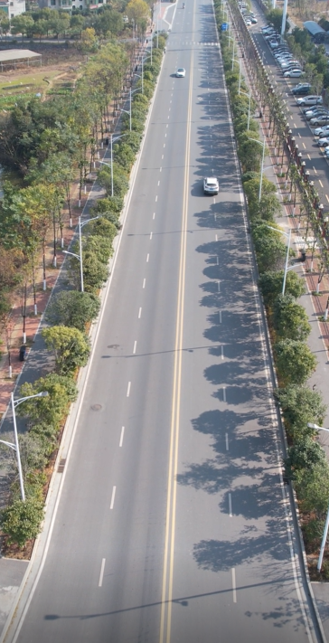

工程区航拍图

5 水土保持措施实施情况监测
本季报主要反映本工程开工至2021年12月的水土保持监测成果，监测内容主要包括项目区内的扰动地表面积、水土流失面积、取土场量、土壤流失及水土保持措施实施情况等。
通过对项目建设区现场调查结合施工方及监理方资料等数据资料的分析处理，得出如下水土保持监测结论。

5.1 扰动土地面积
至 2021年12月，本季度施工建设活动累计扰动地表面积约8.51hm²，本季度新增扰动表面积为0，目前项目主体工程已全部完工阶段。
分区 | 占地面积 | 扰动土地治理面积
分区 | 占地面积 | 截止上季度 | 本季度新增 | 累计
主体工程区 | 3.80 | 3.80 | 0 | 3.80
附属设施区 | 1.41 | 1.41 | 0 | 1.41
弃渣回填区 | 0.84 | 0.84 | 0 | 0.84
取土场区 | 2.00 | 2.00 | 0 | 2.00
施工便道区 | 0.05 | 0.05 | 0 | 0.05
施工生产生活区 | 0.20 | 0.20 | 0 | 0.20
临时堆放区 | 0.21 | 0.21 | 0 | 0.21
总计 | 8.51 | 8.51 | 0 | 8.51

5.2 取土、弃土情况

5.2.1 取土情况
根据衡阳市水利局批复的《衡阳市华天路新建工程项目水土保持方案报告书》，本工程回填土方12.74万m³ ，取土场占地2hm²。
因主体工程土石方量已全部完成，本季度未新增取土放量。

5.2.2 弃土情况
根据批复的水土保持方案报告书，本项目弃方量为0.84 万m³ ，均为土方，由城市渣土办统一调配，无需设置弃渣永久堆场。
截止本季度末，工程实际未设永久弃渣场。

5.3 水土流失监测

5.3.1 水土流失面积
截止上季度末，累计扰动土地面积8.51hm²。本季度未新增扰动面积，截止本季度末，项目建设区水土流失面积为3.9hm²。
工程各阶段水土流失面积统计表
分区 | 扰动面积 | 水土流失面积
分区 | 扰动面积 | 截止上季度 | 新增 | 累计
主体工程区 | 3.80 | 0.60 | 0 | 0.60
附属设施区 | 1.41 | 0.00 | 0 | 0.00
弃渣回填区 | 0.84 | 0.84 | 0 | 0.84
取土场区 | 2.00 | 2.00 | 0 | 2.00
施工便道区 | 0.05 | 0.05 | 0 | 0.05
施工生产生活区 | 0.20 | 0.20 | 0 | 0.20
临时堆放区 | 0.21 | 0.21 | 0 | 0.21
合计 | 8.51 | 3.90 | 0 | 3.90

5.4 水土流失危害等
本季度未发生水土流失危害事件。

5.5 水土保持措施监测
实际完成的水土保持工程量表
措施类型 | 防治分区 | 措施名称 | 单位 | 工程量 |  | 累计
 |  |  |  | 设计总量 | 本季度新增 | 累计
工程措施 | 主体工程区 | 表土剥离 | m³ | 14733 | 0 | 14733
工程措施 | 弃渣回填区 | 挡渣墙 | m | 92 | 0 | 92
工程措施 | 弃渣回填区 | 截水沟 | m | 137 | 0 | 137
工程措施 | 弃渣回填区 | 排水沟 | m | 229 | 0 | 229
工程措施 | 弃渣回填区 | 浆砌石沉砂池 | 个 | 1 | 0 | 1
工程措施 | 弃渣回填区 | 表土剥离 | m³ | 1260 | 0 | 1260
工程措施 | 弃渣回填区 | 土地平整 | hm2 | 0.84 | 0 | 0.84
工程措施 | 取土场区 | 截排水沟 | m | 448 | 0 | 448
工程措施 | 取土场区 | 永久沉砂池 | 个 | 4 | 0 | 4
工程措施 | 取土场区 | 表土剥离 | m³ | 10000 | 0 | 10000
工程措施 | 取土场区 | 土地平整 | hm2 | 2 | 0 | 2
工程措施 | 施工便道区 | 表土剥离 | m³ | 75 | 0 | 75
工程措施 | 施工便道区 | 土地平整 | hm2 | 0.05 | 0 | 0.05
工程措施 | 施工生产生活区 | 表土剥离 | m³ | 252 | 0 | 252
工程措施 | 施工生产生活区 | 土地平整 | hm2 | 0.2 | 0 | 0.2
工程措施 | 临时堆土区 | 表土剥离 | m³ | 252 | 0 | 252
工程措施 | 临时堆土区 | 土地平整 | hm2 | 0.2 | 0 | 0.2
植物措施 | 主体工程区 | 铺草皮 | m² | 3348 | 0 | 3348
植物措施 | 主体工程区 | 植树 | 株 | 16470 | 0 | 16470
植物措施 | 弃渣回填区 | 铺草皮 | m² | 560 | 0 | 560
植物措施 | 弃渣回填区 | 撒播草籽 | kg | 5.1 | 0 | 5.1
植物措施 | 弃渣回填区 | 香樟 | 株 | 128 | 0 | 128
植物措施 | 弃渣回填区 | 杜英 | 株 | 128 | 0 | 128
植物措施 | 弃渣回填区 | 红继木 | 株 | 680 | 0 | 680
植物措施 | 取土场区 | 铺草皮 | m² | 4000 | 0 | 4000
植物措施 | 取土场区 | 撒播草籽 | kg | 50 | 0 | 50
植物措施 | 取土场区 | 香樟 | 株 | 128 | 0 | 128
植物措施 | 取土场区 | 杜英 | 株 | 500 | 0 | 500
植物措施 | 取土场区 | 红继木 | 株 | 4000 | 0 | 4000
植物措施 | 施工便道区 | 铺草皮 | m² | 100 | 0 | 100
植物措施 | 施工便道区 | 撒播草籽 | kg | 1.25 | 0 | 1.25
植物措施 | 施工便道区 | 香樟 | 株 | 31 | 0 | 31
植物措施 | 施工便道区 | 杜英 | 株 | 31 | 0 | 31
植物措施 | 施工便道区 | 红继木 | 株 | 167 | 0 | 167
植物措施 | 施工生产生活区 | 撒播草籽 | kg | 5 | 0 | 5
植物措施 | 施工生产生活区 | 杜英 | 株 | 333 | 0 | 333
植物措施 | 施工生产生活区 | 红继木 | 株 | 667 | 0 | 667
植物措施 | 临时堆土区 | 撒播草籽 | kg | 5 | 0 | 5
植物措施 | 临时堆土区 | 杜英 | 株 | 350 | 0 | 350
植物措施 | 临时堆土区 | 红继木 | 株 | 700 | 0 | 700
临时措施 | 主体工程区 | 临时挡土坎 | m | 2632 | 0 | 2632
临时措施 | 主体工程区 | 挡土板 | 块 | 85 | 0 | 85
临时措施 | 主体工程区 | 临时排水沟 | m | 1786 | 0 | 1786
临时措施 | 主体工程区 | 沉砂池 | 个 | 15 | 0 | 15
临时措施 | 主体工程区 | 防尘网 | ㎡ | 1316 | 0 | 1316
临时措施 | 附属设施区 | 临时挡土坎 | m | 235 | 0 | 235
临时措施 | 附属设施区 | 临时排水沟 | m | 118 | 0 | 118
临时措施 | 附属设施区 | 沉砂池 | 个 | 1 | 0 | 1
临时措施 | 附属设施区 | 防尘网 | m² | 390 | 0 | 390
临时措施 | 弃渣回填区 | 临时挡土坎 | m | 137 | 0 | 137
临时措施 | 弃渣回填区 | 临时排水沟 | m | 151 | 0 | 151
临时措施 | 取土场区 | 临时挡土坎 | m | 324 | 0 | 324
临时措施 | 取土场区 | 临时排水沟 | m | 356 | 0 | 356
临时措施 | 施工便道区 | 临时挡土坎 | m | 60 | 0 | 60
临时措施 | 施工便道区 | 临时排水沟 | m | 100 | 0 | 100
临时措施 | 施工便道区 | 挡土板 | 块 | 3 | 0 | 3
临时措施 | 施工便道区 | 铺撒碎石子 | m³ | 20 | 0 | 20
临时措施 | 施工生产生活区 | 临时挡土坎 | m | 233 | 0 | 233
临时措施 | 施工生产生活区 | 临时排水沟 | m | 268 | 0 | 268
临时措施 | 施工生产生活区 | 沉砂池 | 个 | 3 | 0 | 3
临时措施 | 施工生产生活区 | 铺撒碎石子 | m³ | 131 | 0 | 131
临时措施 | 施工生产生活区 | 防尘网 | ㎡ | 1637 | 0 | 1637
临时措施 | 临时堆土区 | 临时挡土坎 | m | 239 | 0 | 239
临时措施 | 临时堆土区 | 临时排水沟 | m | 75 | 0 | 75
临时措施 | 临时堆土区 | 沉砂池 | 个 | 3 | 0 | 3
临时措施 | 临时堆土区 | 铺撒碎石子 | m³ | 60 | 0 | 60
临时措施 | 临时堆土区 | 防尘网 | ㎡ | 1637 | 0 | 1637

6 存在问题及解决措施
- 部分施工区域地表裸露
- 存在问题：部分施工区裸露地表较多，在降雨作用下极易产生水土流失。

2、建议措施：1）若施工区域还需要扰动，建议增加施工过程中临时覆盖措施；2）若施工区域达到设计标高，不再扰动，建议补植补种，提高植草成活率和草地覆盖度；加强植物措施的后期管护。

（二）施工现场临时覆盖

1、存在问题：目前在进行的施工现场，存在有开挖面裸露现象。

2、建议措施：对开挖面及时采取临时覆盖，理顺施工场内排水体系， 场地内增设临时排水沟和沉砂池；排水沟出口处布设多级沉砂池或大型沉砂池。

7 总结
过现场勘查，目前工程建设还处在施工初期阶段，扰动地表面积大部分还在施工过程中，还无法对开挖扰动地表进行整治及恢复；部分区域施工单位认真落实了开挖扰动地表、裸露地表和临时堆土区的水土保持工程措施、临时措施与植物措施等各项水土保持措施，但数量不够，还不能满足防治水土流失的要求。项目区即将进入雨季，希望施工单位进一步加强水土保持措施的实施，特别是加强拦挡和沉沙措施布设，以减少工程建设造成的水土流失。

监测过程中发现施工过程中存在不足的问题，已及时向建设单位和施工单位反馈并提出了具体解决方案，希望施工方积极配合整改，根据主体施工进度，及时跟进水土流失防治措施。

华天路新建工程项目
水土保持监测总结报告

建设单位：衡阳市城市建设投资有限公司
监测单位：湖南华意项目管理有限公司

2021年12月

华天路新建工程项目水土保持监测

责任页
（湖南华意项目管理有限公司）

批准：
审查：
校核：
项目负责人：
编写：

姓名 | 职称 | 分工 | 签字
马波
刘洋铭
陈治军
刘宏志

目录
前言 1
1 建设项目及水土保持工作概况 2
1.1 项目概况 2
1.2 水土保持工作情况 4
1.3 监测工作实施情况 6
2 监测内容与方法 12
2.1 扰动地表情况监测 12
2.2 取土、弃渣监测 12
2.3 水土保持措施 12
2.4 水土流失情况 13
3 重点部位水土流失动态监测 13
3.1 防治责任范围监测 13
3.2 取土（石、料）检测结果 15
3.3 弃土（石、渣）监测结果 15
3.4 土石方流向检测结果 15
4 水土流失监测结果 16
4.1 工程措施检测结果 16
4.2 植物措施检测结果 16
4.3 临时防治监测结果 17
4.4 水土保持措施防治效果 21
5 土壤流失情况监测 24

5.1 水土流失面积 24
5.2 土壤流失量 24
5.3 取料、弃渣潜在土壤流失量 26
5.4 水土流失危害 26
6 水土流失防治效果检测结果 27
6.1 扰动土地整治率 27
6.2 水土流失总治理程度 27
6.3 拦渣率与弃渣利用情况 28
6.4 土壤流失控制比 28
6.5 林草植被恢复率 28
6.6林草覆盖率 29
7 结论 29
7.1 水土流失动态变化 29
7.2 水土保持措施评价 30
7.3 存在的问题与建议 30
7.4 综合结论 31
8 附图及有关资料 32
8.1 有关资料 32
8.2 附图 38

前言
衡阳市位于湖南省中南部，湘江中游，衡山之南。地处东经110°32′16″~113°16′32″之间，北纬26°07′05″~27°28′24″之间。东邻株洲市攸县，南接郴州市安仁县、永兴县、桂阳县，西毗永州市冷水滩区、祁阳县以及邵阳市邵东县，北靠娄底市双峰县和湘潭市湘潭县。南北长150公里、东西宽173公里。衡阳市总面积15310平方公里。项目区位于主城区东侧，酃湖保护圈内。
项目建设规模为工程需开挖土石方总量为5.02万m3，填方总量12.74万m3，借方12.74万m3。沿线借方向规划渣场运得，设置施工生产场地1处。项目总占地8.51hm²，主要原地貌类型为水塘、经济林、荒地，分别约占工程占地总面积的19.74%、21.03%、53.23%；总用地面积中，永久占地5.21hm²，临时占地3.3hm²。
2016年10月建设单位委托我单位开展水土保持监测工作。项目实施期间，监测人员每季度开展一次现场监测、布设监测点 4 个，完成监测季报 1期，监测总结报告 1 份。
根据工程总体布置情况，结合各水土流失防治区内的水土流失特点，将项目的主体工程区分为主体工程区、附属设施区、施工便道区、施工生产生活区、取土场区、弃渣场区、临时堆土区 7 个防治分区。

1 建设项目及水土保持工作概况

项目概况

项目基本情况
衡阳市华天路工程，为衡阳市城市次干道，橡胶沥青混凝土路面，全长885m，道路宽30m，一块板型式，道路横断面设计为：3.0m（人行道）+2.5m（非机动车道）+2m（绿化带）+15m（车行道）+2m（绿化带）+2.5m（非机动车道）+3.0m（人行道）=30m，包括路基土石方开挖回填、路面工程、雨水污水给水排水工程、人行道工程、绿化亮化等，本项目总投资4975.35万元，资金来源：单位自筹解决。建设期为8个月。
工程需开挖土石方总量为5.02万m³，填方总量12.74万m³，借方12.74万m³。沿线借方向规划渣场运得，设置施工生产场地1处。项目总占地8.51hm²，主要原地貌类型为水塘、经济林、荒地，分别约占工程占地总面积的19.74%、21.03%、53.23%；总用地面积中，永久占地5.21hm²，临时占地3.3hm²，本阶段工可报告中未涉及专项设施改建内容。
工程计划于2016年10月—2017年2月土石方、排水施工。2017年2月—6月路面、人行道、绿化亮化等。2017年7月路面交付使用。总工期8个月。总投资为4975.35万元，其中土建投资3187万元，资金来源通过建设单位自筹解决。

项目区概况
- 地形地貌
衡阳处于中南地区凹形面轴带部分，周围环绕着古老宕层形成的断续环带的岭脊山地，内镶大面积白垩系和下第三系红层的红色丘陵台地，构成典型的盆地形势。
衡阳盆地南高北低，衡阳盆地南面地1000米以上的山连绵数十公里；衡阳盆地北面相对偏低，衡山山脉虽较高，但各峰呈峰林状屹立于中间，其东西两侧都有较低的向北通道，其东侧的湘江河谷两岸海拔高度均在100米以下。整个地形由西南向东北复合倾斜，而盆地由四周向中部降低。衡阳盆地四周山丘围绕，中部平岗丘交错。
- 气候气象
衡阳市属于亚热带湿润气候，受季风环境影响明显，具有四季分明、气候温和、雨量充沛、热量丰富、光明适宜、无霜期长的气象特征。最高气温39.6℃，最低气温-10.7℃，年平均气温16.4℃；日平均气温≥10℃的活动积温4833～5258℃，全年日照时数为1480h，年最大降雨量1663mm，年平均降水1384.8mm，其中4～9月降水800～1200mm，10年一遇24小时最大降雨量为194.2mm，10年一遇3～6小时最大降雨量为154mm，20年一遇24小时最大降雨量为212mm，20年一遇3～6小时最大降雨量为160mm。无霜期288d，大风日数5.7d，积雪日数4.9d，雷暴日数47.6d，霜日数14.3d，最小相对湿度14％，平均相对湿度81％左右，全年主导风向NE，夏季主导风向SW，平均风速1.8m/s，瞬间最大风速20.7m/s。
项目区常规气象参数表
序号 | 项 目 | 单位 | 酃湖乡
1 | 多年平均降水量 | mm | 1384.8
2 | 最大年降水量 | mm | 1663.0
3 | 最小年降水量 | mm | 841.2
4 | 最大24h降水量(P=10%) | mm | 194.2
5 | 最大24h降水量(P=5%) | mm | 211.8
6 | 最大1h降水量(P=10%) | mm | 87.2
7 | 多年平均气温 | ℃ | 16.4
8 | 极端最低气温 | ℃ | (10.7)
9 | 极端最高气温 | ℃ | 39.6
10 | ≥10 ℃积温 | ℃ | 4833~5258
11 | 无霜期 | 天 | 288.0
12 | 多年平均蒸发量 | mm | 1284.0
13 | 多年平均风速 | m/s | 1.8
14 | 最大风速 | m/s | 20.7
15 | 多年平均大风日数 | 天 | 5.7
16 | 年平均相对湿度 | % | 81.0
17 | 年平均日照 | 小时 | 1480.0
- 水文
衡阳境内有河长5公里或流域面积10平方公里以上的江河溪流393条，总境长达8355公里，河网密度为每平方公里0.55公里。项目区建于湘江支流耒水下游段，酃湖保护圈内。
- 土壤与植被
酃湖乡成土母岩以霞流市组茶山坳段陆相碎屑沉积岩为主，土壤呈弱酸性，类型以红壤、黄壤为主。土壤质地以砂壤、壤土为主。土层较深厚，排列紧密，比表面积大，透水性能差，易产生水土流失。项目区成土母岩主要为石灰岩和板页岩，成土厚薄约2～5m，土壤以黄壤、红壤、黄红壤为主。
项目区植被类型属中亚热带常绿阔叶林地带，森林覆盖率达到62.78%，是我国南方的重要林区和木材生产基地。林木种类繁多，乔木、灌木、木质滕本达740余种，其中属国家重点保护的有39种。有果类72个品种，四季水果飘香，年产量达700多万担。全市有各种药用植物1700多种，其中茯苓、天麻产量为全省第一，茯苓出口量占全国出口量的60%以上。树种主要为马尾松、杉木等，灌草主要为紫穗槐、胡枝子、狗牙根等。
- 水土流失现状
根据《关于划分水土流失重点防治区的公告》（湘政函[1999]115号），本项目建设区湘中红壤丘陵重点治理区，土壤侵蚀以中度或轻度水力侵蚀为主，属水力侵蚀一级类型区中的南方红壤区，该区土壤容许流失量为500t/km²•a。
据湖南省第二次土壤侵蚀遥感调查成果显示，酃湖乡轻度侵蚀以上水土流失面积达125.77 km²；占土地总面积16.64%。其中轻度侵蚀48.19 km²，占土地总面积6.37%；中度侵蚀65.33km²，占土地总面积8.65%；强度侵蚀12.25 km²，占土地总面积1.62%。详见酃湖乡水土流失情况表。
本项目区土壤侵蚀以水力侵蚀为主，局部地区存在着重力侵蚀，流失形式有片蚀、沟蚀、崩岗等，其中以片蚀侵蚀为主。
酃湖乡水土流失情况表
县域 | 轻度以上流失面积(km²) | 各级强度土壤侵蚀面积
县域 | 轻度以上流失面积(km²) | 微度 |  | 轻 度 |  | 中 度 |  | 强 度
县域 | 轻度以上流失面积(km²) | 流失面积(km²) | 占流失总面积(％) | 流失面积(km²) | 占流失总面积(％) | 流失面积(km²) | 占流失总面积(％) | 流失面积(km²) | 占流失总面积(％)
酃湖乡 | 125.77 | 629.87 | 83.36 | 48.19 | 6.37 | 65.33 | 8.65 | 12.25 | 1.62

1.2 水土保持工作情况

1.2.1 水土保持方案编报
2016年，湖南华意项目管理有限公司接到湖南株冶有色金属有限公司的委托，承担本项目的水土保持方案编制工作。2016 年 8 月底，编制完成《华天路新建工程项目水土保持方案报告书》（送审稿）。2016 年 10月，完成报批稿。2016 年9 月27 日，衡阳市水利局对本项目水土保持方案进行了批复，并出具了批文《关于五矿有色控股铜铅锌产业基地铅改造及稀贵综合回收项目水土保持方案的批复》（衡水许〔2016〕34 号）。

1.2.2 水土保持方案变更
本工程不涉及水土保持重大变更。

1.2.3 水土保持管理
本工程的相关参建单位如下：建设单位为衡阳城市建设投资有限公司，设计单位为中誉设计院有限公司，水土保持施工单位为中南设计集团有限公司，主体监理单位为河北远大工程咨询有限公司。
一、组织机构
衡阳市城市建设投资有限公司按照水土保持管理要求，成立了水土保持工作领导小组，组长由业主项目部总经理担任，副组长由副总经理担任，成员由主体监理单位监理人员，以及各施工单位水保专责人员组成。
水土保持工作领导小组负责本工程水土保持工作实施计划的编制及组织实施；水土保持管理制度的制定；提供相关水土保持设备，协助布设水保设施，开展日常水土保持工作，收集有关水土保持数据；统计、分析、审核、汇编水土保持工作成果；定期进行总结报告编写；编写、审核、发送责任范围内的水土保持工作检查。

水土保持工作领导小组组织机构图
监
理工程师
组长（项目部经理）
副组长（项目部副经理）
各施工单位
监测单位
监理单位
设计单位
二、工作制度
衡阳市城市建设投资有限公司将水土保持工作当做贯彻落实国家生态绿色工程建设的重要举措，水土保持工作与工程主体工作同等重要。在工程建设过程中，水土保持工作与主体工程应贯彻“同时设计、同时施工、同时投产”的“三同时”方针。在施工过程中保护生态环境，减少水土流失。
三、执行情况
衡阳市城市建设投资有限公司高度重视铅项目的水土保持工作，按照《中华人民共和国水土保持法》、《〈中华人民共和国水土保持法〉实施条例》等制度的要求，成立了水土保持领导小组，组织参建单位召开了水土保持监测启动会，定期召开水土保持专项现场会议，检查工程现场的水土保持防治效果，针对水土保持监测意见，狠抓落实，有效地控制了水土流失恶化。
施工单位中南设计集团有限公司、监测单位湖南华意项目管理有限公司提出的意见，及时清理站外堆土，集中堆放，对裸露地表采取防尘网苫盖，洒水降尘，很好地履行了水土保持责任。
截至目前，华天路新建工程项目的所有施工均已完成；工程措施均已完工，项目区已完成硬化和绿化。
华天路新建工程项目建设期间，建设单位、施工单位能够认真贯彻水土保持“三同时”要求，水土保持制度健全，水土保持措施及时到位，达到了水土保持过程管控要求。

1.3 监测工作实施情况

1.3.1 监测实施方案执行情况
2016年10月，建设单位委托我单位开展本工程水土保持监测工作后，我单位及时组建了水土保持监测小组，于 2016 年 10 月至 2017 年 10 月按季度开展植被恢复期的水土保持工作，在监测过程中未发生水土流失危害事件；采取调查监测和资料收集相结合的方法，于主体工程区共设置监测点 4 处，并编写监测季报及年报。

1.3.2 监测项目部设置
1、监测项目部组成
为确保工程水土保持监测工作的成果质量，我单位成立了水土保持监测工作小组， 监测小组由 4人组成，监测工程师 2 名。监测工作实行质量负责制，组长负责组织实施监测工作，制定监测管理制度，审核、统计、分析、汇编监测成果，对监测总报告进行审核。
- 人员配备及分工
本工程水土保持监测的项目负责人为刘漠，技术负责人为刘毅。监测技术人员为： 黄强、刘宏志、蒋茂、尹靖雯等共4人。
本项目投入监测人员汇总表
分组 | 姓名 | 技术职称 | 监测工作分工 | 职责
技术组 | 黄强 | 监测工程师 | 监测，报告编写 | 监测，数据统计
技术组 | 刘宏志 | 监测工程师 | 监测，数据统计 | 监测，数据统计
技术组 | 尹靖雯 | 监测员 | 监测，数据统计 | 监测，数据统计
技术组 | 蒋茂 | 监测员 | 监测，数据校核 | 监测，数据校核

1.3.3 监测点布设
水土保持监测站点的布设根据工程建设项目的特点、扰动地表面积和特征、涉及的水土流失不同类型、扰动开挖和堆积形态、水土保持设施及其布局，以及交通、通信等条件综合确定。本项目水土流失监测点位布设详见表 1.3.3-1。

表 1.3.3 水土流失监测点位置布设一览表
监测点序号 | 各分区监测点位置 | 监测方法 | 监测点个数
1# | 高挖、深填边坡 | 简易坡面量测法 | 1 个
2# | 临时堆土区周边 | 简易坡面量测法 | 1 个
3# | 进场道路区周边 | 沉沙池 | 1 个
4# | 施工临建区周边 | 沉沙法 | 1 个

1.3.4 监测设施设备
水土保持监测设备主要对水土保持防治措施数量、质量及其防治效果等监测时用到的设备。水土保持监测设施和设备见表
序号 | 设施和设备 | 型号 | 单位 | 数量 | 备注
一 | 监测土建设施
1 | 沉砂池法监测设施 |  | 处 | 2 | 每组按2个沉砂池、150m截水沟计列，不包括可利用本方案已设沉砂池
2 | 简易坡面检测场 |  | 处 | 2
3 | 观测桩 |  | 处 | 1
二 | 设施及设备费用
1 | 自动安平水准仪 | DS/DSC30 | 套 | 2 | 测多标桩间距
2 | 泥沙浊度仪 | A9-QZ201C | 套 | 2 | 泥沙快速测定
3 | 精密天平 | Satorious BL610 | 套 | 2 | 1/1000g
4 | 烘箱 | 9240A |  | 2 | 带鼓风
5 | 手持式GPS | GPSIV型 | 台 | 2 | 用于监测点、场地及现象点的定位和量测
6 | 数码照相机 |  | 台 | 2 | 用于监测现象的图片记录
7 | 计算机 |  | 台 | 3 | 用于文字，图表处理和计算
三 | 消耗性设施及其他
1 | 用品柜 |  | 个 | 2 | 试剂、物品、资料贮存
2 | 皮尺、卷尺、卡尺、罗盘等 |  | 套 | 2 | 用于观测侵蚀量及沉降变化，植被生长情况及其他测量
3 | 易耗品 |  |  |  | 样品分析用品、玻璃器皿、化学试剂、分析纯、打印纸等
4 | 辅材及配套设施 |  |  |  | 用于各种设备安装补助材料、小五金构建及易损配件补充

1.3.5 检测技术方法

1、监测方法选择的原则
1）采取地面定点监测、调查监测和巡视法相结合的方法；
2）水土流失影响因子和水土流失量的监测应采用地面定点监测法；
3）扰动面积，地表植被和水土保持设施运行情况等项目的监测应采取调查法；
4）防治责任范围内，水土流失影响较小的施工单元，可进行调查监测；水土流失影响较大的施工单元，应进行地面定点监测；
5）施工过程中时空变化多、定位监测困难的项目可采用巡视法监测。

2、气象水文监测
1）降水量、降雨强度等监测，以收集工程区内或临近区域已知气象站的气象观测资料数据为主。
2）径流量、泥沙量等，可收集临近区域观测资料数据，也可以利用沉沙池、标准取样器，取出浑水水样，经过滤烘干后，求得水量和泥量。
3）气温（采用专用温度计）、湿度（采用干湿球法）等，可参照当地气象监测资料。

3、水土保持生态环境状况的监测
项目建设区水土流失因子采用SL277—2002《水土保持监测技术规程》中7.4规定方法。
1）地形、地貌、植被的扰动面积、扰动强度的变化
采用实地勘测、地形测量等方法，结合GPS技术的应用，对地形、地貌、植被的扰动变化进行监测。
2）复核建设项目占地面积、扰动地表面积
采用查阅设计文件资料，利用高精度GPS技术，沿扰动边际进行跟踪作业，结合实地情况调查、地形测量分析，进行对比核实，计算场地占用土地面积、扰动地表面积。
3）复核项目挖方、填方数量及面积，及堆放面积
采用查阅设计文件资料，利用高精度GPS技术，沿扰动边际进行跟踪作业，结合实地情况调查、地形测量分析，进行对比核实，计算项目挖方、填方数量及面积和弃土、弃石、及堆放面积。人工开挖与填方边坡坡度采用地形测量法。
4）项目区林草覆盖率
采用抽样统计和调查、测量等方法，并结合GPS技术的应用进行监测，即选择有代表性的地块，分别确定调查地样方，并进行观测和计算。
项目区林草覆盖率利用高精度GPS定位，采用抽样调查和测量等方法进行监测。即选择有代表性的地块，确定调查地样方，先现场量测、计算种盖度（或郁闭度），再计算出场地的林草覆盖率。
纳入计算的林地或草地面积，其林地郁闭度或草地的盖度取大于20%。样方规格乔木林为10m×10m，灌木林为5m×5m，草地为2m×2m。监测采用的GPS定位和GIS技术，具有对监测对象的位置、边界准确定位的高精度特性，可在实地调查基础上，结合对地形图件和施工图件的综合分析，提取建设项目占地面积、地表位置及变化情况的数据信息准确可靠。
本项调查数据用于扰动土地整治率、水土流失总治理度、植被恢复系数与林草覆盖率监测计算。

4、水土流失动态变化的监测
本项目水土流失状况的监测包括各监测区的水土流失面积、流失量、程度的变化情况（包括坡面水土流失、重力侵蚀等）及对周边和下游地区造成的危害及其趋势，应在水土保持方案中水土流失预测的基础上进行。通过对报告书预测的重点流失区的典型调查和抽样调查，获得现状监测资料，并进行各次监测成果的对比分析，以及与原预测成果的对比。项目建设区水土流失量采用《水土保持监测技术规程》（SL277—2002）中7.3.3和7.3.4规定的方法。
1）水蚀量监测
项目建设区扰动地表、临时堆土等施工活动引起的水土流失数量，以及变化情况，可通过典型调查、各种地面定点监测方法进行监测。
本工程挖填坡面水蚀量和临时堆土水土流失量的监测主要采用简易坡面量测法、简易径流小区法和沉沙池法进行监测。
2）重力侵蚀状况监测
对于重力侵蚀状况，采用SL277—2002《水土保持监测技术规程》中7.3.6规定的方法。在汛期开始、每次暴雨过后和汛期终了，按照类型（崩塌、滑塌、泻溜），调查发生重力侵蚀的次数、地点、原因、面积、总的土方量及洪水冲走的土方量，以及每次暴雨后冲沟的泥石流发生情况、运动特征及固体搬运物质等。
定位观测采用排桩法，从滑坡后缘稳定岩体开始，沿可能出现的滑坡变形最明显的轴向等距离布设一系列排桩。各桩间距为10m，埋深0.5—0.8m。按汛期每周一次、非汛期每月一次，量测各桩之间的距离（包括相临排桩地表直线间距、相临排桩桩端直线间距）。两排桩间距采用皮尺读取，多个排桩间距用水准仪测量。根据定期量测数据，可用于研究和判断滑坡的变形规模、机制及发展趋势。
3）土壤性质指标量测
涉及的土壤性质指标（容重、含水量、抗蚀性等）观测方法采用土壤理化分析手册和国家有关技术规范规定的标准方法。

5、水土保持措施防治效果的监测
水土保持措施的实施数量，采用抽样调查的方式，通过实地调查核实；水土保持措施的质量，通过抽样调查的方式进行。对于工程防治措施，主要调查其稳定性、完好程度、质量等状况，按照SL277—2002《水土保持监测技术规程》中7.4.3规定的方法，并参照GB/T15772—2008《水土保持综合治理 规划通则》、GB/T16453.1～16453.6—2008《水土保持综合治理 技术规范》的规定；植物措施主要调查其林草的成活率、保存率、生长发育情况（林木的树高、胸径、冠幅）、抗冻性及其植被覆盖度的变化，采用SL277—2002《水土保持监测技术规程》中6.5.1～6.5.4和7.4.4规定的方法，参照SD239—87中第6.5.2条规定的方法。
水土流失防治效果监测主要通过实地调查和核算的方法进行。水土保持措施的保土效益按照GB/T15774-2008《水土保持综合治理 效益计算方法》进行；拦渣效益通过量测实际拦渣量进行计算。
六个防治目标的监测方法如下：
1）扰动土地整治率
根据工程设计资料，结合野外实地调查，统计各防治区内水土保持防治措施面积、永久建筑面积、水面积及扰动地表面积，分别计算各防治区的扰动土地整治率。
2）水土流失总治理度
通过实地调查和工程设计资料分析，统计分析各防治区的水土流失面积和水土保持防治措施面积，两者相除得出水土流失总治理度。
3）土壤流失控制比
根据定位观测得到的土壤侵蚀量，类比分析计算出各防治区的土壤侵蚀量，再计算各防治区的水土流失控制比，采用加权平均法计算本工程的土壤流失控制比。
4）林草植被恢复率
通过实地调查、现场量测和统计分析，得出实施植物措施面积及可以采取植物措施的面积，算得林草植被恢复率。
5）林草覆盖率
通过实地调查、现场测量和统计分析，确定已实施的植物措施面积与项目建设区总面积，两者相除得出林草覆盖率。

6、重大水土流失事件的监测
采用现场巡查法，监测水土流失对主体工程及周边环境的影响等情况。应布设在水土流失防治措施的薄弱环节以及不良地质区段，施工过程中防治措施不能及时到位的施工区（段）应重点监测。

1.3.6 监测成果提交情况
2016年10月入场，根据现场监测、调查监测和资料收集，完成实施方案1 期，监测季报 12 期，年报 1 期，监测总结报告 1 期。监测成果均已提交衡阳市城市建设投资有限公司。

1.3.7 监测阶段性成果
通过遥感监测，并对卫星遥感图片处理，得出开工前、施工中和完工后的遥感影像，详见下图

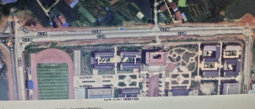
开工前图像 完工后图像

2 监测内容与方法

2.1 扰动地表情况监测
扰动土地情况监测的内容包括扰动范围、面积、土地利用类型及其变化情况等。扰动土地情况监测采用实地量测、GPS 测量和资料分析的方法。

2.2 取土、弃渣监测
采用查阅设计文件资料，结合实地情况调查、GPS 测量分析，进行对比核实，核算工程挖方、填方数量。

2.3 水土保持措施
水土保持措施监测采用实地量测和资料分析相结合的方法。工程及临时措施，主要调查其实施进度、稳定性、完好程度、质量和运行状况；植物措施主要调查其成活率、生长状况及林草覆盖度情况。
依据批复的水保方案、施工图设计及各标段施工组织设计等，根据现场实际情况，建立水土保持措施名录。在工程建设中，依据监测方法和频次，定期开展水土保持措施监测，填写记录表。水土保持措施监测内容与方法见表。
水土保持措施监测内容与方法

监测内容 | 监测指标 | 监测方法 | 监测设备
工程措施 | 类型 | 现场调查、查阅资料、巡查 | 照相机、皮尺、测距仪
工程措施 | 数量 | 现场调查、查阅资料、巡查 | 照相机、皮尺、测距仪
工程措施 | 质量 | 现场调查、查阅资料、巡查 | 照相机、皮尺、测距仪
植物措施 | 类型 | 样方调查、查阅资料、巡查 | 照相机、皮尺、卷尺
植物措施 | 绿化面积 | 样方调查、查阅资料、巡查 | 照相机、皮尺、卷尺
植物措施 | 存活率、养护情况 | 样方调查、查阅资料、巡查 | 照相机、皮尺、卷尺
植物措施 | 林草覆盖率 | 样方调查、查阅资料、巡查 | 照相机、皮尺、卷尺
植物措施 | 数量 | 样方调查、查阅资料、巡查 | 照相机、皮尺、卷尺
植物措施 | 防治效果 | 样方调查、查阅资料、巡查 | 照相机、皮尺、卷尺
对周边水保生态环境发  挥的作用 | 是否出现较大水土流失  事件 | 全面调查、重点巡查

2.4 水土流失情况
根据方案报告书，本工程造成的水土流失类型主要为水蚀，工程建设区场地平整、基坑开挖等扰动地表施工活动引起的水土流失量及变化情况，可通过现场调查对施工期、植被恢复期的水土流失情况进行监测。

3 重点部位水土流失动态监测

3.1 防治责任范围监测

3.1.1 水土保持防治责任范围
批复的方案报告书中，本工程建设项目包括：道路工程、给排水及防护工程、电力工程及绿化工程等。工程水土流失防治责任范围为9.27 hm2，根据水土保持监测现场量测和衡阳市城市建设投资有限公司提供的用地文件等相关资料，本工程实际水土流失防治责任范围为8.51hm2。
项目区防治责任范围
分区 | 防治责任范围
分区 | 方案报告书 | 实际施工 | 增减情况
分区 | 项目建设区 | 项目建设区 | 增减情况
主体工程区 | 3.80 | 3.75 | -0.05
附属设施区 | 1.41 | 1.41 | 0
弃渣场区 | 0.84 | 0.84 | 0
取土场区 | 2 | 2 | 0
施工便道区 | 0.05 | 0.10 | 0.05
施工生产生活区 | 0.20 | 0.20 | 0
临时堆土区 | 0.21 | 0.21 | 0
小计 | 8.51 | 8.51 | 0
直接影响区 | 0.76 | / | 0.76
合计 | 9.27 | 8.51 | 0.76
主要变化原因如下：
- 主体工程区：主体实际施工与与前期设计基本一致，未有较大变化，因此，主体工程区占地与方案阶段基本一致，减少0.05 hm2预留发展用地征地。
- 附属设施区：原水保方案设计附属设施区施工1.41 hm2。实际施工过程中，附属建设区为1.41hm2。
- 弃渣场区：原水保方案设计弃渣场区占地0.84hm2实际施工中占地0.84hm2较方案相比，未发生重大变化。
- 取土场区：原水保方案设计取土场区2hm2，实际施工中占地2hm2。
- 施工便道区：原水保方案设计施工道路占地0.05hm2，实际施工占地0.1hm2。
- 临时堆土区：原水保方案设计临时堆土占地0.21hm2，实际施工中占地0.21hm2，较方案相比未发生重大变化。
- 直接影响区：方案设计阶段直接影响区包括主体工程区和进场道路区直接影响区，实际施工过程中，本工程场坪施工由当地政府负责，建设单位只对用地红线范围内厂区土地进行扰动，不存在直接影响区。

3.1.2 建设期扰土面积
根据建设单位用地文件，结合施工和监理单位资料，建设期工程实际发生的扰动土地面积 8.51hm2。
根据项目施工进度，本项目扰土面积情况如下：
分区 | 占地面积 | 扰动面积 | 扰动土地治理面积 |  |  |  | 扰动土地整治率
分区 | 占地面积 | 扰动面积 | 植物措施 | 工程措施 | 建筑物及场地硬化面积 | 小计 | 扰动土地整治率
主体工程区 | 3.80 | 3.80 | 0.60 | 0.00 | 3.20 | 3.78 | 99.47%
附属设施区 | 1.41 | 1.41 | 1.34 | 0.03 | 0.03 | 1.41 | 100%
弃渣场区 | 0.84 | 0.84 | 0.81 | 0.02 | 0.00 | 0.84 | 100%
取土场区 | 2.00 | 2.00 | 1.93 | 0.04 | 0.00 | 2.00 | 100%
施工便道区 | 0.05 | 0.05 | 0.05 | 0.00 | 0.00 | 0.05 | 100%
施工生产生活区 | 0.20 | 0.20 | 0.20 | 0.00 | 0.00 | 0.20 | 100%
临时堆土区区 | 0.21 | 0.21 | 0.21 | 0.00 | 0.00 | 0.21 | 100%
总计 | 8.51 | 8.51 | 5.13 | 0.09 | 2.66 | 8.49 | 99.92%

3.2 取土（石、料）检测结果

1、方案设计取土情况
根据衡阳市水利局批复的《华天路新建工程水土保持方案报告书》，本工程回填土方12.74万m3，设置T1取土场借方12.74万m3。

实际取土情况
对本工程土石方监测结果和建设单位与衡阳市城市投资建设有限公司签订的协议表明，工程回填土石方12.74万m³，从T1取土场取土。

3.3 弃土（石、渣）监测结果
1、方案设计弃渣情况
根据批复的水土保持方案报告书，本项目弃方量为5.02万m³，由衡阳市城市建设投资有限公司统一调运，无需设置弃渣永久堆场。
- 实际弃渣情况
工程实际弃方5.02万m³，由衡阳市城市建设投资有限公司统一调运，无需设置弃渣永久堆场，不构成重大变更。

3.4 土石方流向检测结果
1、方案设计土石情况
根据水土保持方案报告书，主体工程总开挖量5.02万m³，总填方量12.74万m³，外借方12.74万m³，总弃方5.02万m³，弃渣由衡阳市城市建设投资有限公司统一调运。
2、实际土石方情况
根据工程实际情况及水土保持监测资料本表土剥离总量
分区名称 | 挖方（m³） | 填方（m³） | 借方（m³） | 弃方（m³） | 临时堆存（m³）
分区名称 | 土、石、清淤、表土 | 调入土、利用方 | 土 | 淤泥、表土、石方 | 表土
主体工程区 | 50229.7 | 127417.4 | 127417.4 | 502229.7 | 7366.4
小计 | 50229.7 | 127417.4 | 127417.4 | 502229.7 | 7366.4
施工便道区 | 160 | 10 | 0 | 150 | 0
弃渣场区 | 4009.1 | 1443.8 | 0 | 2565.3 | 2000
取土场区 | 9401.7 | 3331.7 | 0 | 6070.0 | 3000
合计 | 63800.5 | 132202.97 | 127417.4 | 59015.0

4 水土流失监测结果

4.1 工程措施检测结果

4.1.1 工程措施实施情况
工程措施施工单位为衡阳市城市建设投资有限公司。针对主体工程中具有水土保持功能的工程措施在收集设计资料、监理资料的基础上，通过现场巡查为主的方法进行调查监测，本项目一级分区为主体工程区，施工临建区、临时堆土区以及进场道路区 4 个分区，布设了排水管网、砖砌排水明沟和混凝土排水明沟等水土保持工程措施；场区进行了土地平整。

4.1.1.1 主体工程区工程措施
工程措施：表土剥离14733m³； 2）植物措施：铺草皮3348m²，植树16740株；3）临时措施：临时挡土坎2632m、挡土板85块、临时排水沟1786m、挖沉砂池15个、防尘网1316m²。

4.1.1.2 施工变道区工程措施
主要是做好施工过程中的临时拦挡、截排水及路基边坡防护等，施工结束后，进行场地平整，覆土复耕或种植林草。

4.2 植物措施检测结果

4.2.1 植物措施实施情况
植物措施施工单位为衡阳市城市建设投资有限公司，针对主体工程中具有水土保持功能的植物措施在收集设计资料、监理资料的基础上，通过现场巡查为主的方法进行调查监测，各分区水土保持植物措施都已实施。

4.2.1.1 主体工程区植物措施
植物措施：铺草皮3348m²，植树16740株。

4.2.1.2 弃渣场区植物措施
植物措施：铺草皮1680m²、撒播草籽21kg、栽植香樟697株、杜英697株、红继木4183株。

4.2.1.3 取土场区植物措施
植物措施：铺草4000m²、撒播草籽50kg、栽植香樟500株、杜英500株、红继木4000株。

4.2.1.4 施工变道区植物措施
植物措施：铺草皮100m²、撒播草籽1.25kg、栽植香樟31株、杜英31株、红继木167株。

4.2.1.5 临时堆土区植物措施
植物措施：撒播草籽5kg、杜英350株、红继木700株。

4.2.1.6 施工生产生活区植物措施
植物措施：撒播草籽5kg、栽植杜英333株、栽植红继木667株。

4.3 临时防治监测结果

4.3.1 临时措施实施情况
临时措施施工单位衡阳市城市建设投资有限公司，针对主体工程中具有水土保持功能的临时措施在收集设计资料、监理资料的基础上，通过现场巡查为主的方法进行调查监测，本项目实施的临时措施有采取临时挡土坎、临时排水沟、沉砂池、铺洒碎石子、防尘网覆盖等措施。

4.3.1.1 主体工程区临时措施
主体工程区完成的临时措施工程量为：临时挡土坎2632m、挡土板85块、临时排水沟1786m、挖沉砂池15个、防尘网1316㎡。
本项目采用的临时防护措施见下表
防治分区 | 措施名称 | 单位 | 完成工程量 | 实施时间
主体工程区 | 临时挡土坎 | m | 2632 | 2016.10~2017.6
主体工程区 | 挡土板 | 块 | 85 | 2016.10~2017.6
主体工程区 | 临时排水沟 | m | 1786 | 2016.10~2017.6
主体工程区 | 沉砂池 | 个 | 15 | 2016.10~2017.6
主体工程区 | 防尘网 | ㎡ | 1316 | 2016.10~2017.6

4.3.1.2 附属设施区临时措施
附属设施区完成的临时措施工程量为：临时挡土坎235m、临时排水沟118m、挖沉砂池1个、防尘网覆盖390㎡。
本项目采用的临时防护措施见下表
防治分区 | 措施名称 | 单位 | 完成工程量 | 实施时间
附属设施区 | 临时挡土坎 | m | 235 | 2016.10~2017.6
附属设施区 | 临时排水沟 | m | 118 | 2016.10~2017.6
附属设施区 | 沉砂池 | 个 | 1 | 2016.10~2017.6
附属设施区 | 防尘网 | ㎡ | 390 | 2016.10~2017.6

4.3.1.3 弃渣回填区临时措施
弃渣回填区完成的临时措施工程量为：临时挡土坎137m、临时排水沟151m。
本项目采用的临时防护措施见下表
防治分区 | 措施名称 | 单位 | 完成工程量 | 实施时间
弃渣回填区 | 临时挡土坎 | m | 137 | 2016.10~2017.6
弃渣回填区 | 临时排水沟 | m | 151 | 2016.10~2017.6

4.3.1.4 取土场区临时措施
取土场区完成的临时措施工程量为:临时挡土坎324m、临时排水沟356m。
本项目采用的临时防护措施见下表
防治分区 | 措施名称 | 单位 | 完成工程量 | 实施时间
取土场区 | 临时挡土坎 | m | 324 | 2016.10~2017.6
取土场区 | 临时排水沟 | m | 356 | 2016.10~2017.6

4.3.1.5 施工便道区临时措施
施工便道区完成的临时措施工程量为：临时挡土坎60m、临时排水沟100m、挡土板3块、铺撒碎石子20m³。
本项目采用的临时防护措施见下表
防治分区 | 措施名称 | 单位 | 完成工程量 | 实施时间
施工便道区 | 临时挡土坎 | m | 60 | 2016.10~2017.6
施工便道区 | 临时排水沟 | m | 100 | 2016.10~2017.6
施工便道区 | 挡土板 | 块 | 3 | 2016.10~2017.6
施工便道区 | 铺撒碎石子 | m³ | 20 | 2016.10~2017.6

4.3.1.6 施工生产生活区临时措施
施工生产生活区完成的临时措施工程量为：临时挡土坎233m、临时排水沟268m、沉砂池3个、铺撒碎石子131m³、防尘网覆盖1637㎡。
本项目采用的临时防护措施见下表
防治分区 | 措施名称 | 单位 | 完成工程量 | 实施时间
施工生产生活区 | 临时挡土坎 | m | 233 | 2016.10~2017.6
施工生产生活区 | 临时排水沟 | m | 268 | 2016.10~2017.6
施工生产生活区 | 沉砂池 | 个 | 3 | 2016.10~2017.6
施工生产生活区 | 铺撒碎石子 | m³ | 131 | 2016.10~2017.6
施工生产生活区 | 防尘网 | ㎡ | 1637 | 2016.10~2017.6

4.3.1.7 临时堆土区临时措施
临时堆土区完成的临时措施工程量为：临时挡土坎239m、临时排水沟75m、沉砂池3个、铺撒碎石子60m³、防尘网覆盖1637㎡。
本项目采用的临时防护措施见下表
防治分区 | 措施名称 | 单位 | 完成工程量 | 实施时间
临时堆土区 | 临时挡土坎 | m | 239 | 2016.10~2017.6
临时堆土区 | 临时排水沟 | m | 75 | 2016.10~2017.6
临时堆土区 | 沉砂池 | 个 | 3 | 2016.10~2017.6
临时堆土区 | 铺撒碎石子 | m³ | 60 | 2016.10~2017.6
临时堆土区 | 防尘网 | ㎡ | 1637 | 2016.10~2017.6

4.3.1.8 实际完成水土保持临时措施汇总及对比
本项目主要水土保持临时措施为：临时挡土坎2860m、临时排水沟2854m、挡土板88块、沉砂池22个、铺撒碎石子211m³、防尘网4980㎡

方案设计水保临时措施与完成工程对比情况表
防治分区 | 措施名称 | 单位 | 方案设计 | 实际完成 | 增减变化
主体工程区 | 临时挡土坎 | m | 2632 | 2632 | /
主体工程区 | 挡土板 | 块 | 85 | 85 | /
主体工程区 | 临时排水沟 | m | 1786 | 1786 | /
主体工程区 | 沉砂池 | 个 | 15 | 15 | /
主体工程区 | 防尘网 | ㎡ | 1316 | 1316 | /
附属设施区 | 临时挡土坎 | m | 235 | 235 | /
附属设施区 | 临时排水沟 | m | 118 | 118 | /
附属设施区 | 沉砂池 | 个 | 1 | 1 | /
附属设施区 | 防尘网 | m² | 390 | 390 | /
弃渣回填区 | 临时挡土坎 | m | 137 | 137 | /
弃渣回填区 | 临时排水沟 | m | 151 | 151 | /
取土场区 | 临时挡土坎 | m | 324 | 324 | /
取土场区 | 临时排水沟 | m | 356 | 356 | /
施工便道区 | 临时挡土坎 | m | 60 | 60 | /
施工便道区 | 临时排水沟 | m | 100 | 100 | /
施工便道区 | 挡土板 | 块 | 3 | 3 | /
施工便道区 | 铺撒碎石子 | m³ | 20 | 20 | /
施工生产生活区 | 临时挡土坎 | m | 233 | 233 | /
施工生产生活区 | 临时排水沟 | m | 268 | 268 | /
施工生产生活区 | 沉砂池 | 个 | 3 | 3 | /
施工生产生活区 | 铺撒碎石子 | m³ | 131 | 131 | /
施工生产生活区 | 防尘网 | ㎡ | 1637 | 1637 | /
临时堆土区 | 临时挡土坎 | m | 239 | 239 | /
临时堆土区 | 临时排水沟 | m | 75 | 75 | /
临时堆土区 | 沉砂池 | 个 | 3 | 3 | /
临时堆土区 | 铺撒碎石子 | m³ | 60 | 60 | /
临时堆土区 | 防尘网 | ㎡ | 1637 | 1637 | /
临时措施的实施受工程进度、施工期气候条件、地形地貌等实际情况影响较大，从表中可以看出，各个分区临时措施变化不大。

4.4 水土保持措施防治效果
1、水土保持工程量hm2
根据监测人员实地量测和施工、监理、建设单位提供的资料，本工程实际完成的工程量详见下表

实际完成的水土保持工程量表
措施类型 | 防治分区 | 措施名称 | 单位 | 工程量 |  | 增减变化
 |  |  |  | 方案设计 | 实际完成 | 增减变化
工程措施 | 主体工程区 | 表土剥离 | m³ | 14733 | 14733 | /
工程措施 | 弃渣回填区 | 挡渣墙 | m | 92 | 92 | /
工程措施 | 弃渣回填区 | 截水沟 | m | 137 | 137 | /
工程措施 | 弃渣回填区 | 排水沟 | m | 229 | 229 | /
工程措施 | 弃渣回填区 | 浆砌石沉砂池 | 个 | 1 | 1 | /
工程措施 | 弃渣回填区 | 表土剥离 | m³ | 1260 | 1260 | /
工程措施 | 弃渣回填区 | 土地平整 | hm2 | 0.84 | 0.84 | /
工程措施 | 取土场区 | 截排水沟 | m | 448 | 448 | /
工程措施 | 取土场区 | 永久沉砂池 | 个 | 4 | 4 | /
工程措施 | 取土场区 | 表土剥离 | m³ | 10000 | 10000 | /
工程措施 | 取土场区 | 土地平整 | hm2 | 2 | 2 | /
工程措施 | 施工便道区 | 表土剥离 | m³ | 75 | 75 | /
工程措施 | 施工便道区 | 土地平整 | hm2 | 0.05 | 0.05 | /
工程措施 | 施工生产生活区 | 表土剥离 | m³ | 252 | 252 | /
工程措施 | 施工生产生活区 | 土地平整 | hm2 | 0.2 | 0.2 | /
工程措施 | 临时堆土区 | 表土剥离 | m³ | 252 | 252 | /
工程措施 | 临时堆土区 | 土地平整 | hm2 | 0.2 | 0.2 | /
植物措施 | 主体工程区 | 铺草皮 | m² | 3348 | 3348 | /
植物措施 | 主体工程区 | 植树 | 株 | 16470 | 16470 | /
植物措施 | 弃渣回填区 | 铺草皮 | m² | 560 | 560 | /
植物措施 | 弃渣回填区 | 撒播草籽 | kg | 5.1 | 5.1 | /
植物措施 | 弃渣回填区 | 香樟 | 株 | 128 | 128 | /
植物措施 | 弃渣回填区 | 杜英 | 株 | 128 | 128 | /
植物措施 | 弃渣回填区 | 红继木 | 株 | 680 | 680 | /
植物措施 | 取土场区 | 铺草皮 | m² | 4000 | 4000 | /
植物措施 | 取土场区 | 撒播草籽 | kg | 50 | 50 | /
植物措施 | 取土场区 | 香樟 | 株 | 128 | 128 | /
植物措施 | 取土场区 | 杜英 | 株 | 500 | 500 | /
植物措施 | 取土场区 | 红继木 | 株 | 4000 | 4000 | /
植物措施 | 施工便道区 | 铺草皮 | m² | 100 | 100 | /
植物措施 | 施工便道区 | 撒播草籽 | kg | 1.25 | 1.25 | /
植物措施 | 施工便道区 | 香樟 | 株 | 31 | 31 | /
植物措施 | 施工便道区 | 杜英 | 株 | 31 | 31 | /
植物措施 | 施工便道区 | 红继木 | 株 | 167 | 167 | /
植物措施 | 施工生产生活区 | 撒播草籽 | kg | 5 | 5 | /
植物措施 | 施工生产生活区 | 杜英 | 株 | 333 | 333 | /
植物措施 | 施工生产生活区 | 红继木 | 株 | 667 | 667 | /
植物措施 | 临时堆土区 | 撒播草籽 | kg | 5 | 5 | /
植物措施 | 临时堆土区 | 杜英 | 株 | 350 | 350 | /
植物措施 | 临时堆土区 | 红继木 | 株 | 700 | 700 | /
临时措施 | 主体工程区 | 临时挡土坎 | m | 2632 | 2632 | /
临时措施 | 主体工程区 | 挡土板 | 块 | 85 | 85 | /
临时措施 | 主体工程区 | 临时排水沟 | m | 1786 | 1786 | /
临时措施 | 主体工程区 | 沉砂池 | 个 | 15 | 15 | /
临时措施 | 主体工程区 | 防尘网 | ㎡ | 1316 | 1316 | /
临时措施 | 附属设施区 | 临时挡土坎 | m | 235 | 235 | /
临时措施 | 附属设施区 | 临时排水沟 | m | 118 | 118 | /
临时措施 | 附属设施区 | 沉砂池 | 个 | 1 | 1 | /
临时措施 | 附属设施区 | 防尘网 | m² | 390 | 390 | /
临时措施 | 弃渣回填区 | 临时挡土坎 | m | 137 | 137 | /
临时措施 | 弃渣回填区 | 临时排水沟 | m | 151 | 151 | /
临时措施 | 取土场区 | 临时挡土坎 | m | 324 | 324 | /
临时措施 | 取土场区 | 临时排水沟 | m | 356 | 356 | /
临时措施 | 施工便道区 | 临时挡土坎 | m | 60 | 60 | /
临时措施 | 施工便道区 | 临时排水沟 | m | 100 | 100 | /
临时措施 | 施工便道区 | 挡土板 | 块 | 3 | 3 | /
临时措施 | 施工便道区 | 铺撒碎石子 | m³ | 20 | 20 | /
临时措施 | 施工生产生活区 | 临时挡土坎 | m | 233 | 233 | /
临时措施 | 施工生产生活区 | 临时排水沟 | m | 268 | 268 | /
临时措施 | 施工生产生活区 | 沉砂池 | 个 | 3 | 3 | /
临时措施 | 施工生产生活区 | 铺撒碎石子 | m³ | 131 | 131 | /
临时措施 | 施工生产生活区 | 防尘网 | ㎡ | 1637 | 1637 | /
临时措施 | 临时堆土区 | 临时挡土坎 | m | 239 | 239 | /
临时措施 | 临时堆土区 | 临时排水沟 | m | 75 | 75 | /
临时措施 | 临时堆土区 | 沉砂池 | 个 | 3 | 3 | /
临时措施 | 临时堆土区 | 铺撒碎石子 | m³ | 60 | 60 | /
临时措施 | 临时堆土区 | 防尘网 | ㎡ | 1637 | 1637 | /

本项目各项工程措施及植物措施实施完成后，能有效控制工程建设造成的水土流失，保证项目的安全运行，绿化、美化环境，恢复改善工程建设破坏的土地及植被。
本项目实施过程中以工程措施为先导，结合工程建设拦挡、排水、沉沙等措施，保护坡脚稳定，减少地表径流冲刷，使水土流失有效控制。在水土流失得到有效控制的前提下，通过对新生裸露地表进行土地整治、种植水保林草和绿化等措施，通过以上综合防治体系，达到保护地表、改善生态环境、防治水土流失、发挥植物措施的观赏性和长效性的目的。自建成投产至今运营期间，边坡稳定、排水通畅、植物生长良好。
监测结果表明，工程建设中，采取了边坡防护、拦挡、排水、绿化等措施，各项水土保持措施的实施有效地防治了水土流失，达到了水土保持方案设计的治理目标。

5 土壤流失情况监测

5.1 水土流失面积
经监测统计，工程共扰动土地面积 8.51hm2，建设期水土流失面积为 8.51hm2。各项工程完建后，建筑物及硬化面积为 2.66hm2，自然恢复期水土流失面积为3.90hm2，详见表 。
工程各阶段水土流失面积统计表
监测分区 | 建设期扰动面积 | 建设期水土流失面积 | 建筑物及硬化面积 | 自然恢复期水土流失面积
主体工程区 | 3.80 | 3.80 | 2.66 | 0.60
附属设施区 | 1.41 | 1.41 | 0.00 | 0.00
弃渣回填区 | 0.84 | 0.84 | 0.00 | 0.84
取土场区 | 2.00 | 2.00 | 0.00 | 2.00
施工便道区 | 0.05 | 0.05 | 0.00 | 0.05
施工生产生活区 | 0.20 | 0.20 | 0.00 | 0.20
临时堆放区 | 0.21 | 0.21 | 0.00 | 0.21
合计 | 8.51 | 8.51 | 2.66 | 3.90

5.2 土壤流失量

5.2.1 土壤侵蚀模数估测
（1）施工准备期前（原地貌）
项目建设用地已由当地政府进行三通一平，根据现场调查，建设区原地貌侵蚀模数为：主体工程区、附属设施区386t/km2·a，弃渣回填区、取土场区、施工便道区、施工生产区、临时堆放区500t/km2·a。
- 施工期含施工准备期
根据施工特点，水土流失主要发生在主体工程区、取土场区。
本工程施工时段为2016年10月～2017年6月，建设内容为土石方、排水施工等，各阶段扰动后的土壤侵蚀模数取全线整个施工过程的平均值，详见各防治分区土壤侵蚀模数表。
- 植被恢复期
施工完成后进入植被恢复期这时期水土保持工程措施、植物措施实施进度较快，植被生长情况良好，植被恢复期侵蚀模数根据监测数据取值，其中主体工程区、附属设施区、施工便道区、弃渣场区、取土场区取2500t/km2ꞏa，施工生产生活区取3000t/km2ꞏa，临时堆放区2200t/km2ꞏa。
各防治分区土壤侵蚀模数表
监测分区 | 原地貌 | 施工期 | 自然恢复期
主体工程区 | 386 | 4500 | 2500
附属设施区 | 386 | 3500 | 2500
弃渣回填区 | 500 | 4500 | 2500
取土场区 | 500 | 4500 | 2500
施工便道区 | 500 | 3500 | 2500
施工生产生活区 | 500 | 4000 | 3000
临时堆放区 | 500 | 5000 | 2200

5.2.2 土壤流失量检测结果
（1）施工期土壤流失量
各区域建筑从开始建设到逐步建设完成、硬化。根据估测得出本监测时段施工扰动后水土流失量 276t，新增水土流失量379t，土壤侵蚀量详见下表。
施工期土壤侵蚀流失量
监测分区 | 水土流失面积 | 时间（a） | 侵蚀模数（t/km2·a） |  | 水土流失量（t）
监测分区 | 水土流失面积 | 时间（a） | 原地貌 | 扰动后 | 原地貌 | 扰动后 | 新增
主体工程区 | 3.80 | 0.75 | 386 | 4500 | 17 | 128 | 156
附属设施区 | 1.41 | 0.75 | 386 | 3500 | 5 | 37 | 42
弃渣回填区 | 0.84 | 0.75 | 500 | 4500 | 8 | 28 | 46
取土场区 | 2.00 | 0.75 | 500 | 4500 | 20 | 68 | 112
施工便道区 | 0.05 | 0.75 | 500 | 3500 | 1 | 1 | 2
施工生产生活区 | 0.2 | 0.75 | 500 | 4000 | 2 | 6 | 11
临时堆放区 | 0.21 | 0.75 | 500 | 5000 | 2 | 8 | 10
合计 | 8.51 |  |  |  | 55 | 276 | 379
- 自然恢复期土壤流失量
根据监测数据，自然恢复期土壤侵蚀模数均已低于原地貌土壤侵蚀模数，故不计算自然恢复期土壤流失量。
（3）综上所述，本项目监测期原地貌流失量 55t，施工扰动后水土流失量为 276t，新增水土流失量 379t。

5.3 取料、弃渣潜在土壤流失量
本项目场平工程由衡阳市城市建设投资有限公司负责实施，借方由衡阳市城市建设投资有限公司负责购买，在实际施工过程中，设置一处取土场，存在潜在土壤流失量。
本工程施工过程中产生弃渣已由衡阳市城市建设投资有限公司负责统一调运，设置一处弃渣场，存在潜在土壤流失量。

5.4 水土流失危害
工程建设过程中，建设单位较重视水土保持工作，成立水土保持工作领导小组，专人专责，制定相关规章制度，切实加强项目区水土流失防治工作。施工单位及监理单位也按照建设单位要求，各司其职。
施工过程中各施工区域通过采取不同的临时防护措施，有效的控制了施工过程中产生的水土流失，在建构筑物、道路修建过程中，同时进行砼排水沟的布设以及绿化区域铺种草皮等绿化等措施的实施，缩短了水土流失的时间，减少了水土流失。
通过调查，项目区内未发生水土流失危害事件

6 水土流失防治效果检测结果

6.1 扰动土地整治率
本项目实际扰动土地面积为8.51hm2，完成的扰动土地整治面积为8.51hm2，包括植物措施面积 1.98hm2，工程措施面积 0.23hm2，各防治分区内建（构）筑物及场地、道路、硬化占地面积达 5.02hm2，项目区平均扰动土地整治率为 98.77%，达到方案防治标准的要求。本工程扰动土地整治情况分析见表。
扰动土地整治率
分区 | 占地面积 | 扰动面积 | 扰动土地治理面积 |  |  |  | 扰动土地整治率%
分区 | 占地面积 | 扰动面积 | 植物措施 | 工程措施 | 建筑物及场地道路硬  化面积 | 小计 | 扰动土地整治率%
主体工程区 | 3.80 | 3.80 | 1.13 | 0.00 | 2.66 | 3.78 | 99.47%
附属设施区 | 1.41 | 1.41 | 1.34 | 0.00 | 0.00 | 1.41 | 100%
弃渣回填区 | 0.84 | 0.84 | 0.81 | 0.02 | 0.00 | 0.84 | 100%
取土场区 | 2.00 | 2.00 | 1.93 | 0.04 | 0.00 | 2.00 | 100%
施工便道区 | 0.05 | 0.05 | 0.05 | 0.00 | 0.00 | 0.05 | 100%
施工生产生活区 | 0.20 | 0.20 | 0.20 | 0.00 | 0.00 | 0.20 | 100%
临时堆放区 | 0.21 | 0.21 | 0.21 | 0.00 | 0.00 | 0.21 | 100%
总计 | 8.51 | 8.51 | 5.13 | 0.00 | 2.66 | 8.49 | 99.92%

6.2 水土流失总治理程度
主体工程区实际扰动土地范围除去建（构）筑物、场地、道路、硬化占地面积，实际造成水土流失面积 5.85hm2，各项水土保持工程措施和植物绿化措施等治理达标面积为571hm2，由此计算项目区水土流失综合总治理度为 99.65%，达到方案防治标准的要求。各防治分区水土流失治理情况详见表。

各防治分区水土流失治理情况表 单位：hm2
分区 | 项目建设面积 | 扰动面积 | 建筑物 | 水土流失面积 | 水土流失治理面积 |  |  | 水土流失总治理度%
分区 | 项目建设面积 | 扰动面积 | 及场地  道路硬化面积 | 水土流失面积 | 工程措施 | 植物措施 | 小计 | 水土流失总治理度%
主体工程区 | 3.80 | 3.80 | 2.66 | 1.14 | 0.12 | 1.00 | 1.12 | 98.24%
附属设施区 | 1.41 | 1.41 | 0.00 | 1.41 | 0.00 | 1.41 | 1.41 | 100%
弃渣回填区 | 0.84 | 0.84 | 0.00 | 0.84 | 0.00 | 0.84 | 0.84 | 100%
取土场区 | 2.00 | 2.00 | 0.00 | 2.00 | 0.00 | 2.00 | 2.00 | 100%
施工便道区 | 0.05 | 0.05 | 0.00 | 0.05 | 0.00 | 0.05 | 0.05 | 100%
施工生产生活区 | 0.20 | 0.20 | 0.00 | 0.20 | 0.00 | 0.20 | 0.20 | 100%
临时堆放区 | 0.21 | 0.21 | 0.00 | 0.21 | 0.00 | 0.21 | 0.21 | 100%
总计 | 8.51 | 8.51 | 2.66 | 5.85 | 0.12 | 5.71 | 5.83 | 99.65%

6.3 拦渣率与弃渣利用情况
拦渣率指项目防治责任范围内采取措施实际挡护的永久弃渣、临时堆土数量占永久弃渣和临时堆土总量的百分比。
项目建设过程中，总挖方弃方 5.02万 m3，由衡阳市城市建设投资有限公司负责实施和统一调运；表土堆置量0.74万 m3，后期用于绿化回填恢复， 堆置过程中，采用了袋装土拦挡和覆盖。综上，弃渣和临时堆土数量 5.02 万 m3，实际挡护数量 5.00 万 m3，拦渣率为 %。
拦渣率情况表
项目 | 永久弃渣/临时堆土（万 m3） | 挡护弃渣/临时堆土量（万  m3） | 拦渣率%
弃渣 | 4.28 | 4.27 | 99.9%
表土堆放 | 0.74 | 0.74 | 100%
合计 | 5.02 | 5.01 | 99.8%

6.4 土壤流失控制比

6.5 林草植被恢复率
本工程扰动土地面积为 78hm2，可恢复植被的面积为 21.24hm2，至水土保持监测期末，林草植被恢复面积为 21.08hm2，林草植被恢复率为 99.25%，达到方案报告书确定的目标值。林草植被恢复率分析见表 6.6。

6.6林草覆盖率
本工程实际占用及扰动面积为8.51hm2，植物措施面积为5.12hm2，项目区可绿化面积（除路面、各类建筑物的地面硬化、各类工程措施覆盖地表面积）5.12hm2，项目建设区综合林草覆盖率达到 99.5%，林草恢复率达到 60.31%。由上述分析可知，本项目林草植被恢复率及林草覆盖率基本达到了方案防治标准的要求。各分区林草覆盖率情况详见表 6.6。
表 6.6 各分区林草覆盖率情况表 单位：hm2
分区 | 项目建设区面积 | 可恢复植被面积 | 已恢复 | 林草植被恢复率% | 林草覆盖率%
主体工程区 | 3.80 | 1.13 | 1.12 | 99.11% | 29.47%
附属设施区 | 1.41 | 1.34 | 1.34 | 100.00% | 95.04%
弃渣回填区 | 0.84 | 0.81 | 0.81 | 100.00% | 96.42%
取土场区 | 2.00 | 1.93 | 1.93 | 100.00% | 96.5%
施工便道区 | 0.05 | 0.05 | 0.05 | 100.00% | 100%
施工生产生活区 | 0.20 | 0.20 | 0.20 | 100.00% | 100%
临时堆放区 | 0.21 | 0.21 | 0.21 | 100.00% | 100%
总计 | 8.51 | 5.13 | 5.12 | 99.50% | 60.31%

7 结论

7.1 水土流失动态变化
根据监测成果，本工程扰动地表面积 8.51hm2，建设过程中新增水土流失总量为436t，施工期 546t。
施工期内，水土保持工程措施基本与主体工程基本同时进行，但植物措施略有滞后， 各项水土保持措施至施工期末才开始发挥效益，施工期内水土流失量较大，土壤流失控制比还未达到目标值，至植被恢复期，各项指标达到或超过本工程设置的水土流失防治标准，水土流失基本得到控制，有效地保护和改善项目区的生态环境。
本工程水土流失防治目标达标情况见表 7.1-1。

表 7.1-1 本工程水土流失防治目标达标情况表
序号 | 指标 | 单位 | 水土流失防治标准
序号 | 指标 | 单位 | 方案报告书确定的防治  标准 | 本工程实际防治标准 | 达标情况
1 | 扰动土地整治率 | % | 95 | 99.25% | 达标
2 | 水土流失总治理度 | % | 97 | 98.79% | 达标
3 | 土壤流失控制比 | - | 1 | 1 | 达标
4 | 拦渣率 | % | 95 | 95% | 达标
5 | 林草植被恢复率 | % | 99 | 99.01% | 达标
6 | 林草覆盖率 | % | 27 | 60.31% | 达标

7.2 水土保持措施评价
本工程在施工过程中比较重视水土保持工作，能够认真及时落实各项水土保持防治措施，特别是能够及时实施临时措施，工程措施与主体工程同步实施，施工结束后及时进行绿化、土地整治，整体上取得了较好的防治效果。
本工程在施工中，基本能够按照水土保持方案布设的水土保持措施及相关法律法规实施水土保持防治措施，质量达标。水土保持措施建设与主体工程实现了“三同时”原则。
各项水土保持措施布局基本合理，防治效果效果明显。原报告制定的六项指标值均达到水土保持方案预定的目标值。
由于报告编制时，工程处于可研阶段，设计的各项水保措施在后期施工中有所变更，相应的防治措施的实施的工程量与方案设计的相比，个别防治措施与工程量有所变化。

7.3 存在的问题与建议
本工程目前已经进入试运行阶段，经监测期实际调查，现阶段仍存在的一些问题， 针对部分问题提出以下建议：
- 虽然目前项目建设已经全部结束，工程进入试运行阶段，但部分绿化工程实施不完善，部分地段长势较差，建议运行管理单位加强植物措施维护抚育工作，使其更好的发挥其水土保持功能。
- 建议建设单位及时完善水土保持工程相关资料的归档和整理，做好水土保持设施验收准备。
- 建议制定排水沟清淤计划，定期对场内排水沟进行清淤；

7.4 综合结论
通过监测期的现场查勘及调查结果并结合施工资料分析表明，建设单位比较重视水土保持工作，按照水土保持法律法规的规定，依法委托编报了水土保持方案，落实了水土保持工程设计。将水土保持工程建设和管理纳入工作程序中，在工程建设过程中落实了项目法人、设计单位、施工单位、监理单位的水土保持职责人，强化了对水土保持工程的管理，实行“项目法人对国家负责，监理单位质量控制，施工单位质量保证， 政府监督”的质量管理体系，确保了水土保持方案的顺利实施。
本工程沿线水土保持措施布局合理，数量和质量基本达到了保持方案报告书的设计要求。植物措施实施后植被生长情况良好，工程措施无损坏，能起到较好的水土流失防治作用。
项目建设扰动区经过工程措施、植物措施的实施，水土流失面积和水土流失强度都逐年递减。项目区的水土流失强度由施工中的中度下降到轻度、微度，有效的将水土流失控制在较低的范围内。
项目在建设中施工区安排合理、紧凑，施工工艺进行优化，并采取相应的水土保持防护措施，使扰动面积相应减少，从而减少了水土流失。
综上所述，本工程在项目建设中水土保持措施总体布局合理，防护效果明显，各项水土流失防治指标均达到水土保持方案设计的目标值，有效的控制了水土流失，保障了主体工程的顺利施工与安全运营。

8 附图及有关资料

8.1 有关资料

华天路新建项目水土保持监测三色评价
项目名称 |  | 华天路新建工程项目
监测时段和防治责任范围 |  | 2016-2017 年， 8.51 公顷
三色评价结论 |  | 绿色☑ 黄色□ 红色□
评价指标 |  | 分值 | 得分 | 赋分说明
扰动土地情况 | 扰动范围控制 | 15 | 14 | 少面积超出施工扰动范围。
扰动土地情况 | 表土剥离保护 | 5 | 5 | 已实施表土剥离。
扰动土地情况 | 弃土（石、渣） 堆放 | 15 | 14 | 按方案设计进行堆放
水土流失状况 |  | 15 | 15
水土流失防治成效 | 工程措施 | 20 | 18 | 措施基本到位
水土流失防治成效 | 植物措施 | 15 | 13 | 措施基本到位
水土流失防治成效 | 临时措施 | 10 | 9 | 措施基本到位
水土流失防治成效 | 水土流失危害 | 5 | 5
合计 |  | 100 | 93

水土保持批复
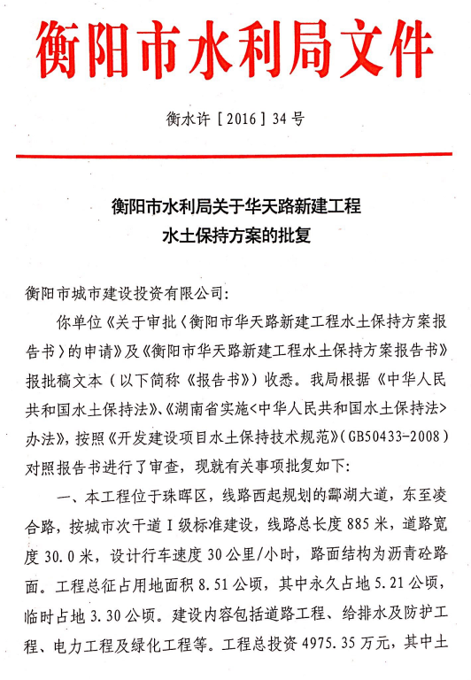

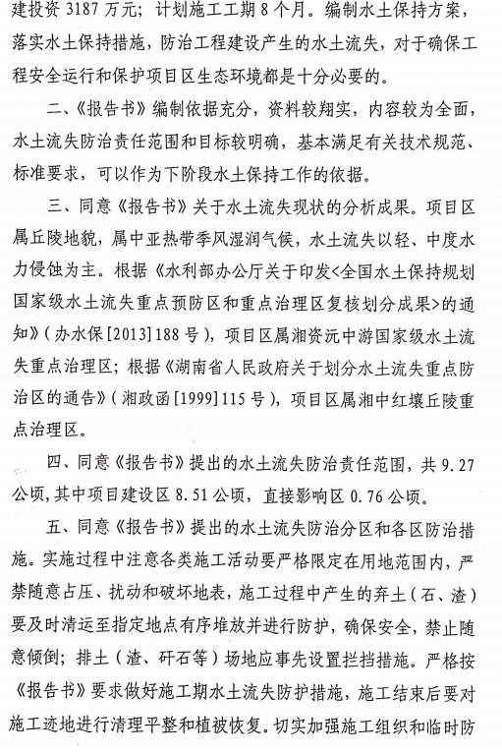

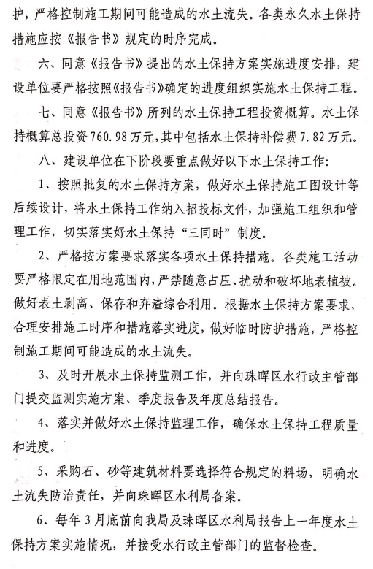

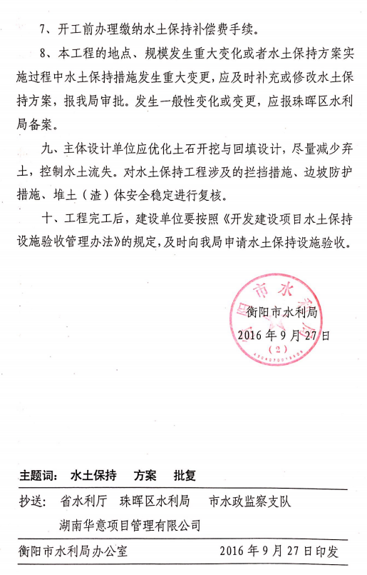

8.2 附图
监测影像资料
施工过程中
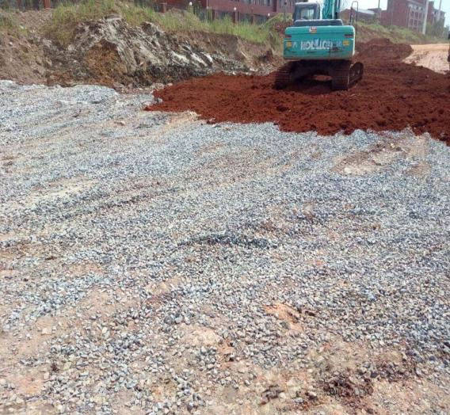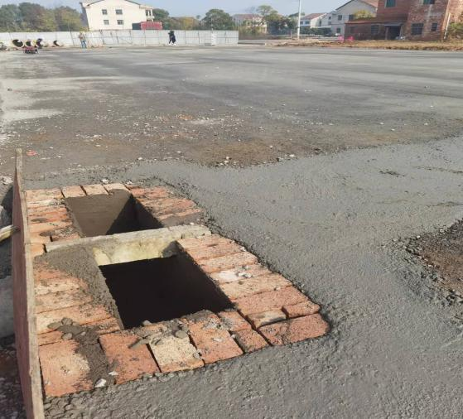

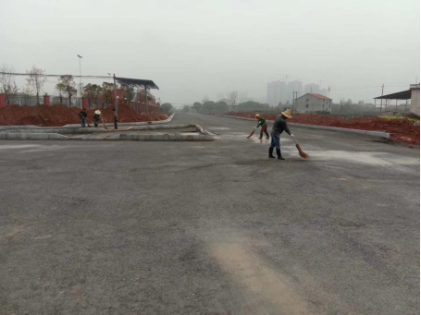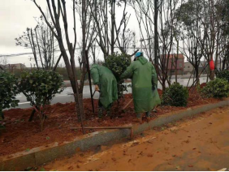

监测影像资料
完工后
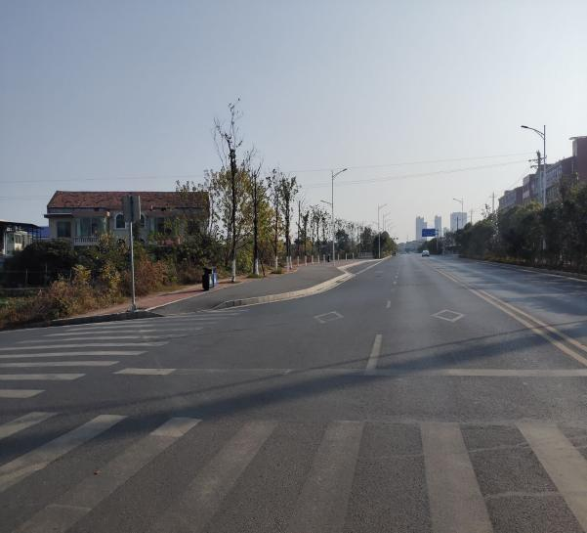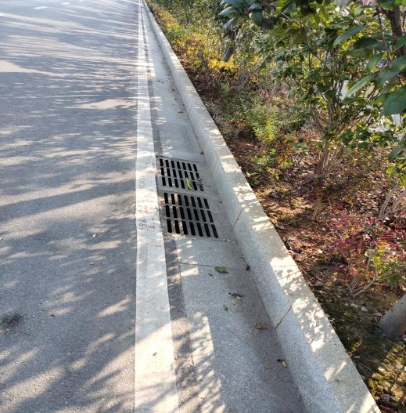

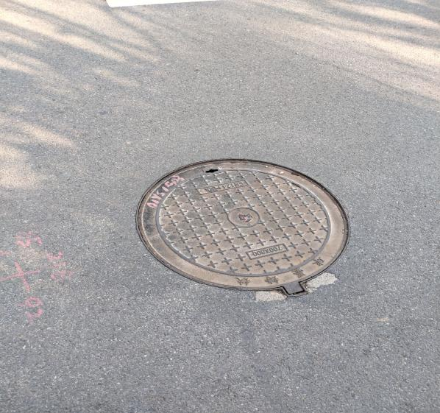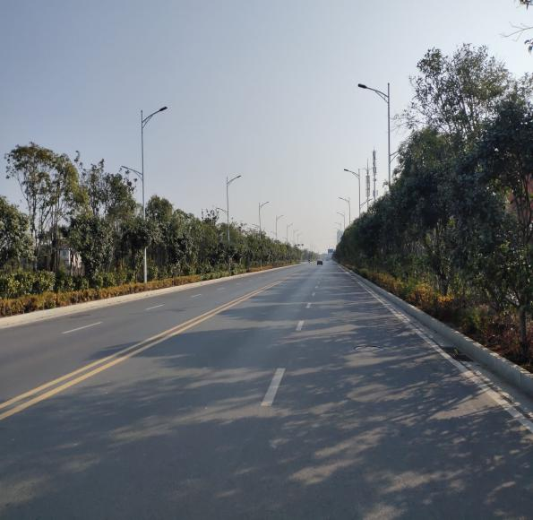

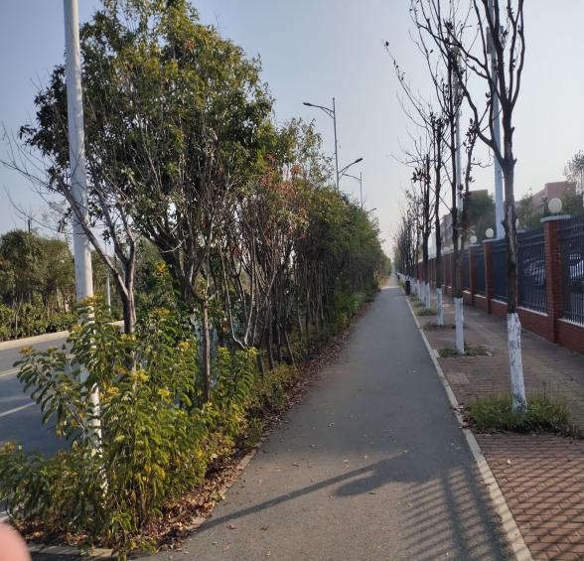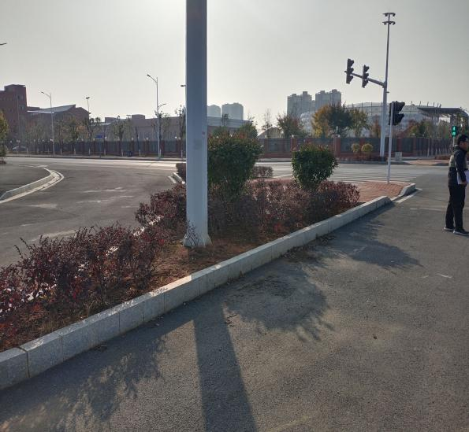

华天路新建工程项目
水土保持监测验收报告

建设单位：衡阳市城市建设投资有限公司
监测单位：湖南华意项目管理有限公司

2021年12月

华天路新建工程项目水土保持监测

责任页
（湖南华意项目管理有限公司）

批准：
审查：
校核：
项目负责人：
编写：
姓名 | 职称 | 分工 | 签字
尹靖雯
刘洋铭
马波 |  |  | 
刘宏志

目录
前言 3
1 项目及项目区概括 4
1.1 项目概括 4
1.2项目区自然和水土保持情况 15
2 水土保持方案及设计情况 17
2.1主体工程设计 17
2.2水土保持方案 17
2.3水土保持方案变更 18
2.4水土保持后续设计 18
3 水土保持方案实施情况 19
3.1水土流失防治责任范围 19
3.2弃渣场设置 20
3.3取土场设置 21
3.4水土保持措施总体布局 21
3.5水土保持设施完成情况 23
3.6 水土保持投资完成情况 28
4 水土保持工程质量 30
4.1 质量管理体系 30
4.2 各防治分区水土保持工程质量评定 35
4.3 总体质量评价 35
5 项目初期运行及水土保持效果 37
5.1初期运行效果 37
5.2 水土保持效果 37
5.3 公众满意度调查 40
6 水土保持管理 41
6.1 组织管理 41
6.2 规章制度 41
6.3 建设管理 42
6.4 水土保持监测 43
6.5 水土保持监理 43
6.6 水行政主管部门监督检查意见落实情况 44
6.7 水土保持补偿费缴纳情况 45
6.8 水土保持设施管理维护 45
7 结论 46
7.1 水土保持措施评价 46
7.2 存在的问题与建议 46
7.3 综合结论 46
8 附件及附图 48
8.1附件 48
8.2 附图 54

前言
衡阳市位于湖南省中南部，湘江中游，衡山之南。地处东经110°32′16″~113°16′32″之间，北纬26°07′05″~27°28′24″之间。东邻株洲市攸县，南接郴州市安仁县、永兴县、桂阳县，西毗永州市冷水滩区、祁阳县以及邵阳市邵东县，北靠娄底市双峰县和湘潭市湘潭县。南北长150公里、东西宽173公里。衡阳市总面积15310平方公里。项目区位于主城区东侧，酃湖保护圈内。
项目建设规模为工程需开挖土石方总量为5.02万m3，填方总量12.74万m3，借方12.74万m3。沿线借方向规划渣场运得，设置施工生产场地1处。项目总占地8.51hm²，主要原地貌类型为水塘、经济林、荒地，分别约占工程占地总面积的19.74%、21.03%、53.23%；总用地面积中，永久占地5.21hm²，临时占地3.3hm²。
2016年10月建设单位委托我单位开展水土保持监测工作。项目实施期间，监测人员每季度开展一次现场监测、布设监测点 4 个，完成监测季报 1期，监测总结报告 1 份。
根据工程总体布置情况，结合各水土流失防治区内的水土流失特点，将项目的主体工程区分为主体工程区、附属设施区、施工便道区、施工生产生活区、取土场区、弃渣场区、临时堆土区 7 个防治分区。

1 项目及项目区概括

1.1 项目概括

1.1.1 地理位置
衡阳位于湖南省中南部，湘江中游，衡山之南。地处东经110°32′16″~113°16′32″之间，北纬26°07′05″~27°28′24″之间。东邻株洲市攸县，南接郴州市安仁县、永兴县、桂阳县，西毗永州市冷水滩区、祁阳县以及邵阳市邵东县，北靠娄底市双峰县和湘潭市湘潭县。南北长150公里、东西宽173公里。衡阳市总面积15310平方公里。项目区位于主城区东侧，酃湖保护圈内。

1.1.2 主要技术指标
项目名称：华天路新建工程项目
建设单位：衡阳市城市建设投资有限公司
建设地点：湖南省衡阳市珠晖区华天路
主要任务：工程需开挖土石方总量为5.02万m³，填方总量12.74万m³，借方12.74万m³，弃方总量5.02万m³。在临时堆土区临时堆放保存表土0.74万m³。沿线弃渣运至规划弃渣场，项目总占地8.51hm²，主要原地貌类型为水塘、经济林、荒地，分别约占工程占地总面积的19.74%、21.03%、53.23%，总用地面积中，永久占地5.21hm²，临时占地3.3hm²。
华天路新建工程项目特性表
一、项目的基本情况
1 | 项目名称 | 衡阳华天路道路工程
2 | 建设地点 | 湖南省衡阳市珠晖区 |  |  |  | 所在流域 | 长江流域
3 | 工程等级 | 一等 | 公路等级 |  | 城市次干道 | 4 | 工程性质 |  | 新建
5 | 编制单位 | 湖南华意项目管理有限公司
6 | 建设单位 | 衡阳市城市建设投资有限公司
7 | 建设规模 | 里程长度 |  | 长85m
 |  | 路基宽度 |  | 30m |  | 路面宽度 |  | 30m
 |  | 路面结构类型 |  | 沥青混凝土路面 |  | 设计洪水频率 |  | P=50%
 |  | 排水管道 |  | 885m |  | 污水管道 |  | 885m
 |  | 亮化工程 |  | 885m |  | 公交车站 |  | 4个
 |  | 平面交叉 |  | 2处 |  | 景观绿化 |  | 2800㎡
 |  | 施工便道 |  | 50m，1条 |  | 施工生产生活区 |  | 0.2㎡/1处
8 | 总投资 | 4976.35万元 |  | 9 |  | 土建投资 |  | 3187万元
10 | 建设期 | 2016年10月开工至2017月5月结束，总工期8个月
项目组成及主要技术指标
项目组成 | 占地面积（hm²）
项目组成 | 合计 | 永久占地 | 临时占地 | 备注
主体工程区 | 3.8 | 3.8
附属建设区 | 1.41 | 1.41
施工便道区 | 0.05 |  | 0.05
施工生产生活区 | 0.2 |  | 0.2
取土场区 | 2 |  | 2
弃渣场区 | 0.84 |  | 0.84
临时堆土区 | 0.21 |  | 0.21
占地合计 | 8.51 |  | 3.3
项目土石方挖填工程量（万m³）
项目分段 | 挖方 | 填方 | 借方 | 弃方 | 表土 | 备注
主体工程 | 5.02 | 12.74 | 12.74 | 5.02 | 1.473 | 部分表土用于绿化回覆
施工便道 | 0.016 | 0.001 | 0 | 0.015 | 0 | 部分表土用于绿化回覆
弃渣场 | 0.401 | 0.144 | 0 | 0.256 | 0.200 | 部分表土用于绿化回覆
取土场 | 0.94 | 0.333 | 0 | 0.607 | 0.300 | 部分表土用于绿化回覆
合计 | 6.377 | 13.220 | 12.742 | 5.902 | 1.973 | 部分表土用于绿化回覆

1.1.3 项目投资
本工程总投资 4975.35万元，其中，土建投资 3187万元，资金通过建设单位自筹解决 。

1.1.4项目组成及布置
一、项目组成与基本建设内容
本项目永久工程建设内容包括公路主体工程、公路附属设施（路灯、公交车站等以及排水管线工程等），临时工程由施工生产生活区、施工便道区2项内容组成。
主体工程建设内容及工程量表
序号 | 建设内容 | 单位 | 数量 | 备注
1 | 道路工程 | m | 885
2 | 绿化工程 | ㎡ | 6000
3 | 排水工程
（1） | 排水管道 | m | 885 | 管道排水
（2） | 排污管道 | m | 885
4 | 亮化工程 | m | 885
路基工程
- 路基横断面
本项目为城市次干道，规划路幅宽30m，其中：3.0m（人行道）+2.5m（非机动车道）+2.0m（绿化带）+15.0m（车行道）+2.0m（绿化带）+2.5m（非机动车道）+3.0m（人行道）=30m。
- 路基纵断面
本项目路线总长度为885m，路面最高点高程为58.14m，最低工程为56.035m。
- 一般路基设计
路基设计根据沿线地形、地质、气象、水文等自然条件及环境保护的要求因地制宜，采取必要的排水防护工程和经济有效的防治措施，防止各种不利的因素对路基造成的危害，以保证路基有足够的强度和稳定性。设计标高为道路中心线路面标高。路基设计标高为设计标高减路面厚度。土石方数量计算按路基设计标高控制。
- 路基边坡设计
填方边坡坡率：8m以内为1：1.5，大于8m为1：1.75。且在坡率变化处设宽2m的碎落台。挖方边坡坡率：路堑土质或强风化岩质边坡为1：1~1：1.5，8m以内边坡为1：1，边坡高度在8~20m内时，边坡为1：1.25，边坡高度＞20m时，坡率为1：1.5，在坡率变化处，均设置2m宽碎落台。
- 路基压实标准与压实度
路基弯沉值：设计要求≤229(0.01mm)。路床填料应均匀、密实，最大粒径应小于100mm，路床顶面横坡应与路拱横坡一致。路堤填料应选用级配较好的砾类土，砂类土等粗粒土作为填料，填料最大粒径应小于150mm；细粒土作填料时，土的含水量应接近最佳含水量；泥炭、淤泥、冻土、强膨胀土、有机质土及易溶岩超过允许含量的土等，不得直接用于填筑路基。
填方路基应分层铺筑、均匀压实，填料应采用指定的料场且经过实验确认后方能铺筑，路基压实度及填料规格应满足下表列数值要求，当填筑无法满足规范要求时，必须及时采取适当的处理或换填措施。
路基压实度及填料要求表（重型）
填挖类型 |  | 路面底面以下深度（cm） | 路基压实度（重型，%） | 填料最小度（CBR，%） | 填料最大粒径（cm）
填方路基 | 上路床 | 0~30 | ≥94 | 6 | 10
填方路基 | 下路床 | 30~80 | ≥94 | 4 | 10
填方路基 | 上路堤 | 80~150 | ≥92 | 3 | 15
填方路基 | 下路堤 | 150以下 | ≥91 | 2 | 15
零填及路堑路床 |  | 0~30 | ≥94 | 6 | 10
二、管线工程
1、给水设计
设计在道路南侧布置给水管，管径为d400，给水管采用球墨铸铁管。设计沿道路每隔120米左右，在道路人行道上布置室外消火栓，满足市政和消防用水需要。
2、排水设计
（1）、雨水标准
采用衡阳市暴雨强度公式q＝892×(1+0.67lgP)/(t) 0.57。
本工程设计降雨重现期P取P=2%。
降雨历时t = t1 + mt2 (min)，
地面集水时间t1（min）采用t1=10min。
雨水流量计算公式：Q=ΨqF，综合径流系数ψ=0.70。
（2）、污水标准
本规划污水总量取用水量的80%，同时参照《城市给水工程规划规范》，采用不同性质用地用水量指标来计算污水量指标，污水量指标取用水量指标的80%。
（3）、排水设计
设计排水采用雨、污分流制，设计雨污水均排入酃湖大道路雨污水系统。
设计雨污水管单侧布置，雨水管均采用Ⅱ级钢筋混凝土企口排水管，钢丝网水泥沙浆抹带接口。钢筋混凝土排水管道敷设时管基采用180度混凝土基础；
基于国家相关规定及本地施工水平，设计污水管选用管壁粗糙系数较小的HDPE钢带增强螺旋波纹管，管件式连接。HDPE钢带增强螺旋波纹管,排水管环钢度须不小于10KN。HDPE排水管敷设时管基采用砂垫层基础，一般土质较好地段,砂垫层厚度为0.15m,对软土地基及槽底位于地下水位以下时,则须先采用0.15m厚粒径为5-40mm碎石或砾石砂铺垫,其上再用0.10m厚中粗砂垫层整平, 基础宽度与槽底同宽。
沿道路设置向两边伸出的排水接纳支管，均须伸出至人行道边线以外。为安全起见,同时考虑到强度要求,雨水进水井蓖子、排水检查井井盖、基座及爬梯均采用钢骨架再生树脂复合材料制品。
路面范围内的检查井、雨水口井室周围应采用砂砾回填,其回填宽度为40cm。沟槽回填压实应逐层进行,管顶以上50cm范围内,应采用轻夯压实,管道两侧压实面的高差不应超过30cm。排水管沟回填各层密实度要求与路基一致,基础承载力应大于150kpa。
排水检查井采用砖砌井，雨水进水井选用边沟式双蓖雨水井，连接支管为D300，取I=0.010，雨水进水井均落底0.3m。
三、交通工程
1、无障碍设计
本项目人行道在各种路口、各种出入口位置、人行横道两端设计了缘石坡道，缘石坡道的坡面应平整、防滑。根据《无障碍设计规范》GB 50763-2012的规定，考虑到绿化带、非机动车与人行道共板，缘石坡道设计优先选用了全宽式单面坡缘石坡道，其宽度与共板的绿化带、非机动车道、人行道总宽度相同，其坡度不应大于1：20，且缘石坡道的坡口与车行道之间宜没有高差，当有高差时，高出车行道的地面不应大于10mm。
2、交通标志
标志根据其版面内容的不同，分为警告、禁令、指示、指路等几种。
交通标志版面设计主要以《道路交通标志与标线》（GB5768-2009）为依据，标志上的文字采用中英文对照，指路标志的汉字高采用40cm，英文字高一般为汉字字高的一半，英文、拼音字母均采用大写字母。具体结合计算行车速度40km/h的要求，各种标志版面规定如下：禁令标志规格为圆形80cm；指路标志统一采用460cm×360cm，标志汉字统一采用标准黑体（简体），高度40cm，英文采用拉丁字母大写，字高20cm，且要求字高与字宽相等，字间隔为4cm，字行距为0.14，距标志边缘距离为大于16cm。
3、交通标线
根据国标《道路交通标志标线》（GB5768-2009）的相关规定，本工程交通标线主要由车道分界线、车行道边缘线、专用道线、人行横道预告标记、人行横道线、导向箭头标记等到路面标记。标线按规定设置成反光交通标线。
标线按城市道路双向六车道划线。标线采用热熔型反光涂料，其厚度为2.8mm或4.5mm。其中车道分界线采用（白色）采用“2m/4m”间隔的虚线，宽度为15cm，车行道边缘线（白色）15cm，临近交叉口，导向箭头按照重重三次、间隔50m的要求进行布设，人行横道线宽度一般采用6m，人行横道线的位置及其预告标识采用间隔60m/45cm的要求布设。
- 绿化环境工程
绿化主要是降低噪音、吸纳废气，改善和美化环境。道路两侧（2*2m）全部植树绿化，在人行道上形成护荫乔木绿带，桂花、石楠每隔6m栽种一棵，樱花及紫薇7株为一组，黄花槐5株为一组等。
公交站旁布置花坛、座凳、铺地等设施，即方便行人，又丰富道路景观。结合交叉口建设，设置街头绿地。
- 照明工程
1.设计指标：机动车道路面平均照度Eav=15LX，人行道路面平均照度为机动车道路照度的1/2，均匀度取0.4,眩光指数取5左右。
2.选用LED高效节能灯作本工程照明光源，单灯功率为120W，布置在两侧人行道，其功率因数由配套的电容器补偿到0.9以上，平均间距30M左右，灯杆采用热镀锌钢灯杆，杆高取10M，内装灯具附件和转接接线端子。灯具防护等级及密封性能应在IP65以上。灯基础为混凝土基础。
3.负荷等级及电源
本路段供电电压等级10KV，用电电压等级0.4KV，设计供电电源就近由路灯专用变电所引入。
4.照明控制
（1）、路灯控制设置两种方式：手动和智能钟控，其中手动主要用于调式和系统检修时使用，智能钟控采用天文时钟根据所处地区经纬度和季节按存储的日出日落时间自动设定并控制路灯启停。
（2）、路灯与联新路一并控制。
5.照明干线采用VV-1KV型电力电缆，埋深0.7米，干线至灯头采用BVV-0.5KV-3×2.5。照明电源为380/220V，三相四线制每一回路采用三相间隔配电，电压等级为 10KV/0.4KV/0.23KV。
6节能措施
设计选用高效节能灯具，并控制下半夜路灯减半开启，同时设置路灯节能控制箱。
7．防雷接地
（1）、防雷
在10KV电源进线处设避雷器，防止雷电波侵入，利用基础钢筋作等电位联接，低压电源进线处设SPD保护。
（2）、接地
①、设计采用TN-S接地系统，箱式变电站中性点直接接地。
②、本工程接地有电气安全接地、工作接地和防雷接地，接地电阻值不大于4欧姆，接地极采用50x50x2500镀锌角钢，接地连接线为40x4镀锌扁钢。沿途每隔200M及末端设一PE重复接地点。
8.路灯电缆护管使用前，均须进行检测，符合《电气安装用导管的技术要求•通用要求》（GB/T13381．1-92），及其它相关国家标准后方可使用。

1.1.5施工组织及工期
一、施工布置
1、施工生产生活区布置
根据公路建设特点，各路段施工过程中预制场、路面沥青砼拌和场等施工场地布置均需临时占用土地。本方案根据类似项目临时用地指标及路线实施情况，全线设置施工生产生活区1处，估列施工生产生活区占地0.2hm²。施工生产生活区设在道路和平面交叉附近平缓地区。项目区在酃湖乡城区，且施工区内居民较多，施工人员生活营地可就近租用当地的民房，可不建生活区。临时占地尽量少占农林用地，工程建设完工后清理场地，根据原土地利用方式进行复耕或绿化。
施工生产生活区布置表
序号 | 位置桩号 | 用地面积 |  | 林草恢复（hm²）
序号 | 位置桩号 | 合计 | 经济林 | 林草恢复（hm²）
1 | K0+180 | 0.2 | 0.2 | 0.2
2 | 合计 | 0.2 | 0.2 | 0.2
- 施工便道布置
沿线公路交通发达，施工过程中可直接利用衡茶路，衡州大道，双拥路，022乡道及区内的道路等交通要道作为施工道路，但仅靠现有道路上，不能完全满足施工需要，因此必须在适当的路段修筑一些新的横向进场施工便道，为项目土石方工程施工等活动创造条件。估列需新修施工便道总长0.05km，占地面积0.05hm²。施工便道在施工结束后应落实林草植被措施，恢复为林地。
施工道路情况表
序号 | 位置 | 占地宽度（m） | 长度（m） | 占地面积（hm²） | 占地性质 | 占地类型
1 | K0-055 | 10 | 50 | 0.05 | 临时占地 | 经济林
- 施工工艺
本项目施工主要包括公路路基、交叉工程、排水及防护等工程土石方开挖及填筑、建筑物砼工程及砌石工程施工，与水土流失有关的主要项目施工工艺如下：
路基工程
填方路基
以机械施工为主，本着永临结合的原则在路基两侧红线范围内沿线开挖临时排水设施，以保持施工期间场地处于良好的排水状态。对软土路基段，视软土厚度分别采取疏导排水、清淤回填、抛石挤淤等措施进行地基处理，然后再分层回填，洞道直径较小的干溶洞根据实际情况采用填片石或注浆；若为高填路堤段，当基底为水塘时，清除表层淤泥腐质土，填方边坡坡率：8m以内为1：1.5，大于8m为1：1.75。且在坡率变化处设宽2m的碎落台。
挖方边坡坡率：路堑土质或强风化岩质边坡为1：1~1：1.5，8m以内边坡为1：1，边坡高度在8~20m内时，边坡为1：1.25，边坡高度＞20m时，坡率为1：1.5，在坡率变化处，均设置2m宽碎落台。
填方路基施工工艺流程图见图。
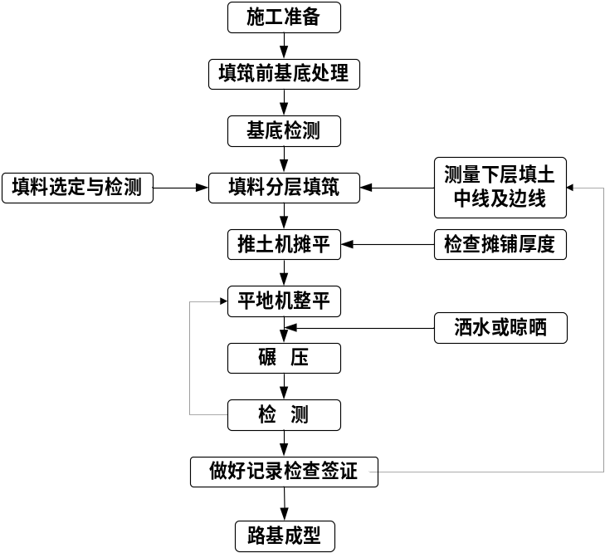
- 路基路面排水工程
本工程为城市道路，路面排水采用雨水管道分段收集排放。原则上尽量避免设置边沟、排水沟、截水沟等路基排水设施。
沿线地下水位不高，地质勘探结果未发现地下水对路基稳定产生问题的出水点。施工开挖后如发现有可能危及路基稳定的地下水，应采用引流或设暗沟、渗沟降低水位等措施，将水迅速排离路基以外。
管线工程
管道施工分区、分片、分段进行开挖施工，开挖一段，敷设安装一段，不全面铺开。本工程的施工方法主要采用管铺挖填，包括沟槽开挖、管基施工、管道安装。
1、管沟开挖
（1）土方开挖方式
沟槽拟采用挖掘机开挖，采用1：0.36的放坡系数进行土方开挖。在沟槽开挖之前，必须同建设单位一起对地下已有管线进行一次详尽的勘察，必要时要挖探坑核实，切实保证沟槽开挖时的安全。
（2）槽壁支护
管道沟槽开挖根据设计要求放坡开挖，根据开挖边坡稳定情况及地质情况设立支撑。
（3）堆土原则
考虑本项工程管线实际情况和管材、其它材料和机械进场的需要，根据施工布置原则，沿管线前进方向左侧(下游)堆土。土方开挖时进行单侧堆土，即堆土高度不超过1.5m，边坡为1：1。
2、管基施工
（1）基础类型分类
根据施工设计，本项目管道基础主要有150mm厚砂石垫层基础，90o混凝土基础和180o混凝土基础等形式。
（2）施工前应验槽，先将槽内杂物、积水等清理干净，然后分层进行砂石垫层基础施工。
3、管道安装
根据现场情况和设计图纸编好排管计划和安排好排管场地。管节逐根测量、编号，选用管径相差最小的管节组对对接。下管采用吊车人工配合下管，并逐段将管道调整至位，然后举行全包砼的浇筑和回填。
施工便道施工
施工便道计划先开通被交叉道路，从一般道路与主线交叉处进入主线，在各连接线内设工程用道路，随着连接线施工的推进，依顺序改变和利用。
由于本项目路线较短，交通方便，在K0+640处设置有一个临时堆放区，规划将表土运输至邻近施工生产生活区临时堆放保存。路基施工之前必须清除用地范围内的表土、树根等杂物，采用机械施工先将表土剥离运至施工生产生活区，集中堆放，并采用临时拦挡排水措施进行防护。
施工工期
本项目主体工程于 2016 年 10 月开工建设， 2017 年 6 月竣工，总工期8 个月。

1.1.6土石方情况
根据工程实际建设情况及水土保持监测资料，本工程土石方开挖总量 5.02 万m3；土石方回填及填筑总量 12.74万m3 ；弃方 5.02 万 m3，余方由统一调运。
道路土石见下表

分区名称 | 挖方（m³） | 填方（m³） | 借方（m³） | 弃方（m³） | 临时堆存（m³）
分区名称 | 土、石、清淤、表土 | 调入土、利用方 | 土 | 淤泥、表土、石方 | 表土
主体工程区 | 50229.7 | 127417.4 | 127417.4 | 502229.7 | 7366.4
小计 | 50229.7 | 127417.4 | 127417.4 | 502229.7 | 7366.4
施工便道区 | 160 | 10 | 0 | 150 | 0
弃渣场区 | 4009.1 | 1443.8 | 0 | 2565.3 | 2000
取土场区 | 9401.7 | 3331.7 | 0 | 6070.0 | 3000
合计 | 63800.5 | 132202.97 | 127417.4 | 59015.0

1.1.7 征占地情况
本工程在建设过程中占地 8.51hm2 ，其中永久占地5.21hm2 ，占地类型为水塘、经济林、宅基地、荒地 。
工程占地面积表 单位：hm2

项目 | 土地类别及数量 |  |  |  | 合计 | 占地性质
项目 | 水塘 | 经济林 | 宅基地 | 荒地 | 合计 | 占地性质
主体工程区 | 1.23 | 1.12 | 0.22 | 1.23 | 3.80 | 永久占地
附属设施区 | 0.45 | 0.42 | 0.08 | 0.46 | 1.41 | 永久占地
合计 | 1.68 | 1.54 | 0.30 | 1.69 | 5.21 | 永久占地

1.2项目区自然和水土保持情况

1.2.1自然条件
衡阳位于湖南省中南部，湘江中游，衡山之南。地处东经110°32′16″~113°16′32″之间，北纬26°07′05″~27°28′24″之间。东邻株洲市攸县，南接郴州市安仁县、永兴县、桂阳县，西毗永州市冷水滩区、祁阳县以及邵阳市邵东县，北靠娄底市双峰县和湘潭市湘潭县。南北长150公里、东西宽173公里。衡阳市总面积15310平方公里。项目区位于主城区东侧，酃湖保护圈内。
衡阳处于中南地区凹形面轴带部分，周围环绕着古老宕层形成的断续环带的岭脊山地，内镶大面积白垩系和下第三系红层的红色丘陵台地，构成典型的盆地形势。
衡阳盆地南高北低，衡阳盆地南面地1000米以上的山连绵数十公里；衡阳盆地北面相对偏低，衡山山脉虽较高，但各峰呈峰林状屹立于中间，其东西两侧都有较低的向北通道，其东侧的湘江河谷两岸海拔高度均在100米以下。整个地形由西南向东北复合倾斜，而盆地由四周向中部降低。衡阳盆地四周山丘围绕，中部平岗丘交错。

1.2.2 水土流失防治情况
根据《湖南省人民政府关于划分水土流失重点防治区通告》（湘政函[1999]115号），项目区属于湖南省人民政府公布的湘中红壤丘陵重点治理区。根据《土壤侵蚀分类分级标准》（SL190～1996）中土壤侵蚀强度分类分级标准，在全国土壤侵蚀类型区划上，项目区属于以水力侵蚀为主的类型中的湘中红壤丘陵区，土壤容许流失量为500t/km².a。
本项目区土壤侵蚀以水力侵蚀为主，局部地区存在着重力侵蚀，流失形式有片蚀、沟蚀、崩岗等，其中以片蚀侵蚀为主。

2 水土保持方案及设计情况

2.1主体工程设计
衡阳市华天路新建工程项目始于2016年。衡阳市城市建设投资有限公司委托深圳市联合创艺建筑设计有限公司（以下简称“主体设计单位”）编制 该项目的规划设计报告， 2016 年 10 月，主体设计单位编制完成了《华天路新建工程项目可行性研究报告》。
2010年 10 月 13 日，湖南省发展和改革委员会下发了《湖南省发展和改革委员会关于衡阳市城市建设投资有限公司华天路新建工程项目备案的通知》，准予华天路新建工程项目备案，《通知》中明确项目 建设地点为湖南省湖南省衡阳市珠晖区华天路。2016年10月，主体设计单位完成华天路新建工程项目初步设计。

2.2水土保持方案
2016年8月底，湖南华意项目管理有限公司接到衡阳市城市建设投资有限公司的委托，承担本项目的水土保持方案编制工作。方案编制单位组织了相关专业技术人员，通过现场查勘、调查、收资，以主体工程规划报告为依据，按照水土保持法等有关法律、法规及开发建设项目水土保持方案编制的规程、规范的要求， 认真研究和设计，于2016年8月底编制完成了《五矿有色控股铜铅锌产业基地铅改造及稀贵综合回收项目水土保 持方案报告书》（送审稿） ，2016年10 月，衡阳市水利局对该水土保持方案报告书的送审稿进行了评审，形成了专家意见组评审意见。根据专家组评审意见，方案编制单位经与主体工程设计单位、项目建设单位进一步进行衔接，对报告进行了修改和完善，并形成了《华天路新建工程项目水土保持方案报告书》（报批稿）。2016年9月27日，衡阳市水利局对本项目水土保持方案进行了批复，并出具了批文《华天路新建工程项目水土保持方案 的批复》（衡水许〔2016〕34 号），方案批复的水土保持责任范围为 8.51hm2 ，其中，项目建设区 8.51hm2，直接影响区 0.76hm2。方案报告书在结合主体工程设计中已有的水土保持工程基础上，新增部分水土保持措施，主要包括： 1 ）主体工程区：主要是做好施工过程中的拦挡、排水、沉沙、覆盖等防护措施。施工准备期对场平范围内可用表土进行剥离，并将表土集中堆放至临时堆土区统一进行防护，后期用于本项目绿化区域表 土回填；沿挖填零线布设临时排水沉沙措施，对场平产生的边坡做好临时覆盖措施；项目区出口设洗车平台。基建期区内按永临结合布设排水措施，对基础及管线开挖，主要是针对其分区分段施工、工期较短的特点，加强雨季回填土方的临时覆盖，对基础及管沟周边采取临时拦挡措施。植被恢复期回填表土，对场区园林绿化区域进行绿化， 对边 坡进行绿化防护措施。 2）施工临建区：施工准备期主要是做好施工过程中的临时排水、 沉沙、压盖等防护措施，施工结束后主体设计进行硬化。 3）临时堆土区：施工准备期主要是做好施工过程中的临时拦挡、排水、沉沙、覆盖等防护措施，施工结束后主体设 计进行硬化。 4）进场道路区：施工准备期主要是做好表土剥离措施，临时排水及沉沙措施， 植被恢复期对绿化区域土地平整、表土回填及土路肩绿化措施。方案设计水土保持总投资763.46万元，其中，主体设计中已列水土保持投资574.46万元，新增水土保持投资 189 万元。其中工程措施48.27万元、植物措施 58.8 万元、临时工程措施50.44 万元；独立费用15.94 万元、基本预备费5.28万元，水土保持补偿费7.82万元。

2.3水土保持方案变更
本工程不涉及水土保持重大变更。

2.4水土保持后续设计
本工程将水土保持后续设计施工纳入到主体设计施工当中进行，包含了水土保持分 部工程、单位工程等，未单独进行水土保持后续设计。

3水土保持方案实施情况

3.1水土流失防治责任范围
批复的方案报告书中，本工程建设项目包括：道路工程、给排水及防护工程、电力工程及绿化工程等。工程水土流失防治责任范围为9.27 hm2，根据水土保持监测现场量测和衡阳市城市建设投资有限公司提供的用地文件等相关资料，本工程实际水土流失防治责任范围为8.51hm2。
项目区防治责任范围
分区 | 防治责任范围
分区 | 方案报告书 | 实际施工 | 增减情况
分区 | 项目建设区 | 项目建设区 | 增减情况
主体工程区 | 3.80 | 3.75 | -0.05
附属设施区 | 1.41 | 1.41 | 0
弃渣场区 | 0.84 | 0.84 | 0
取土场区 | 2 | 2 | 0
施工便道区 | 0.05 | 0.10 | 0.05
施工生产生活区 | 0.20 | 0.20 | 0
临时堆土区 | 0.21 | 0.21 | 0
小计 | 8.51 | 8.51 | 0
直接影响区 | 0.76 | / | 0.76
合计 | 9.27 | 8.51 | 0.76
主要变化原因如下：
- 主体工程区：主体实际施工与与前期设计基本一致，未有较大变化，因此，主体工程区占地与方案阶段基本一致，减少0.05 hm2预留发展用地征地。
- 附属设施区：原水保方案设计附属设施区施工1.41 hm2。实际施工过程中，附属建设区为1.41hm2。
- 弃渣场区：原水保方案设计弃渣场区占地0.84hm2实际施工中占地0.84hm2较方案相比，未发生重大变化。
- 取土场区：原水保方案设计取土场区2hm2，实际施工中占地2hm2。
- 施工便道区：原水保方案设计施工道路占地0.05hm2，实际施工占地0.1hm2。
- 临时堆土区：原水保方案设计临时堆土占地0.21hm2，实际施工中占地0.21hm2，较方案相比未发生重大变化。
- 直接影响区：方案设计阶段直接影响区包括主体工程区和进场道路区直接影响区，实际施工过程中，本工程场坪施工由当地政府负责，建设单位只对用地红线范围内厂区土地进行扰动，不存在直接影响区。

3.2弃渣场设置

3.2.1方案设计弃渣情况
根据批复的水土保持方案报告书， 主体工程总开挖量 5.02 万 m3，；总填方量 12.74 万 m3 ；总弃方量为 5.02 万 m3 。

3.2.2实际弃渣情况
本工程实际弃方量 5.02 万 m3 ，与方案报告书设计无变化 ，弃方由衡阳市城市建设投资有限公司统一调运。

土石方情况对比表
分区名称 | 挖方（m³） | 填方（m³） | 借方（m³） | 弃方（m³） | 临时堆存（m³）
分区名称 | 土、石、清淤、表土 | 调入土、利用方 | 土 | 淤泥、表土、石方 | 表土
主体工程区 | 50229.7 | 127417.4 | 127417.4 | 502229.7 | 7366.4
小计 | 50229.7 | 127417.4 | 127417.4 | 502229.7 | 7366.4
施工便道区 | 160 | 10 | 0 | 150 | 0
弃渣场区 | 4009.1 | 1443.8 | 0 | 2565.3 | 2000
取土场区 | 9401.7 | 3331.7 | 0 | 6070.0 | 3000
合计 | 63800.5 | 132202.97 | 127417.4 | 59015.0

3.3取土场设置

1、方案设计取土场情况
根据衡阳市水利局批复的《华天路新建工程项目水土保持方案报告书》，本工程回填土方 4.47 万 m3 ，单独设置取土场。

2、实际取土情况
对本工程土石方监测结果和建设单位与签订的协议表明，工程回填土石方 12.74 万 m3 ，单独设置取土场。

3.4水土保持措施总体布局
主要是做好施工过程中的拦挡、排水、沉沙、覆盖及表土保护等防护措施。
- 主体工程区：主要是做好施工过程中的拦挡、排水、沉沙、覆盖等防护措施。 施工准备期对场平范围内可用表土进行剥离， 并将表土集中堆放至临时堆土区统一进行 防护， 后期用于本项目绿化区域表土回填； 沿挖填零线布设临时排水沉沙措施， 对场平 产生的边坡做好临时覆盖措施； 项目区出口设洗车平台。基建期区内按永临结合布设排 水措施， 对基础及管线开挖， 主要是针对其分区分段施工、工期较短的特点， 加强雨季 回填土方的临时覆盖， 对基础及管沟周边采取临时拦挡措施。植被恢复期回填表土， 对 场区园林绿化区域进行绿化，对边坡进行绿化防护措施。
- 附属建设区：施工准备期主要是做好施工过程中的临时排水、沉沙、压盖等防 护措施，施工结束后主体设计进行硬化。
- 弃渣回填区：施工准备期主要是做好施工过程中的临时拦挡、排水、沉沙、覆盖等防护措施，施工结束后主体设计进行硬化。
4、取土场区：施工准备期主要是做好施工过程中的临时拦挡、排水、沉沙、覆 盖等防护措施，施工结束后主体设计进行硬化。
5、施工便道区：施工准备期主要是做好表土剥离措施，临时排水及沉沙措施，植 被恢复期对绿化区域土地平整、表土回填及土路肩绿化措施。
6、施工生产生活区：施工准备期主要是做好表土剥离措施，临时排水及沉沙措施，植 被恢复期对绿化区域土地平整、表土回填及土路肩绿化措施。
7、临时堆土区：施工准备期主要是做好表土剥离措施，临时排水及沉沙措施，植 被恢复期对绿化区域土地平整、表土回填及土路肩绿化措施。
实际水土保持措施体系与批复情况对比表
防治分区 | 措施类型 | 方案水土保持措施 | 已实施水土保持措施 | 变化情况 | 评价
主体工程区 | 工程措施 | 表土剥离 | 表土剥离 | 基本无情况 | 措施体系比较完善
主体工程区 | 植物措施 | 铺草皮，植树 | 铺草皮，植树 | 基本无情况 | 措施体系比较完善
主体工程区 | 临时措施 | 临时挡土坎、挡土板、临时排水沟、挖沉砂池、防尘网 | 临时挡土坎、挡土板、临时排水沟、挖沉砂池、防尘网 | 基本无情况 | 措施体系比较完善
附属设施区 | 工程措施 | / |  |  | 措施体系比较完善
附属设施区 | 植物措施 | / |  |  | 措施体系比较完善
附属设施区 | 临时措施 | 临时挡土坎、临时排水沟、挖沉砂池、防尘网 | 临时挡土坎、临时排水沟、挖沉砂池、防尘网 | 基本无情况 | 措施体系比较完善
弃渣回填区 | 工程措施 | 挡渣墙、截水沟、排水沟、永久浆砌石沉砂池、表土剥离、土地平整 | 挡渣墙、截水沟、排水沟、永久浆砌石沉砂池、表土剥离、土地平整 | 基本无情况 | 措施体系比较完善
弃渣回填区 | 植物措施 | 铺草皮、撒播草籽、栽植香樟、杜英、红继木 | 铺草皮、撒播草籽、栽植香樟、杜英、红继木 | 基本无情况 | 措施体系比较完善
弃渣回填区 | 临时措施 | 临时挡土坎、临时排水沟 | 临时挡土坎、临时排水沟 | 基本无情况 | 措施体系比较完善
取土场区 | 工程措施 | 截排水沟、永久沉砂池、表土剥离、土地平整 | 截排水沟、永久沉砂池、表土剥离、土地平整 | 基本无情况 | 措施体系比较完善
取土场区 | 植物措施 | 铺草皮、撒播草籽、栽植香樟、杜英、红继木 | 铺草皮、撒播草籽、栽植香樟、杜英、红继木 | 基本无情况 | 措施体系比较完善
取土场区 | 临时措施 | 临时挡土坎、临时排水沟 | 临时挡土坎、临时排水沟 | 基本无情况 | 措施体系比较完善
施工便道区 | 工程措施 | 表土剥离、表土平整 | 表土剥离、表土平整 | 基本无情况 | 措施体系比较完善
施工便道区 | 植物措施 | 铺草皮、撒播草籽、栽植香樟、杜英、红继木 | 铺草皮、撒播草籽、栽植香樟、杜英、红继木 | 基本无情况 | 措施体系比较完善
施工便道区 | 临时措施 | 临时挡土坎、临时排水土沟 | 临时挡土坎、临时排水土沟 | 基本无情况 | 措施体系比较完善
施工生产生活区 | 工程措施 | 表土剥离、土地平整 | 表土剥离、土地平整 | 基本无情况 | 措施体系比较完善
施工生产生活区 | 植物措施 | 撒播草籽、栽植杜英、栽植红继木 | 撒播草籽、栽植杜英、栽植红继木 | 基本无情况 | 措施体系比较完善
施工生产生活区 | 临时措施 | 临时挡土坎、临时排水土沟、沉砂池、铺撒碎石子、防尘网覆盖 | 临时挡土坎、临时排水土沟、沉砂池、铺撒碎石子、防尘网覆盖 | 基本无情况 | 措施体系比较完善
临时堆土区 | 工程措施 | 表土剥离、土地平整 | 表土剥离、土地平整 | 基本无情况 | 措施体系比较完善
临时堆土区 | 植物措施 | 撒播草籽、栽植杜英、栽植红继木 | 撒播草籽、栽植杜英、栽植红继木 | 基本无情况 | 措施体系比较完善
临时堆土区 | 临时措施 | 临时挡土坎、临时排水土沟、沉砂池、铺撒碎石子、防尘网覆盖 | 临时挡土坎、临时排水土沟、沉砂池、铺撒碎石子、防尘网覆盖 | 基本无情况 | 措施体系比较完善

3.5水土保持设施完成情况

3.5.1工程措施完成情况
自验小组通过对竣工资料查阅、现场查勘以及复核， 本项目一级分区为主体工程区， 附属设施区、弃渣回填区、取土场区、施工便道区、施工生产生活区、临时堆土区 7个分区，布设了排水沟等水土保持工程措施；场区进行了土地平整。
3.5.1.1主体工程区的工程措施
主体工程区完成的措施为：表土剥离14733m³
主体工程区水土保持工程措施完成情况表
防治分区 | 措施名称 | 单位 | 完成工程量 | 实施时间
主体工程区 | 表土剥离 | m³ | 14733 | 2016.10~2017.6
主体工程区水土保持工程措施对比情况表
防治分区 | 措施名称 | 单位 | 方案设计 | 实际完成 | 增减变化
主体工程区 | 表土剥离 | m³ | 14733 | 14733
措施变化原因:
3.5.1.2 实际完成水土保持措施情况汇总表
1、实际完成水土保持工程量汇总
经验收组查阅相关资料， 本项目水土保持工程措施主要完成排水管网 1296m、砖砌 排水明沟 933m、混凝土排水明沟 63m、土地平整 1.67hm2。
表 3-9 方案设计水保工程措施与完成工程对比情况表
实际完成的水土保持工程量表
措施类型 | 防治分区 | 措施名称 | 单位 | 工程量 |  | 增减变化
 |  |  |  | 方案设计 | 实际完成 | 增减变化
工程措施 | 主体工程区 | 表土剥离 | m³ | 14733 | 14733 | /
工程措施 | 弃渣回填区 | 挡渣墙 | m | 92 | 92 | /
工程措施 | 弃渣回填区 | 截水沟 | m | 137 | 137 | /
工程措施 | 弃渣回填区 | 排水沟 | m | 229 | 229 | /
工程措施 | 弃渣回填区 | 浆砌石沉砂池 | 个 | 1 | 1 | /
工程措施 | 弃渣回填区 | 表土剥离 | m³ | 1260 | 1260 | /
工程措施 | 弃渣回填区 | 土地平整 | hm2 | 0.84 | 0.84 | /
工程措施 | 取土场区 | 截排水沟 | m | 448 | 448 | /
工程措施 | 取土场区 | 永久沉砂池 | 个 | 4 | 4 | /
工程措施 | 取土场区 | 表土剥离 | m³ | 10000 | 10000 | /
工程措施 | 取土场区 | 土地平整 | hm2 | 2 | 2 | /
工程措施 | 施工便道区 | 表土剥离 | m³ | 75 | 75 | /
工程措施 | 施工便道区 | 土地平整 | hm2 | 0.05 | 0.05 | /
工程措施 | 施工生产生活区 | 表土剥离 | m³ | 252 | 252 | /
工程措施 | 施工生产生活区 | 土地平整 | hm2 | 0.2 | 0.2 | /
工程措施 | 临时堆土区 | 表土剥离 | m³ | 252 | 252 | /
工程措施 | 临时堆土区 | 土地平整 | hm2 | 0.2 | 0.2 | /
与方案工程措施工程量变化原因分析如下：
1 ）实际施工中，对主体工程区排水工程进行了优化，减少了排水管网工程量，增 加了砖砌排水明沟、混凝土排水明沟。
- 实际施工中根据后期绿化要求，调整了土地整治面积。

3.5.2 植物措施完成情况
自验小组通过对竣工资料查阅、现场查勘以及复核， 各分区水土保持植物措施都已实施， 其他工程区采取园林绿化、栽植乔灌木、铺草皮等措施； 临时堆土区采取撒草籽 等措施； 施工临建区采取撒草籽的植物措施； 进场道路区采取撒草籽、栽植乔灌木等措施。
3.5.2.1 主体工程区植物措施
主体工程区完成植物措施工程量为：
主体工程区水土保持工程措施完成情况表
防治分区 | 措施名称 | 单位 | 完成工程量 | 实施时间
主体工程区 | 铺草皮 | ㎡ | 3348 | 2016.10~2017.6
主体工程区 | 植树 | 株 | 16470 | 2016.10~2017.6

主体工程区水土保持工程措施对比情况表
防治分区 | 措施名称 | 单位 | 方案设计 | 实际完成 | 增减变化
主体工程区 | 铺草皮 | ㎡ | 3348 | 3348
主体工程区 | 植树 | 株 | 16470 | 16470

3.5.3 临时措施完成情况
自验小组通过对竣工资料查阅、现场查勘以及复核， 各分区水土保持临时措施都已 实施， 主体工程区采取表土开挖及回填、袋装土拦挡、防尘网覆盖、临时排水沟、临时 沉砂池、洗车池等措施；施工临建区采取表土开挖及回填、铺撒碎石子、临时排水沟、 临时沉砂池等措施； 临时堆土区采取表土开挖及回填、袋装土拦挡、防尘网覆盖、临时 排水沟、临时沉砂池等措施， 进场道路区采取表土开挖及回填、袋装土拦挡、防尘网覆盖、临时排水沟、临时沉砂池等措施。
3.5.3.1 主体工程区临时措施
主体工程区完成的临时措施工程量为：临时挡土坎2632m、挡土板85块、临时排水沟1786m、挖沉砂池15个、防尘网1316㎡。
主体工程区水土保持临时措施完成情况表
防治分区 | 措施名称 | 单位 | 完成工程量 | 实施时间
主体工程区 | 临时挡土坎 | m | 2632 | 2016.10~2017.6
主体工程区 | 挡土板 | 块 | 85 | 2016.10~2017.6
主体工程区 | 临时排水沟 | m | 1786 | 2016.10~2017.6
主体工程区 | 沉砂池 | 个 | 15 | 2016.10~2017.6
主体工程区 | 防尘网 | ㎡ | 1316 | 2016.10~2017.6
3.5.3.2 附属设施区临时措施
附属设施区完成的临时措施工程量为：临时挡土坎235m、临时排水沟118m、挖沉砂池1个、防尘网覆盖390㎡。
附属设施区水土保持临时措施完成情况表
防治分区 | 措施名称 | 单位 | 完成工程量 | 实施时间
附属设施区 | 临时挡土坎 | m | 235 | 2016.10~2017.6
附属设施区 | 临时排水沟 | m | 118 | 2016.10~2017.6
附属设施区 | 沉砂池 | 个 | 1 | 2016.10~2017.6
附属设施区 | 防尘网 | ㎡ | 390 | 2016.10~2017.6
3.5.3.3 弃渣回填区临时措施
弃渣回填区完成的临时措施工程量为：临时挡土坎137m、临时排水沟151m。
弃渣回填区水土保持临时措施完成情况表
防治分区 | 措施名称 | 单位 | 完成工程量 | 实施时间
弃渣回填区 | 临时挡土坎 | m | 137 | 2016.10~2017.6
弃渣回填区 | 临时排水沟 | m | 151 | 2016.10~2017.6
3.5.3.4取土场区临时措施
取土场区完成的临时措施工程量为:临时挡土坎324m、临时排水沟356m。
取土场区水土保持临时措施完成情况表
防治分区 | 措施名称 | 单位 | 完成工程量 | 实施时间
取土场区 | 临时挡土坎 | m | 324 | 2016.10~2017.6
取土场区 | 临时排水沟 | m | 356 | 2016.10~2017.6
3.5.3.5施工便道区临时措施
施工便道区完成的临时措施工程量为：临时挡土坎60m、临时排水沟100m、挡土板3块、铺撒碎石子20m³。
施工便道区水土保持临时措施完成情况表
防治分区 | 措施名称 | 单位 | 完成工程量 | 实施时间
施工便道区 | 临时挡土坎 | m | 60 | 2016.10~2017.6
施工便道区 | 临时排水沟 | m | 100 | 2016.10~2017.6
施工便道区 | 挡土板 | 块 | 3 | 2016.10~2017.6
施工便道区 | 铺撒碎石子 | m³ | 20 | 2016.10~2017.6
3.5.3.6 施工生产生活区临时措施
施工生产生活区完成的临时措施工程量为：临时挡土坎233m、临时排水沟268m、沉砂池3个、铺撒碎石子131m³、防尘网覆盖1637㎡。
施工生产生活区水土保持临时措施完成情况表
防治分区 | 措施名称 | 单位 | 完成工程量 | 实施时间
施工生产生活区 | 临时挡土坎 | m | 233 | 2016.10~2017.6
施工生产生活区 | 临时排水沟 | m | 268 | 2016.10~2017.6
施工生产生活区 | 沉砂池 | 个 | 3 | 2016.10~2017.6
施工生产生活区 | 铺撒碎石子 | m³ | 131 | 2016.10~2017.6
施工生产生活区 | 防尘网 | ㎡ | 1637 | 2016.10~2017.6
3.5.3.6 临时堆土区临时措施
临时堆土区完成的临时措施工程量为：临时挡土坎239m、临时排水沟75m、沉砂池3个、铺撒碎石子60m³、防尘网覆盖1637㎡。
临时堆土区水土保持临时措施完成情况表
防治分区 | 措施名称 | 单位 | 完成工程量 | 实施时间
临时堆土区 | 临时挡土坎 | m | 239 | 2016.10~2017.6
临时堆土区 | 临时排水沟 | m | 75 | 2016.10~2017.6
临时堆土区 | 沉砂池 | 个 | 3 | 2016.10~2017.6
临时堆土区 | 铺撒碎石子 | m³ | 60 | 2016.10~2017.6
临时堆土区 | 防尘网 | ㎡ | 1637 | 2016.10~2017.6

3.6 水土保持投资完成情况

3.6.1 水土保持投资估算
根据衡水许〔2016〕34 号文《华天路新建工程项目水土保持方案的批复》以及《华天路新建工程项目水土保持方案报告书(报批)》， 本项目水土保持总投资763.46万元，其中主体工程已有投资574.46万元，新增水土保持投资189万元。在新增投资中，水土保持措施静态投资175.90万元，水土保持措施7.82万元。在水土保持静态投资中，工程措施费为48.27万元，植物措施费为58.80万元，临时工程费用为50.44万元，独立费用为15.94万元，基本预备费为5.28万元。

水土保持投资估算总表 单位：万元

序号 | 工程或费用名称 | 建安  工程费 | 植物措施费 |  | 独立费用 | 合 计
序号 | 工程或费用名称 | 建安  工程费 | 栽植费 | 苗木费 | 独立费用 | 合 计
Ⅰ | 第一部分 工程措施 |  |  |  |  | 574.46
一 | 主体已有
1 | 主体工程区
2 | 进场道路区
二 | 方案新增
1 | 进场道路区
Ⅱ | 第二部分 植物措施 |  |  |  |  | 58.80
一 | 主体已有
1 | 主体工程区
2 | 进场道路区
二 | 方案新增
1 | 进场道路区
Ⅲ | 第三部分 临时工程 |  |  |  |  | 50.44
一 | 临时防护工程
1 | 主体已有
① | 主体工程区
2 | 方案新增
① | 主体工程区
② | 施工临建区
③ | 临时堆土区
④ | 进场道路区
二 | 其他临时工程
Ⅳ | 第四部分 独立费用 |  |  |  |  | 15.94
1 | 建设管理费
2 | 勘测设计费
3 | 工程建设监理费
4 | 水土保持监测费
5 | 水土保持验收评估费
Ⅴ | 一至四部分合计 |  |  |  |  | 699.64
Ⅵ | 基本预备费 |  |  |  |  | 5.28
Ⅶ | 静态总投资 |  |  |  |  | 50.72
Ⅷ | 水土保持设施补偿费 |  |  |  |  | 7.82
Ⅸ | 水土保持工程总投资 |  |  |  |  | 763.46

4水土保持工程质量

4.1 质量管理体系

4.1.1 建设单位质量检查体系
1、质量管理体系
在建设过程中，建设单位自始至终把“安全第一、质量第一”这个理念贯穿于工程 建设的全过程，建立了健全的质量管理体系，制定了有关质量措施，工程质量得到了保证，没有发生重大质量事故和安全事故。对工程施工进行管理和质量监督，督促设计单位及时提供技施阶段设计文件和图纸，按规定时间移交测量成果及测量桩点，配合监理单位控制工程施工质量，参与工程验收，及时将设计、竣工图纸和技术资料归档，并为 竣工验收及竣工结算提供技术资料。
为加强工程质量管理，提高工程施工质量，实现工程总体目标，在工程建设过程中，建立健全各项规章制度，将水土保持工作被纳入到主体工程管理，形成的完整的质量管理网络，实行全面工程质量管理。主要体现在公司制定的一系列质量管理制度中，这些制度主要包括：《项目管理手册》、《工程质量管理标准》、《质监记录管理》、《工程监理 管理》、《招投标管理办法》、《合同管理标准》、《基建物资合同管理》、《质量监督站工作 管理》、《费用开支暂行办法》、《工程开支审批制度》和《月度支付申请报表》等。
- 工程招投标制度
将水土保持措施纳入主体工程招投标文件，一起招标。招标书中要有水土保持要求，明确施工单位防治水土流失的责任，并在施工合同中明确。中标的施工单位应配置水土保持工程施工专业技术人员，加强施工队伍的水土保持技术培训，强化施工队伍的水土保持意识。在工程建设过程中严格按批复的水土保持方案施工，严格执行《开发建设项目水土保持件数规范》等规范标准。
- 合同管理标准
工程建设过程中， 建设单位与施工单位签订了工程施工协议书（其中包含了水土保 持工程），与监理单位签订了工程施工监理合同，促使水土保持工程与主体工程同时施 工和监理，有效地防治了水土流失。
- 资金管理办法
工程建设项目部严格按照有关财经制度，制定了严格的资金管理制度，坚持按有关 规定管理项目资金，按工程进度拨款,实行项目报账制，严格控制下拨工程资金，实行了专户存储，保证了专款专用。资金使用情况按施工单位的工程进度支付工程进度款，保证了工程顺利实施，各参建单位都能按合同条款执行，未发生经济合同的纠纷问题。
- 文档管理
本工程从立项开始就重视工程档案的管理，建设单位安排专人负责本工程的挡案管理，对各类资料做到及时收集、归类、整理。项目的立项、设计、施工、监理、质监及财务会计等资料基本齐全，符合建档要求。

4.1.2 设计单位控制体系
1．设计质量保证体系
本工程按照道路工程设计规范和技术标准编写设计报告，以管理者代表为核心的技术质量保障渠道、以项目负责人为核心的沟通渠道等组织实施体系的运行。校审程序完成合格后再打印装订成册，以保证质量目标和客户利益的有效统一， 为业主提供满意服务。
2．设计质量保证措施
设计全过程严格按照质量管理程序， 强化质量控制。在项目实施各阶段， 编制设计大纲，阐述项目概况及业主要求，明确设计依据，提出各专业的设计原则和设计控制进度，报审定人审批。设计作业根据批准的设计大纲开展，在设计作业中实行设计全过程 的质量控制，在设计接口、设计输入、设计输出、设计评审、设计验证、设计确认和设 计变更等方面均按照质量体系要求进行。
3.建设期往来设计文件质量控制
建设期工程往来设计文件主要是设计文本、设计图纸等文件。设计方与业主的文件往来，收发人严格执行签收手续，存档管理，作为今后查证的历史依据。

4.1.3 施工单位质量保证体系
1、质量管理体系
施工单位认真编制了“施工组织设计”，根据国家现有技术标准和规范， 制定了施工方法、操作规程。各种施工材料使用之前必须进行质量认定， 采购的物资、设备必须有出厂合格证书和质量保证书方能入库使用。以“百年大计、质量第一”为指导方针， 加强工程质量意识， 建立健全质量保证体系， 严格按照设计图纸和有关规范进行施工， 各工序推行“个人自检， 组互收检， 质检部门复检”的内部三级验收， 做到施工标准化规范化。在确保总工期条件下， 向业主提供符合设计标准要求的成套设备， 实现社会效益、经济效益双丰收。
建设管理部及业务人员对本部门分管业务工作的质量负责。建设管理部对所属工程进行质量监督，实施质量保证（把关），开展预防、报告等职能，由此组成现场质保体系和质量管控系统，置工程质量于控制之下。
2、质量管理制度
(1)坚决执行“三个狠抓，一个经常”的工作方法。
A．施工前期：以“施工技术准备工作计划”为中心，狠抓各项施工技术革新准备工作，使工程各项条件都在施工前期得到解决，以确保工程质量。
B．施工中期：以“施工进度计划”为中心，狠抓施工组织设计的落实，及时平衡调 度， 采取有效措施， 确保工程进度按进度计划节点实现； 坚持按图纸、规范进行制造和 安装，严格工序质量控制。
C．施工后期：把不合格项目消除，确保工程的质量。
D．经常听取设计和质量监督单位的意见，及时改进工作，消除工程缺陷，使工作 质量、工程质量达到较高水平。
(2) 进行“百年大计，质量第一”教育，提高全员质量意识。
(3) 建立健全技术责任制
建设管理部设总工程师，各专业工程设专业工程师，分别对所属工程负技术责任， 保证工程技术上有人负责，工程质量上有人分管。
(4) 严格执行施工技术管理标准
工程开工前拟定施工方案， 专业技术员对小组进行施工技术交底， 并下达小组自检记录。职工必须熟悉图纸，对设计要求、质量标准心中有数，并遵照执行。
(5) 编排质量控制计划，制定质量控制点，进行严格质量控制质量监控人员，在工程开前对工程情况，编制质量控制计划，设置质量控制点，在施工中严格要求按质量控制计划，对材料、机具、各工序、各项试验等进行质量控制。
(6) 建立工序质量复检制
小组工序自检完成达到合格后，由专业技术人员与专职质检员及下道工序人员， 对 工序质量进行复检，质量达到优良后，办理交接手续后，方可进行下道工序施工。
(7) 竣工资料的管理
工程技术部设专职资料管理员，在工程施工的过程中，认真做好各种文件、图表资料、记录表格的收集和规范管理工作，做到及时、准确、完整。保证工程完工后及时向业主、监理工程师提交符合国家标准的竣工验收资料。

4.1.4 监理单位质量保证体系
1、质量管理体系
（ 1 ）建立健全内部规章制度，推行工作程序化、标准化和科学化
建立健全内部规章制度，是切实做好监理内部管理的基础。为了保证监理工作的有 序开展，监理单位制定了监理工作规章制度和监理人员考核标准。如建立监理岗位责任制、监理工作制度、监理工程师考评实施细则、业务学习制度、工地监理例会制度、廉政纪律等规章制度。明确各级监理人员的权限及奖惩规定， 推行监理工作程序化、标准化和科学化。
（2）认真落实岗位责任制
监理人员进场时都与驻地监理办签订了工作责任合同，实行岗位责任制， 合同中规定了监理人员的责任、义务和权益，使监理人员责、权、利明确，并使监理工程师的权 限和行为受到了规范的制约和约束。
（3）始终抓好监理人员的学习、教育及监督工作
工程一开始，由驻地办对监理人员进行了岗前教育， 组织监理工程师熟悉技术规范，熟悉监理和工程有关合同文件，提高其专业理论水平。
2、质量控制办法
（ 1 ）制定“监理规划”，实行了现场巡回检查和旁站监理制度，一般工程抽检和隐 蔽工程验收相结合的办法，认真做好单元工程、分部工程的质量评定工作，总结编写好 “监理工作报告”。
（2）工序交接检查制度。按规程、规范、前后工序不能颠倒，工序流程间应有检 查验收，否则不得进入下一环节或工序。
（3）工程质量事故处理制度，不给下一环节留下隐患。
（4）质量监督制度。对不合理的工程下达停工指令。
（5）质量否决权制度。既控制质量，也控制了投资。
（6）监理日志制度。监理日志必须反映工程质量有关问题。

4.1.5 质量监督单位管理体系体系
本项目由湖南省有色建设工程质量安全监督站全过程进行了质量安全监督。管理体系如下：

1．质量管理体系
（1）监督工程技术人员、施工机械、试验和检测仪器设备是否与标书承诺一致。
（2）质量监督单位审核各施工单位编织的施工组织设计的合理性。
（3）质量监督单位对施工过程中施行全过程、全方位、全天候的现场监控，对不合格工程要坚决做返工处理。
2、质量管理制度
（1）践行“阳光质监”制度。质量监督单位自觉接受参建各方监督，检测结果及检 查发现的主要问题由各个参建单位同时作了记录。
（1）"公正、诚信、科学、求实"制度。质量监督单位应该主动积极、勤奋刻苦、 虚心谨慎地全心全意为工程建设服务。
（3）“廉洁奉公、不谋私利”制度。质量监督单位严禁以任何方式收受第三方任何 形式的馈赠，自觉抵制不正之风，确保自身公正地位。
（4）质量监督人员应加强业务学习，熟读图纸规范及合同。
（5）质量监督人员必须坚持科学的工作态度，严格按国家规范、标准实施监督，以检查、试验、测量的数据为监督的主要依据。

4.1.6 质量管理评价结论
为加强工程质量管理，提高工程施工质量，实现工程总体目标，在工程建设过程中，建设单位建立健全各项规章制度，将水土保持工作被纳入到主体工程管理，对监理单位和施工单位提出明确的质量要求。监理单位做到“事前控制、过程跟踪、事后检查”，对 工程项目实施全方位、全过程监理。施工单位建立以项目经理为第一质量责任人的质量 保证体系，对工程施工进行全面的质量管理。本工程的质量管理形成了完整的网络，实行全面工程质量管理。
综上所述，本项目水土保持工程的质量管理体系是健全和完善的。

4.2 各防治分区水土保持工程质量评定

4.2.1 项目划分及结果
根据《水土保持工程质量评定规程 SL336-2006》的规定， 水土保持工程质量评定应 划分为单位工程、分部工程、单元工程三个等级。质量评定时工程项目划分应在工程开 工前完成，由工程监理单位、设计与施工单位、建设单位等共同研究确定。
1、单位工程划分：斜坡防护工程、土地整治工程、临时防护工程、植被建设工程等。
2 、分部工程划分：植物护坡、防洪排水、场地整治、拦挡、沉沙、排水、覆盖、点片状植被建设。
3 、单元工程划分：土方开挖、砌筑、浇筑等按方量划分，植物措施按图斑划分。

4.3 总体质量评价
建设单位在质量评估工作中检查了施工管理制度、工程质量检验和质量评定记录。水土保持工程措施在施工过程中全面实行了项目法人责任制、招标制和工程监理制，建立健全了“项目法人负责，监理单位控制，承包商保证，政府监督”的质量保证体系。水土保持工程的建设和管理亦纳入了整个工程的建设管理体系中。此外，又对主体工程区 的植被建设、排水沟和土地整治等措施进行了现场检查，认为以上各项工程措施布局合理、结构稳定、功能正常，基本无损坏。

5 项目初期运行及水土保持效果

5.1初期运行效果
华天路新建工程项目于 2016 年 10 月开工，2017 年 6 月底完工。主体工程中的水土保持措施已与主体工程同步实施， 各项治理措施已完成。本工程竣工运行后， 后续由湖南株冶有色金属有限公司对设施的运行和维护进行管理。湖南株冶有色金属有限公司管理按照先进管理体系的模式，建立相应的项目运行管 理机构，并逐级落实岗位责任制。从目前试运行情况看，水土保持工程管理责任明确，水土保持设施的正常运行得到了保证，取得了一定的效果。

5.2 水土保持效果

5.2.1 水土流失治理
本项目实际扰动土地面积为8.51hm2，完成的扰动土地整治面积为8.51hm2，包括植物措施面积 1.98hm2，工程措施面积 0.23hm2，各防治分区内建（构）筑物及场地、道路、硬化占地面积达 5.02hm2，项目区平均扰动土地整治率为 98.77%，达到方案防治标准的要求。本工程扰动土地整治情况分析见表。
扰动土地整治率
分区 | 占地面积 | 扰动面积 | 扰动土地治理面积 |  |  |  | 扰动土地整治率%
分区 | 占地面积 | 扰动面积 | 植物措施 | 工程措施 | 建筑物及场地道路硬  化面积 | 小计 | 扰动土地整治率%
主体工程区 | 3.80 | 3.80 | 0.60 | 0.00 | 3.20 | 3.78 | 99.47%
附属设施区 | 1.41 | 1.41 | 1.34 | 0.03 | 0.03 | 1.41 | 100%
弃渣回填区 | 0.84 | 0.84 | 0.81 | 0.02 | 0.00 | 0.84 | 100%
取土场区 | 2.00 | 2.00 | 1.93 | 0.04 | 0.00 | 2.00 | 100%
施工便道区 | 0.05 | 0.05 | 0.05 | 0.00 | 0.00 | 0.05 | 100%
施工生产生活区 | 0.20 | 0.20 | 0.20 | 0.00 | 0.00 | 0.20 | 100%
临时堆放区 | 0.21 | 0.21 | 0.21 | 0.00 | 0.00 | 0.21 | 100%
总计 | 8.51 | 8.51 | 5.13 | 0.09 | 2.66 | 8.49 | 99.92%
5.2.2 水土流失总治理程度
主体工程区实际扰动土地范围除去建（构）筑物、场地、道路、硬化占地面积，实际造成水土流失面积 5.85hm2，各项水土保持工程措施和植物绿化措施等治理达标面积为571hm2，由此计算项目区水土流失综合总治理度为 99.65%，达到方案防治标准的要求。各防治分区水土流失治理情况详见表。
各防治分区水土流失治理情况表 单位：hm2
分区 | 项目建设面积 | 扰动面积 | 建筑物 | 水土流失面积 | 水土流失治理面积 |  |  | 水土流失总治理度%
分区 | 项目建设面积 | 扰动面积 | 及场地  道路硬化面积 | 水土流失面积 | 工程措施 | 植物措施 | 小计 | 水土流失总治理度%
主体工程区 | 3.80 | 3.80 | 2.66 | 1.14 | 0.12 | 1.00 | 1.12 | 98.24%
附属设施区 | 1.41 | 1.41 | 0.00 | 1.41 | 0.00 | 1.41 | 1.41 | 100%
弃渣回填区 | 0.84 | 0.84 | 0.00 | 0.84 | 0.00 | 0.84 | 0.84 | 100%
取土场区 | 2.00 | 2.00 | 0.00 | 2.00 | 0.00 | 2.00 | 2.00 | 100%
施工便道区 | 0.05 | 0.05 | 0.00 | 0.05 | 0.00 | 0.05 | 0.05 | 100%
施工生产生活区 | 0.20 | 0.20 | 0.00 | 0.20 | 0.00 | 0.20 | 0.20 | 100%
临时堆放区 | 0.21 | 0.21 | 0.00 | 0.21 | 0.00 | 0.21 | 0.21 | 100%
总计 | 8.51 | 8.51 | 2.66 | 5.85 | 0.12 | 5.71 | 5.83 | 99.65%

5.2.3 拦渣率与弃渣利用情况
拦渣率指项目防治责任范围内采取措施实际挡护的永久弃渣、临时堆土数量占永久弃渣和临时堆土总量的百分比。
项目建设过程中，总挖方弃方 4.28万 m3，由衡阳市城市建设投资有限公司负责实施和统一调运；表土堆置量0.74万 m3，后期用于绿化回填恢复， 堆置过程中，采用了袋装土拦挡和覆盖。综上，弃渣和临时堆土数量 5.02 万 m3，实际挡护数量 万 m3，拦渣率为 %。
拦渣率情况表
项目 | 永久弃渣/临时堆土（万 m3） | 挡护弃渣/临时堆土量（万  m3） | 拦渣率%
弃渣 | 4.28 | 4.27 | 99.9%
表土堆放 | 0.74 | 0.74 | 100%
合计 | 5.02 | 5.01 | 99.8%

5.2.4 土壤流失控制比
本工程所在区域属于南方红壤丘陵区，容许土壤流失量为 500t/km2 ·a 。根据本项目 水土保持监测总结报告，平均土壤流失量 500t/km2 ·a ，水土流失控制比为 1，水土流失 控制比满足水土保持有关规范要求。

5.2.5 林草植被恢复率
本工程扰动土地面积为 8.51hm2，可恢复植被的面积为 5.12hm2，至水土保持监测期末，林草植被恢复面积为 5.12hm2，林草植被恢复率为 99.25%，达到方案报告书确定的目标值。林草植被恢复率分析见表5.2.5 。

5.2.6 林草覆盖率
本工程实际占用及扰动面积为8.51hm2，植物措施面积为5.12hm2，项目区可绿化面积（除路面、各类建筑物的地面硬化、各类工程措施覆盖地表面积）5.12hm2，项目建设区综合林草覆盖率达到 60.31%，林草恢复率达到 99.50%。由上述分析可知，本项目林草植被恢复率及林草覆盖率基本达到了方案防治标准的要求。各分区林草覆盖率情况详见表 6.6。
表5.2.5各分区林草覆盖率情况表 单位：hm2
分区 | 项目建设区面积 | 可恢复植被面积 | 已恢复 | 林草植被恢复率% | 林草覆盖率%
主体工程区 | 3.80 | 1.13 | 1.12 | 99.11% | 29.47%
附属设施区 | 1.41 | 1.34 | 1.34 | 100.00% | 95.04%
弃渣回填区 | 0.84 | 0.81 | 0.81 | 100.00% | 96.42%
取土场区 | 2.00 | 1.93 | 1.93 | 100.00% | 96.5%
施工便道区 | 0.05 | 0.05 | 0.05 | 100.00% | 100%
施工生产生活区 | 0.20 | 0.20 | 0.20 | 100.00% | 100%
临时堆放区 | 0.21 | 0.21 | 0.21 | 100.00% | 100%
总计 | 8.51 | 5.13 | 5.12 | 99.50% | 60.31%

5.3 公众满意度调查
建设单位向本工程周围群众进行民意调查和询问。目的在于了解项目水土保持工作 及水土保持设施对当地经济和自然环境所产生的影响， 征询多数民众的反应， 从而评价 工程建设的社会效果。
本次调查，共计发放调查问卷24份,收回24份，其中，男性被调查者17人，女 性被调查者7人，大学文化者3人，大专文化者8人,高中文化者6人在被调查者中， 有 16 人认为本项目在建设过程中重视水土流失防治工作，占总调查人数的 66.67%，有 19 人认为本工程在建设过程中植被覆盖效果显著， 占总调查人数的 79.16%， 6 人认为本 工程排水措施到位，占总调查人数的 25%，被调查者均认为项目对所扰动的土地恢复利 用好，并对项目水土保持设施建设情况表示满意。

6 水土保持管理

6.1 组织管理
水保领导小组负责环境保护方案的策划和组织安排具体工作由项目部专职水保管理员负责实施。
水保工作领导小组是水保的归口管理部门， 同时也是水保管理的监督部门， 具体负 责水保的监督管理工作。水保工作领导小组职责如下：
1、落实国家和行业颁布的相关强制性标准、规范、规程和规定和各级水行政主管部门对华天路新建工程项目水保的有关要求，牵头、组织、监督完成经批准的水保方案报告书所规定的各项水保任务。
2、负责建立健全华天路新建工程项目水保管 理体系，实行项目部经理负责制，制定水保管理制度，监督各方水保工作的有效开展。
3、负责水土流失灾害事件的调查处理及制定水保的各项管理制度。组织相关部门 对基层水保的管理体系、工程建设进度质量及施工现场的水土保持工作落实情况进行检 查、考核和评比，并按照水保管理制度进行考核奖惩；
4 、负责水保监理工作的归口管理。及时处理施工过程出现的水保问题。
5、负责水保监测的管理工作。督促水保监测单位建立水保监测体系，制定水保监 测计划，随时掌握水土流失变化并落实监测报告。
6、负责地方协调、配合上级及地方政府的监督检查工作。依据有关法律、法规及 合同文件，及时处理各种水保纠纷；
7、负责水保宣传、培训、统计工作。做好日常水保的宣传教育，提高参建者对水 保认识的重要性； 安排相关部门对一线施工人员进行水土保持培训工作；督促相关部 门及时收集、统计工程建设的各种数据，并按时上报。
8 、参与水保功能设施的验收及水保阶段验收、竣工验收工作。
9 、负责组织各相关水保的专项设计审查。

6.2 规章制度
为加强华天路新建工程项目工程质量管理，强化全员质量意识，加强华天路新建工程项目工程质量管理制度化、规范化、程序化，确保总体项目工程质量等级达到优良。
1、工程项目部每月定期对本标段水保管理制度逐条逐项地进行一次检查。发现存在问题的，立即制定措施，及时整改。按季度对施工单位行进评分，并纳入年度考核。 属于施工人员不按照技术交底进行作业或有意不执行相关规定的， 要根据管理制度给予 相应的处罚。
2、建设项目部制定水保考评办法对工程建设相关各方的水保行为进行考核。对水保工作有显著成绩的单位或个人，给予表彰和奖励；对违反水保法规和本合同规定，未 履行水保设计文件、合同条款的施工及监理单位，可参照合同条款内容，给予责任单位 经济处罚。经济处罚直接从工程进度款内扣除。
3、如果由于疏忽、失职或故意行为违反水保法律、法规和规章以及合同的规定， 造成环境破坏、水土流失危害， 由相应的施工单位、运行管理单位或水保监测单位承担当地政府水行政主管部门依法采取的处罚责任；造成重大水土流失事故，导致财产损失或人身伤亡等严重后果的单位和个人，由相应的施工单位承担有关执法部门依法追究的刑事责任。

6.3 建设管理
2016年10月，由湖南华意项目管理有限公司完成《华天路新建工程水土保持方案报告书》（报批稿）。2016年10月，衡阳市水利局《华天路新建工程项目水土保持方案的批复）》（衡水许[2016]34 号）文件批复了该《水土保持方案报告书》。
2016年10月，本工程正式开工建设。自开工以来，建设单位始终高度重视水土保持工作，通过不断完善业主牵头，监测、监理和设计及施工总承包单位共同参与的组织管理办法，成立了项目水土保持工作领导小组，配备专职水土保持工作人员。
本工程各项土建、水土保持等工程均严格按照《中华人民共和国招标投标法实施条例》执行，对招标范围、计划工期、投标人资格要求、开标时间等严格按招标文件进行, 我公司在招标过程明确了水土保持条款，在与施工总承包单位中国恩菲工程技术有限公 司签订的合同中明确规定了水土保持措施 “三同时”具体要求，水土保持条款。并在设计、施工、监理、验收等环节严格要求，做好全过程控制，在与参建单位签订的合同中列入了水土保持措施费用。规定了水土保持的措施与要求， 做好施工区及周边生态环境 保护，有效落实了水土保持工作。

6.4 水土保持监测
2016 年 8月，湖南华意项目管理有限公司受项目建设单衡阳市城市建设投资有限公司委托开展水土保持监测工作。
为了加强本工程水土保持监测工作， 监测单位及时组建了华天路新建工程项目水土保持监测组进行检测。

6.5 水土保持监理
本工程主体工程监理由河北远大工程咨询有限公司承担。并委托湖南水利水电 工程监理承包总公司承担本工程水土保持监理。监理单位提交监理月报 30 份，监理年 度总结报告 1 份，并及时组织施工单位进行单元工程验收与质量评定。
监理单位实行总监理工程师负责制，并全面负责监理机构的工作。根据本工程项目 涉及水土保持工程的特点， 配备相应的专业监理工程师及监理员。在监理工作开展过程中，常驻专业监理工程师，依据变化情况及时补充和调整相应的监理工程师和监理员。 建立健全现场监理组织机构，完善监理制度，规范监理实施程序。为有效对施工阶段现 场实行全方位、全过程施工监理，派出了有丰富监理经验和技术水平的监理工程师、监理员组成的监理队伍，对施工阶段现场实施监理。并根据工程的要求制定和完善了各岗位的职责、工作守则；同时，根据监理总目标和总的指导思想，为了做到严格监，完善监理制度，编制完成了《水土保持监理规划》，并在《水土保持监理规划》的指导下 编制了《水土保持监理实施细则》，对施工过程有效的进行“事前、事中、事后”的监控，主要是做好事前预控，制定了相应措施，为实现监理工作的制度化、标准化和程序化，使监理工作有法可依、有章可循提供了依据，为工程顺利开展奠定了基础。
监理具体程序为：施工开始前，监理单位审核了施工单位的资质、质量计划、年（季）度进度计划，经批准后实施；施工过程中，主要采用现场检查验收、旁站与巡视、平行检验等控制手段，所有控制过程都保存记录。及时组织施工单位进行质量评定与分部工程验收，做好工程验收工作。定期向公司报告工程质量状况，并进行统计、分析与评价。
本工程水土保持监理工作范围主要为主体工程区的扰动面积和水土保持措施等。
本工程水土保持监理主要工作内容： ①对施工单位的水土保持工作采取检查、旁站 和指令文件等监理方式进行现场巡查，保证各项水土保持措施的如期建设和功能的正常发挥，结合现场巡查，提出要求限期完成的有关水土保持工作； ②对施工单位的水土保 持相关报告进行审查，提出审查、修改意见； ③依据有关法律、法规及工程承包合同， 协助处理各种水土保持纠纷； ④提交水土保持监理工作报告，满足本项目的水土保持设施验收。
本工程水土保持监理工作主要职责：依据监理委托合同、施工合同， 对批复水土保持方案设计的水土保持工程质量、进度、投资进行全方位监理及复核、核实等。
根据《水土保持工程施工监理规范》对监理工程师的职责要求，认真实行“四控制（即开工条件、质量、进度、投资） ”，坚持事前控制、中间检查、验收把关，对工程 实施全面、全过程监理。监理人员始终恪守“科学、公正、廉洁”的职业准则，使监理工作健康、顺利开展。

6.6 水行政主管部门监督检查意见落实情况
本项目自开工建设以来，虽各级水行政主管部门未对该项目进行监督检查， 但是建设单位不定期组织施工单位、监理单位对项目区现场水土保持措施实施情况进行检查，确保工程水土流失防治效果满足批复的水土保持方案和生态环境保护要求。

6.7 水土保持补偿费缴纳情况
根据衡水许[2016]34 号文《华天路新建工程项目水土保持方案的批复》，本项目水土保持补偿费应缴纳 7.82 万元。本项目实际征地 8.51hm2 ，其中5.21hm2 为永久占地，较方案，保持不变，因此，本项目实际缴纳水土保持设施补偿费 7.82 万元。

6.8 水土保持设施管理维护
五矿有色控股铜铅锌产业基地铅改造及稀贵综合回收项目于 2016年 10月开工，2017年 6 月底完工， 水土保持各项治理措施已完成。本工程投产运行后， 由衡阳市城市建设有限公司对水保环境的运行和维护进行管理。

7 结论

7.1 水土保持措施评价
本工程在施工过程中比较重视水土保持工作，能够认真及时落实各项水土保持防治措施，特别是能够及时实施临时措施，工程措施与主体工程同步实施，施工结束后及时进行绿化、土地整治，整体上取得了较好的防治效果。
本工程在施工中，基本能够按照水土保持方案布设的水土保持措施及相关法律法规实施水土保持防治措施，质量达标。水土保持措施建设与主体工程实现了“三同时”原则。
各项水土保持措施布局基本合理，防治效果效果明显。原报告制定的六项指标值均达到水土保持方案预定的目标值。
由于报告编制时，工程处于可研阶段，设计的各项水保措施在后期施工中有所变更，相应的防治措施的实施的工程量与方案设计的相比，个别防治措施与工程量有所变化。

7.2 存在的问题与建议
本工程目前已经进入试运行阶段，经监测期实际调查，现阶段仍存在的一些问题，针对部分问题提出以下建议：
- 虽然目前项目建设已经全部结束，工程进入试运行阶段，但部分绿化工程实施不完善，部分地段长势较差，建议运行管理单位加强植物措施维护抚育工作，使其更好的发挥其水土保持功能。
- 建议建设单位及时完善水土保持工程相关资料的归档和整理，做好水土保持设施验收准备。
- 建议制定排水沟清淤计划，定期对场内排水沟进行清淤；

7.3 综合结论
通过监测期的现场查勘及调查结果并结合施工资料分析表明，建设单位比较重视水土保持工作，按照水土保持法律法规的规定，依法委托编报了水土保持方案，落实了水土保持工程设计。将水土保持工程建设和管理纳入工作程序中，在工程建设过程中落实了项目法人、设计单位、施工单位、监理单位的水土保持职责人，强化了对水土保持工程的管理，实行“项目法人对国家负责，监理单位质量控制，施工单位质量保证， 政府监督”的质量管理体系，确保了水土保持方案的顺利实施。
本工程沿线水土保持措施布局合理，数量和质量基本达到了保持方案报告书的设计要求。植物措施实施后植被生长情况良好，工程措施无损坏，能起到较好的水土流失防治作用。
项目建设扰动区经过工程措施、植物措施的实施，水土流失面积和水土流失强度都逐年递减。项目区的水土流失强度由施工中的中度下降到轻度、微度，有效的将水土流失控制在较低的范围内。
项目在建设中施工区安排合理、紧凑，施工工艺进行优化，并采取相应的水土保持防护措施，使扰动面积相应减少，从而减少了水土流失。
综上所述，本工程在项目建设中水土保持措施总体布局合理，防护效果明显，各项水土流失防治指标均达到水土保持方案设计的目标值，有效的控制了水土流失，保障了主体工程的顺利施工与安全运营。

8、附件及附图

8.1附件

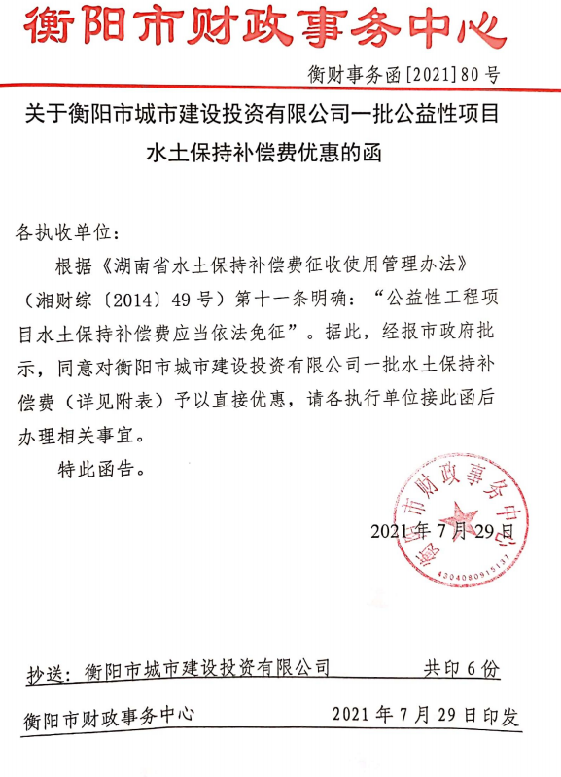

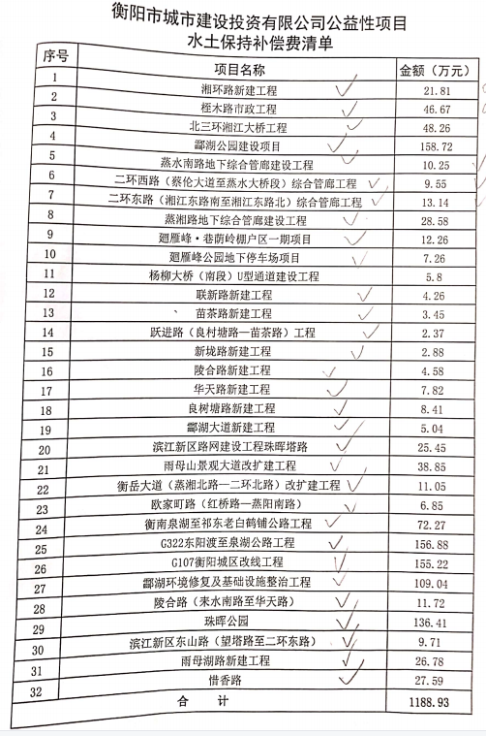

8.2 附图
监测影像资料
施工过程中

监测影像资料
完工后

生产建设项目水土保持设施

验收鉴定书

项目名称： 华天路新建工程项目
项目编号： 衡水许【2016】34号
建设地点： 衡阳市珠晖区
验收主持单位：衡阳市城市投资建设有限公司
一、华天路新建项目水土保持设施验收基本情况表

项目名称 | 华天路新建工程项目 | 行业  类别 | 建筑
主管部门 （或主要投资人） | 衡阳市城市建设有限公司 | 项目  性质 | 新建
水土保持方案  批复机关、文号及时间 | 衡阳市水利局、衡水许〔2016〕34 号、 2017 年 6 月
水土保持方案变更 批复机关、文号及时间 | /
水土保持初步设计 批复机关、文号及时间 | /
项目建设起止时间 | 2016 年 10 月至 2017 年 6 月
水土保持方案编制单位 | 湖南华意项目管理有限公司
水土保持初步设计单位 或施工图设计单位 | 衡阳市规划设计院
水土保持监测单位 | 湖南华意项目管理有限公司
水土保持施工单位 | 湖南顺天集团建设有限公司
监理单位 | 湖南安泰项目管理有限公司
水土保持设施验收报告 编制单位 | 湖南蓝博湾地理信息科技有限公司

二、验收意见

衡阳市城市建设投资有限公司于 2021年12月8日在湖南省衡阳市组织华天路新建工程项目水土保持设施验收会议。参会单位有衡阳市城市建设投资有限公司（建设单位）、湖南华意项目管理有限公司（水土保持监理及监测单位）、湖南蓝博湾地理信息科技有限有限公司（水土保持方案报告编制和验收报告编制单位），衡阳市规划设计院（总承包单位）、湖南安泰项目管理有限公司（主体监理单位）、湖南顺天集团建设有限公司（施工单位）等单位。参会人员共计 13 人。
验收组成员由参会的相关单位共计11人组成，其中，建设单位4人，方案及验收报告编制单位 3人，水土保持监理单位 1人，总承包单位1人，主体监理单位1人，施工单位1人（名单附后）。
验收组和参会人员先查看现场照片和查阅资料，听取了建设单位、总承包单位、施工单位对工程建设情况的相关介绍，水土保持方案编制单位、监测单位、监理单位进行了相关汇报，验收单位汇 报了验收报告编制工作及成果，经过验收组讨论， 形成验收意见如 下：

一、项目概况
项目建设规模为工程需开挖5.02万m³，填方总量12.74万m³，借方12.74万m³，弃方总量5.02万m³。在临时堆土区临时堆放保存表土0.74万m³。沿线弃渣运至Z1弃渣场。主要原地貌类型为水塘、经济林、荒地，分别约占工程占地总面积的19.74%、21.03%、53.23%；总占地面积中，永久占地5.21hm²，临时占地3.3hm²。建设内容包括

道路工程、排水系统工程、路灯灯照明工程、交通管制设施、交通标志、标线及公交车停靠站等交通设施等工程。总占地面积 8.51hm2。
项目工程建设总投资4975.35万元，其中土建投资 3187万元，来源全部为建设单位自筹解决。
工程于 2016 年 10 月开工， 2017 年 6 月竣工，工程总工期 8个月。

二、水土保持方案批复情况（含变更）
2016 年 10 月，衡阳市水利局以衡水许〔2016〕34 号文《关于 华天路新建工程水土保持方案的批复》，予以批复。本项目无变更。

三、水土保持初步设计或施工图设计情况
本工程将水土保持后续设计施工纳入到主体设计施工当中进 行，未单独进行水土保持后续设计。
四、水土保持监测情况
2021年 12 月，湖南华意项目管理有限公司受项目建设单位衡阳市城市建设投资有限公司委托开展水土保持监测工作。监测单位在监测过程中对本工程主体工程区，采取现场巡视、调查法、建议坡面量测法、沉砂池法、观测桩法和标准地法等方式，提交监测实施方案 1 份，监测季报 1份。并于 2021 年 12 月编制完成了《华天路新建工程项目水土保持监测总结报告》。

监测报告主要结论：工程各项水土保持措施实施后，工程建设 造成的各水土流失区域均得到了有效的治理和改善，施工过程中未产生明显的水土流失危害，已实施的各项水土保持措施运行正常， 达到了水土保持方案确定的各项水土流失防治目标。

五、验收报告编制情况和主要结论
衡阳市城市建设投资有限公司十分重视工程建设过程中的水土保持工作，工程完工后，组织对各项水土保持措施进行自查初验。 2021 年12月，委托湖南蓝博湾地理信息科技有限有限公司编制该项目水土保持设施验收报告，验收报告编制单位在工程完工后便开展工作，查阅了相关施工资料，并与建设单位、监测单位 和监理单位一起于项目现场进行实地勘查。
编制单位根据《水利部关于加强事中事后监管规范生产建设项 目水土保持设施自主验收的通知》水保[2017]365 号， 编制完成《华天路新建工程项目水土保持设施验收报告》，主要结论如下：
1、水土保持方案批复的防治责任范围为 9.27hm2，实际发生的 防治责任范围为 9.27hm2 ，防治责任范围减少 0 hm2。
2、工程实际建设中，土石方开挖总量 5.02 万 m3 ，比方案报 告书增加 0 万 m3；土石方回填及填筑总量 12.74万 m3，比方案报 告书增加 0 万 m3 ；余方 5.02 万 m3 ，比方案报告书增加 0万 m3，余方由湖南顺天集团建设有限公司统一调运。根据工程实际建设情况 及水土保持监测资料，本工程表土剥离总量 2.63 万 m3 ，比方

案报告书增加 0 万 m3 ；表土回填总量 0.74 万 m3 ，比方案报告书 增加 0 万 m3。
3、工程建设中，基本完成了水土保持方案确定的各项措施， 主要有：挡渣墙91.65m、截水沟305.48m、排水沟2389.13m、永久沉砂池5个、表土剥离26319.7m³、土地平整3.3hm2 、浆砌石681.85m³、土方开挖791.92m³、土方回填40.59m³、砂石垫层56.82m³、临时挡土坎3861.13m、临时排水沟3054.41m、临时沉砂池37个、防尘网覆盖4689.93㎡、挡土板88块、袋装土2584.89m³、铺撒碎石子143m³、铺草皮5780㎡、撒草籽83kg、植树香樟1228株、杜英1912株、红继木9717株。
4、水土保持实际完成投资 181.27 万元，其中工程措施 48.27 万元，植物措施 58.8 万元，临时措施 50.44 万元，独立费15.94万元，水土保持设施补偿费按照衡财事务函 ［2021］80号文件依法免征。
5、该项目水土保持措施布局基本合理，各项措施运行良好， 达到了方案设计的防治要求，其中，扰动土地整治率达 99.25% ， 水土流失总治理度达 98.79%，拦渣率 95%，土壤流失控制比达 1， 林草植被恢复率 99.01%，林草覆盖率 60.31%，各项水土保持设施运行正常，发挥了较好的水土保持功效。

六、验收结论
衡阳市城市建设投资有限公司十分重视华天路新建工程项目的水土保持工作，切实履行水土保持法律、法规义务，在项目实施

过程中落实了水土保持方案及批复文件要求，完成了水土流失预防和治理任务，水土流失防治指标达到了水土保持方案确定的目标值，符合水土保持设施验收条件， 同意该项目水土保持设施通过验收。

七、后续管护要求
衡阳市城市建设投资有限公司已明确了水土保持设施管理维护部门，应建立健全水土保持措施管理养护责任制，加强补植补种、提高树草成活率、加强日常养护，确保已建水土保持措施长效、稳定的发挥水土保持作用。

三、验收组成员签字表

分工 | 姓名 | 单位 | 职务/职称 | 签字 | 备注
 |  | 衡阳市城市建设投资有限公司 |  |  | 建设单位
 |  | 湖南华意项目管理有限公司 |  |  | 监测单位
 |  | 湖南顺天集团建设有限公司 |  |  | 施工单位
 |  | 湖南安泰项目管理有限公司 |  |  | 监理单位
 |  | 湖南蓝博湾地理信息科技有限公司 |  |  | 验收报告编制单位
 |  | 衡阳市规划设计院 |  |  | 设计单位

